

**وزارة التعليم العالي والبحث العلمي**

**جامعة غرداية**

**كلية العلوم الاقتصادية والتجارية وعلوم التسيير**

**قسم علوم المالية والمحاسبة**

**مذكرة مقدمة لاستكمال متطلبات نيل شهادة ماستر أكاديمي في العلوم المالية والمحاسبة**

**تخصص: محاسبة**

**بعنوان:**

**آليات تطبيق الضريبة على الدخل الإجمالي للأرباح الصناعية والتجارية والمهن الحرة**

**دراسة حالة بمفتشية الضرائب أول نوفمبر بغرداية للفترة 2019-2020**

**إعداد الطالبتين: تحت إشراف:**

* **حفصة غشي هندي كريم**
* **سماح بن يوسف**

**نوقشت علنا أمام اللجنة المكونة من:**

|  |  |  |  |
| --- | --- | --- | --- |
| **اسم ولقب** | **الرتبة** | **الجامعة** | **الصفة** |
| **رواني بوحفص** | **أستاذ محاضرة-أ-** | **جامعة غرداية** | **رئيسا** |
| **هندي كريم** | **أستاذ مساعد-أ-** | **جامعة غرداية** | **مشرفا ومقررا** |
| **عجيلة حورية** | **أستاذة محاضرة-ب-** | **جامعة غرداية** | **ممتحنا** |

**الموسم الجامعي:2022/2023**



**وزارة التعليم العالي والبحث العلمي**

**جامعة غرداية**

**كلية العلوم الاقتصادية والتجارية وعلوم التسيير**

**قسم علوم المالية والمحاسبة**

**مذكرة مقدمة لاستكمال متطلبات نيل شهادة ماستر أكاديمي في العلوم المالية والمحاسبة**

**تخصص: محاسبة**

**بعنوان:**

**آليات تطبيق الضريبة على الدخل الإجمالي للأرباح الصناعية والتجارية والمهن الحرة**

**دراسة حالة بمفتشية الضرائب أول نوفمبر بغرداية للفترة 2019-2020**

**إعداد الطالبتين: تحت إشراف:**

* **حفصة غشي هندي كريم**
* **سماح بن يوسف**

**نوقشت علنا أمام اللجنة المكونة من:**

|  |  |  |  |
| --- | --- | --- | --- |
| **اسم ولقب** | **الرتبة** | **الجامعة** | **الصفة** |
| **رواني بوحفص** | **أستاذ محاضرة-أ-** | **جامعة غرداية** | **رئيسا** |
| **هندي كريم** | **أستاذ مساعد-أ-** | **جامعة غرداية** | **مشرفا ومقررا** |
| **عجيلة حورية** | **أستاذة محاضرة-ب-** | **جامعة غرداية** | **ممتحنا** |

**الموسم الجامعي:2022/2023**



**الإهداء**

**اهدي هدا العمل لوجه الله تعالى راجيا منه ان يتقبله مني ويجعله ثوابه في ميزان أعمالي**

**إلى قرة عيني رسول الله صلى الله عليه وسلم**

**اللهم لك الحمد قبل أن ترضى ولك الحمد بعد الرضا، والحمد لله عز وجل انه وفقنا إلى انجاز هذا العمل المتواضع**

**وإلى قرة عيني، إلى من جعلت الجنة تحت قدميها ... إلى التي حرمت نفسها وأعطتني، ومن نبع حنانها سقتني ... إلى من وهبتني الحياة .... أمي العزيزة حفضها الله**

**وإلى من يزيد انتسابي له وذكره فخرا واعتزازا والى من سهر الليالي من اجل تربيتي وتعليمي، وجعلني أكبر وأزكى وأطهر فضيلة أبي العزيز..**

**إلى إخوتي الذين هم سندا لي في حياتي**

**سمية، فطيمة، حيزية، روميصاء، تقوى، أسيل، والى أبناء إخوتي والى عمتي زهراء وبوحفص *و*إلى أخي الوحيد إسماعيل حفظه الله ورعاه..**

**إلى السيد، غشي العيد الذي سهل لنا التحرك في المؤسسة. إلى كل من علمني حرفا أصبح سنا برقه يضئ الطريق أمامي**

**أستاذي هندي كريم**

**والى الزميلات والزملاء. إلى كل من ساهم في إعداد هذا العمل.....**

**حفصة**



**الإهداء**

**إلى من قال فيهما الحق " وأخفض لهما جناح الذل من الرحمة وقل ربي ارحمهما كما ربياني صغيرا "**

**اهدي ثمرة هذا العمل إلى من جعلت الجنة تحت أقدامها، صاحبة القلب الكبير، تحمل في ثنايا نفسها الطيبة والحب والطهر والحنان والعطاء وفاء بالعهد ألا أنسى فضلك ما حييت....**

**والدتي الغالية أطال الله في عمرها ...**

**وإلى من كان سند لي وعونا لي عند الشدائد طوال عمري، والذي لم أجد عبارات تجزيه حقه بالتقدير والاحترام، وإلى مثال إلى العطاء والتضحية والكبرياء والى قدوتي ومثلي الأعلى...**

**والدي الغالي أطال الله في عمره...**

**إلى من حبهم يجري في عروقي ويلهج ذكراهم في فؤادي والى سندي في الحياة وسبب سعادتي...**

**إخوتي: عبد القادر، محمد إسلام، أسامة أشرف الدين، ريتاج...**

**والى جدتي الغالية أطال الله في عمرها وخالتي جوهر وإيمان وإلى صلاح الدين ابن خالتي حفضه الله ورعاه.....**

**والى كل من علموني حرف من ذهب وكلمات من درر وعبارات من أسمى واحلي عبارات في العلم ....**

**أساتذتي الكرام غشي العيد وأستاذي المشرف هندي كريم ...**

**سماح**



**شكر وعرفان**

**الحمد لله والشكر لله العظيم رب العالمين صاحب الفضل، الذي أعاننا وألهمنا الصبر والإرادة والمثابرة على**

**إنجاز هذا العمل، وقدرنا على الوصول إلى هذه الدرجة العلمية.**

**واعترافا بالود وحفظا للجميل وتقدرنا الإمتنان، نتقدم بجزيل الشكر وبأسمى عبارات التقدير والإحترام لأستاذنا المشرف "هندي كريم " التي أحاطنا بكل رعاية وتوجيه حكيم، ولما بذلنا من جهد كبير طيلة المسيرة الإشرافية.....**

**ولا يفوتنا أن نتقدم بالشكر والعرفان إلى "غشي العيد " بدعمنا جم من النصائح القيمة ومساعدتنا في هذا العمل وتبسيط لنا يد العون وكان مرشد لنا طيلة التربص في المؤسسة فله خالص الشكر والامتنان ......**

**وشكر خاص لأوليائنا على تربيتنا، وتأديبنا، وتعليمنا، راجين من الله عز وجل أن يحفظهم جميعهم وأن يجعلهم قرة عين لنا، وإلى جميع الأساتذة الذين لم يبخلو علينا بالنصح والتوجيه،**

**وإلى طاقم الأسرة الجامعية ....**

**ملخص:**

تهدف هذه الدراسة إلى تسليط الضوء على موضوع الضريبة على الدخل الإجمالي وإبراز أهميتها في النشاط الاقتصادي، وأيضا التعرف على نظام المهن الحرة في وفقا للتشريع الجبائي الجزائري، ومن أجل التعمق أكثر ودراسة الموضوع من كل جوانبه قمنا باستخدام المنهج الوصفي التحليلي باستعمال أداة تحليل الوثائق من أجل الإجابة على إشكالية الدراسة وقمنا بدراسة حالة على مستوى مفتشية الضرائب أول نوفمبر بغرداية حيث توصلنا إلى جملة من النتائج وأبرزها ان الضريبة على الدخل اجمالي هي من الضرائب المباشرة وهي إلزامية على كل شخص طبيعي أو معنوي في شكل شركة أشخاص وهي تساهم بشكل كبير في الرفع من الحصيلة الضريبية الإجمالية للدولة.

**الكلمات المفتاحية**: ضريبة، مهن حرة، أرباح تجارية وصناعية، نظام مبسط، نظام حقيقي.

**Abstract:**

This study aims to shed light on the issue of tax on gross income and to highlight its importance in economic activity, as well as to identify the system of free professions in accordance with the Algerian fiscal legislation, and in order to go deeper and study the subject in all its aspects, we used the descriptive analytical approach using the document analysis tool in order to The answer to the problem of the study, and the field study was applied at the level of the tax inspectorate 01 November in Ghardaïa, where we reached a number of results, the most prominent of which is that the tax on total income is a direct tax, and it is obligatory for every natural or legal person in the form of a partnership, and It contributes significantly to raising the total tax revenue of the state.

**Keywords:** tax, liberal professions, commercial and industrial profits, simplified system, real system.

**قائمة المحتويات**

|  |  |
| --- | --- |
| العنوان | الصفحة |
| الإهداء | **I** |
| الشكر | **III** |
| الملخص | **IV** |
| قائمة المحتويات | **VI** |
| قائمة الأشكال | **VII** |
| قائمة الملاحق | **VIII** |
| مقدمة | **IX** |
| الفصل الأول: الإطار النظري للضريبة على الدخل الإجمالي ونظام المهن الحرة والدراسات السابقة | **01** |
| تمهيد | **02** |
| المبحث الأول: مفاهيم أساسية حول الضريبة على الدخل الإجمالي ونظام المهن الحرة | **03** |
| المطلب الأول: الضريبة على الدخل الإجمالي. | **03** |
| المطلب الثاني: نظام المهن الحرة. | **09** |
| المطلب الثالث: المعالجة المحاسبية والجبائية للضريبة على الدخل الإجمالي في إطار نظام المهن الحرة | **15** |
| المبحث الثاني: دراسات سابقة في مجال الضريبة على الدخل الإجمالي والمهن الحرة | **17** |
| المطلب الأول: الدراسات الوطنية | **17** |
| المطلب الثاني: الدراسات الأجنبية | **19** |
| المطلب الثالث: مقارنة الدراسات السابقة بالدراسة الحالية | **21** |
| خلاصة | **23** |
| الفصل الثاني: دراسة حالة بمفتشية الضرائب أول نوفمبر بغرداية | **24** |
| تمهيد | **25** |
| المبحث الأول: تقديم عام حول مركز الضرائب ومفتشية الضرائب أول نوفمبر بغرداية | **26** |
| المطلب الأول: التعريف بمفتشية الضرائب أول نوفمبر بغرداية | **26** |
| المطلب الثاني: الهيكل التنظيمي لمفتشية الضرائب أول نوفمبر بغررداية | **26** |
| المطلب الثالث: مهام الأساسية لمركز الضرائب أول نوفمبر بغرداية | **28** |
| المبحث الثاني: دراسة حالة بمفتشية الضرائب أول نوفمبر بغرداية | **29** |
| المطلب الأول: دراسة الحالة الأولى لشخص طبيعي | **29** |
| المطلب الثاني: دراسة الحالة الثانية لشخص طبيعي | **47** |
| المطلب الثالث: دراسة الحالة الثالثة لشخص طبيعي خاضع لنظام المهن الحرة | **63** |
| خلاصة | **73** |
| خاتمة | **74** |
| المراجع | **77** |
| الملاحق | **80** |

**قائمة الجداول**

|  |  |  |
| --- | --- | --- |
| رقم الجدول | اسم الجدول | الصفحة |
| 1-I | معدل الضريبة على الدخل الإجمالي السابق | **08** |
| 2-I | معدل الضريبة على الدخل الإجمالي الحالي | **09** |
| 3-I | دراسة ديلوم الناصر | **17** |
| 4-I | دراسة شعيب حمزة | **18** |
| 5-I | دراسة ايمن راشد صادق | **19** |
| 6-I | دراسة محمد عبد الله | **20** |
| 7-I | دراسة حسين محمود عبد الله | **20** |
| 8-I | نقاط التشابه والإختلاف بين الدراسات السابقة والدراسة الحالية | **21** |
| 1-II | تعداد المستخدمين آخر إحصائيات 31/03/2021 | **27** |
| 2-II | التعداد الجبائي (Population Fiscal) | **28** |
| 3-II | الرسم بطاقة فنية لشخص الطبيعي الأول | **29** |
| 4-II | أصول الشخص الطبيعي الأول لسنة 2019 | **29** |
| 5-II | خصوم الشخص الطبيعي الأول لسنة 2019 | **31** |
| 6-II | جول حساب النتائج الشخص الطبيعي الأول لسنة 2019 | **32** |
| 7-II | جدول حساب النتيجة الجبائية الشخص الطبيعي الأول لسنة 2019 | **35** |
| 8-II | أصول الشخص الطبيعي الأول لسنة 2020 | **38** |
| 9-II | خصوم الشخص الطبيعي الأول لسنة 2020 | **39** |
| 10-II | جول حساب النتائج الشخص الطبيعي الأول لسنة 2020 | **40** |
| 11-II | جدول حساب النتيجة الجبائية الشخص الطبيعي الأول لسنة 2020 | **43** |
| 12-II | الجدول التصاعدي لنسب الضريبة على الدخل الإجمالي | **45** |
| 13-II | الرسم بطاقة فنية لشخص الطبيعي الثاني | **47** |
| 14-II | أصول الشخص الطبيعي الثاني لسنة 2019 | **48** |
| 15-II | خصوم الشخص الطبيعي الثاني لسنة 2019 | **49** |
| 16-II | جول حساب النتائج الشخص الطبيعي الثاني لسنة 2019 | **50** |
| 17-II | جدول حساب النتيجة الجبائية الشخص الطبيعي الثاني لسنة 2019 | **53** |
| 18-II | أصول الشخص الطبيعي الثاني لسنة 2020 | **54** |
| 19-II | خصوم الشخص الطبيعي الثاني لسنة 2020 | **56** |
| 20-II | جول حساب النتائج الشخص الطبيعي الثاني لسنة 2020 | **57** |
| 21-II | جدول حساب النتيجة الجبائية الشخص الطبيعي الثاني لسنة 2020 | **59** |
| 22-II | الجدول التصاعدي لنسب الضريبة على الدخل الإجمالي | **61** |
| 23-II | الرسم بطاقة فنية لشخص طبيعي خاضع لنظام المهن الحرة | **63** |
| 24-II | أصول لشخص الطبيعي الخاضع لنظام المهن الحرة لسنة 2021 | **64** |
| 25-II | خصوم لشخص الطبيعي الخاضع لنظام المهن الحرة لسنة 2021 | **65** |
| 26-II | جدول حساب النتائج لشخص الطبيعي الخاضع لنظام المهن الحرة لسنة 2021 | **66** |
| 27-II | جدول حساب النتيجة الجبائية لشخص الطبيعي الخاضع لنظام المهن الحرة لسنة 2021 | **68** |
| 28-II | معدل الضريبة على الدخل الإجمالي الحالي | **70** |

**قائمة الأشكال**

|  |  |  |
| --- | --- | --- |
| رقم الشكل | عنوان الشكل | الصفحة |
| 01-II | الهيكل التنظيمي لمفتشية الضرائب أول نوفمبر بغرداية | 26 |

**قائمة المختصرات**

|  |  |  |  |  |
| --- | --- | --- | --- | --- |
| المختصرات | المختصرات باللغة الأصلية | المختصرات باللغة العربية | | |
| IRG | Impôt sur le Revenu Global | الضريبة على الدخل الإجمالي | | |
| SCF | Financial accounting system | | النظام المحاسبي المالي | | |
| G1 | Permis annuel | | **ا**لتصريح السنوي | | |
| SPSS | System statistique | | النظام الاحصائي | | |
| IAS | International accounting standards | المعايير المحاسبية الدولية | |
| IFRS | International financial reporting | التقارير المالية الدولية | |

**قائمة الملاحق**

|  |  |  |
| --- | --- | --- |
| رقم الملحق | عنوان الملحق | رقم الصفحة |
| 01 | **القوائم المالية الخاصة بالشخص الطبيعي اول** | **80** |
| 02 | **القوائم المالية الخاصة بالشخص المعنوي** | **87** |
| 03 | **القوائم المالية الخاصة بالمؤسسة خاضعة لنظام مهن حرة** | **95** |

**مقدمة**

**توطئة:**

تختلف الضريبة على الدخل الأرباح الصناعية والتجارية والمهن الحرة حسب النظام الضريبي في كل دولة وفقا للتشريعات واللوائح الضريبية السارية في تلك الدولة، عموما تعتبر هذه الأنشطة مصدرا للدخل الذي يجب أن تخضع لضريبة وفقا التشريع الجبائي لكل دولة.

قد تختلف أساسيات حساب الضريبة على الدخل للأرباح الصناعية والتجارية والمهن الحرة، وتشمل جميع المداخيل المحققة من تلك الأنشطة السالفة الذكر، والمصروفات المرتبطة بهذه الأنشطة (الاستهلاك ، اهتلاك الأصول، الفوائد ،الضرائب الأخرى المطبقة) وغيرها من العناصر المالية المرتبطة بنشاط الأعمال، حيث الفارق بين رقم الأعمال المحقق والمصاريف المستهلكة يعتبر حسب المشرع الجبائي الجزائري الدخل الخاضع لضريبة على الدخل الإجمالي والذي يتم حسابه وفق طبيعة كل صنف من الأصناف السبعة التي يقرها المشرع الجزائري في قانون الضرائب المباشرة والرسوم المتماثلة.

1. **إشكالية الدراسة:**

بناء على ما تقدم ذكره يمكن طرح الإشكالية الرئيسية على النحو التالي:

**ماهي آليات تطبيق الضريبة على الدخل الإجمالي صنف الأرباح الصناعية والتجارية والمهن الحرة؟**

ويمكن تعزيز الدراسة والتوسع فيها بطرح الأسئلة الفرعية التالية:

1. ماهي قواعد حساب الضريبة على الدخل الإجمالي؟
2. كيف تتم المعالجة المحاسبية للضريبة على الدخل الإجمالي في صنف المهن الحرة؟
3. ما هي آليات التسوية الجبائية للضريبة على الدخل الإجمالي في مفتشية الضرائب أول نوفمبر بغرداية؟
4. **فرضيات الدراسة:**

وللإجابة على الأسئلة الفرعية السابقة نضع الفرضيات التالية:

**الفرضية الأولى**: تخضع الأرباح الصناعية والتجارية والمهن الحرة للضريبة على الدخل الإجمالي عن طريق الجدول التصاعدي للضريبة على الدخل الإجمالي حسب فئات الدخل.

**الفرضية الثانية**: تمر المعالجة المحاسبية للضريبة على الدخل على عدة مراحل ابتداء من إثبات الضريبة إلى غاية عملية التسديد.

**الفرضية الثالثة**: تتم التسوية الجبائية للضريبة على الدخل الإجمالي من خلال التصريحات السنوية للدخل وتبويبه بمصفوفة الإخضاع.

1. **أهداف الدراسة:**

* تسليط الضوء على موضوع الضريبة على الدخل الإجمالي لإبراز أهميتها في النشاط الاقتصادي؛
* التعرف على نظام مهن الحرة في المشرع الجزائري؛
* ـــ التعرف على أرباح الصناعية والتجارية لضريبة على الدخل الإجمالي؛
* الاطلاع على الاقتطاعات والنسب المفروضة على المهن الحرة؛
* معالجة المحاسبية والجبائية لحالات مختلف لنظام المهن الحرة.

1. **أهمية الدراسة:**

تبرز أهمية دراستنا في انها تتناول موضوع جبائيا محاسبيا حيث سوف نقوم بدراسة وحساب الضريبة على الدخل الإجمالي للأشخاص طبيعيين ينتمون للنظام المهن الحرة حيث لا تتجاوز مبالغ مداخيلهم المهنية السنوية ثمانية مليون دينار جزائري.

1. **مبررات اختيار الموضوع:**

**الأسباب الذاتية:**

**ــــ** الرغبة في دراسة موضوع جبائي

**ــــ** ترسيخ المعلوماتوإختبار صحة فهمنا للموضوع

ـ**ـــ** توسيع دائرة معارف الطالبتين وتنميتها بدراسة ميدانية

**الأسباب الموضوعية:**

**ــــ** الاهتمام الكبير الذي جاء به قانون مالية 2022 لنظام المهن الحرة.

**ــــ** الرغبة في اطلاع على الضريبة على الدخل الإجمالي وكيفية حسابها وتسجيلها

1. **حدود الدراسة:**

للإجابة على إشكالية الدراسة حصرنا الدراسة ضمن حدود متعلقة بالإطار المكاني والزمني وذلك على النحو التالي:

**حدود الزمنية:** تم البدء في إعداد هذا البحث في بداية شهر فيفري حيث تمثلت هذه البداية في جمع الدراسات السابقة والمراجع، أما دراسة الحالة انطلقت في منتصف شهر فيفري وتمثلت هذه البداية في الاتفاق مع المؤسسة محل التربص وجمع معلوماتها وإجراء بعض المقابلة مع المسؤولون داخل المؤسسة.

**حدود المكانية**: تتمثل دراستنا في مركز الضرائب أول نوفمبر مقرها في بهراوة ولاية غرداية.

**المنهج والأدوات المستخدمة في الدراسة:**

من اجل القيام بدراسة موضوعنا والتطرق إلى كل الجوانب المهمة الخاصة به من حيث الجانب النظري والتطبيقي، حيث جانب النظري، أما الجانب التطبيقي فسوف نستعمل أسلوب دراسة حالة بإستخدام أداة تحليل الوثائق.

**صعوبات الدراسة:**

أثناء قيامنا بهذا الموضوع واجهنا بعض الصعوبات القليلة والمتمثلة في:

ــ صعوبة التنقل إلى مكان التربص؛

ــ ندرة وجود دراسات سابقة لهذا الموضوع.

**هيكل الدراسة:**

لتحقيق الأهداف المرجوة قسمنا دراستنا إلى فصلين، منها فصل نظري وفصل تطبيقي وقمنا بتقسيم كل فصل إلى ثلاث مباحث وكل مبحث يتضمن عدد من المطالب وذلك كما يلي:

**ـــ الفصل الأول:** وهو بعنون الإطار النظري الضريبة على الدخل الإجمالي ونظام المهن الحرة والدراسات السابقة وقد تناولنا في المبحث الأول عموميات حول الضريبة على الدخل الإجمالي من التعرض على مختلف مفاهيمه وخصائصه ومجال تطبيقه، أما في المبحث الثاني فقد خصصناه إلى دراسات سابقة منها دراسات وطنية ودارسات أجنبية ثم التعليق حول الدراسات السابقة.

**ــــ الفصل الثاني:** فقد خصصناه لدراسة الحالة التطبيقية، وهذا من أجل إعطاء صورة في الواقع عن الضريبة الدخل الإجمالي من حيث الأرباح الصناعية والتجارية والمهن الحرة للمؤسسة، حيث قمنا بتقديم المركز الضرائب بغرداية وبيان الهيكل للمؤسسة وإبراز المهام الأساسية لها، أما في لمبحث الثاني تطرقنا إلى دراسة تطبيقية حول الضريبة على الدخل الإجمالي للمهن الحرة.

وفي الأخير تضمن هذا الدراسة خاتمة لمجمل النتائج التي وصلنا إليها من خلال تحليلنا لجانب النظري والتطبيقي وانهي هذا البحث بخاتمة تضمنت أهم النتائج وبعض الاقتراحات.

**الفصل الأول: الإطار النظري للضريبة على الدخل الإجمالي ونظام المهن الحرة والدراسات السابقة**

**تمهيد:**

تعتبر الضرائب المصدر الأساسي لخزينة الدولة فهي تعد من المداخل التي تعتمد عليها الدولة من أجل تسديد نفقاتها العامة، حيث تحظى باهتمام بالغ من طرف المشرع الجزائري، فخصص لها نظام خاص وقوانين ونصوص تشريعية، قسم من خلالها النظام الجبائي إلى نظامين نظام حقيقي يخص أصحاب المهن غير الحرة والتي تكسب صاحبها صفة تاجر، والنظام الثاني هو النظام المبسط الذي يضم أصحاب المهن الحرة، أي المهن التي لا يكتسب صاحبها صفة التاجر، ومن اجل التعمق والتفصيل في الضرائب ونظام المهن الحرة قمنا بتقسيم هذا الفصل إلى مبحثين وهما كالتالي:

**المبحث الأول:** مفاهيم أساسية حول الضريبة على الدخل الإجمالي ونظام المهن الحرة

**المبحث الثاني:** الدراسات السابقة.

**المبحث الأول: مفاهيم أساسية حول الضريبة على الدخل الإجمالي ونظام المهن الحرة**

يوجد العديد من القواعد والشروط التي تحكم الضرائب والنظام الضريبي وخاصة نظام المهن الحرة، الذي يعد النظام المبسط ويضم أصحاب النشاطات التي تعد مهن حرة ولا تكسب صاحبها صفة تاجر.

**المطلب الأول: الضريبة على الدخل الإجمالي.**

تعد الضريبة على الدخل الإجمالي من أكبر المداخيل وأكثرها فرض على النشاطات التي تحقق رقم اعمال وإيرادات حيث يتم حسابها انطلاقا من رقم الاعمال السنوي المحقق.

**الفرع الاول: الضريبة على الدخل الإجمالي تعريفه خصائصه مجال تطبيقه.**

**أولا: الضريبة:** هناك عدة تعاريف للضريبة نذكر منها ما يلي:

**"** هي أداء مالي تفرض على الافراد المعنين، وتكون اجبارية، وبشكل نهائي بدون مقابل، بهدف تغطية الأعباء العامة"[1]

**ثانيا: مفهوم الدخل:** هو الايراد الصافي او الاجر أو الربح الذي يحصل عليه الفرد الواحد لقاء وظيفته او عمله او انتاجه او تجارته.[2]

**ثالثا:** **مفهوم الضرائب على الدخل:** تفرض الضرائب على الأشخاص الطبيعيين او اعتباريين تقتطع من الدخل الأشخاص الطبيعيين، وتفرض على الأرباح الأشخاص الاعتباريين، وهي نوع العام من الضرائب في الوقت الحالي.[3]

**رابعا: مفهوم الضريبة على الدخل الإجمالي:**

لقد تعددت التعريفات الضريبة على الدخل الاجمالي حيث تطرقنا لي بعض التعريفات منها:

بموجب قانون المالية2021 , تم تأسيس الضريبة على الدخل الإجمالي، حيث نصت المادة الأولى من الجزء الأول الضرائب المحصلة لحساب الدولة كما يلي" تؤسس ضريبة سنوية وحيدة على دخل الأشخاص الطبيعيين تسمى الضريبة على الدخل الإجمالي وتفرض هذه الضريبة على الدخل الصافي الإجمالي المكلف بالضريبة. المحدد وفقا لأحكام المواد من 85 الى 89 من قانون الضرائب المباشرة والرسوم المماثلة[4]

وهي ضريبة مباشرة يتم اقتطاعها مباشرة من دخل الفرد سواء كانت من أمواله محل الضريبة، وهي تفرض على الأشخاص الطبيعيين بصفة صريحة وإجبارية ونهائية وبأسلوب العدالة حيث أنها لا تدفع بالتساوي بين المواطنين بل تتناسب مع مداخيلهم ونشاطاتهم الاقتصادية، إضافة إلى الوضع العائلي والالتزامات الأخرى وهي ضريبة سنوية ووحيدة، وهي تفرض على إجمالي المداخيل التي يحوزها نفس الشخص.[5]

الضريبة على الدخل الإجمالي IRG حسب التشريع المعمول به هي اقتطاع من المصدر مفروض على مداخيل الأشخاص الطبيعيين كالمرتبات والأجور والعلاوات والمعاشات الشهرية وكذلك المداخيل السنوية كتقسيم الأرباح على الشركاء في نهاية السنة الى جانب أرباح المهنين الذين يشتغلون في مختلف النشاطات.[6]

هي ضريبة سنوية تم إنشاءها بناء على دخل الأشخاص الطبيعيين المعينين تحت اسم الضريبة على دخل، تُفرض هذه الضريبة على إجمالي الدخل الصافي للمكلف المحدد في قانون الضرائب.[7]

نستخلص من هذه التعريفات أي تعتبر الضريبة على الدخل الإجمالي ضريبة مباشرة لان مكلف يقوم بتصريح لدى مصالح الجبائية عن طريق وثيقة جبائية تسمى G1)) ضريبة تصريح بالمداخيل السنوي، حيث انها تكون بدون مقابل بصفة الزامية وتهدف لتحقيق النفع العام

**2-خصائص الضريبة على الدخل الإجمالي**: تتميز الضريبة على الدخل الإجمالي بالخصائص الأساسية التالية:

**- ضريبة شخصية:** تفرض الضريبة الشخصية على ذات الشخص، وهي الضريبة ذات الرؤوس او الرقاب وتدرج الى رابطة الفرد بالدولة. [8]

**-ضريبة سنوية:** تتخذ الضريبة السنوية من القيمة السنوية لمجموع المداخيل الفرد او جزء منها وعاء لها.[9]

**ــ ضريبة إجمالية**: وهي تخص الدخل الإجمالي الصافي الذي يتحصل عليه عن طريق بعد الخصم جميع التكاليف المسموح بها في القانون حسب نص المادة 169 من قانون الضرائب المباشرة والرسوم المماثلة [10]

**ـــ** **ضريبة وحيدة**: يقصد بها أن فرض ضريبة موحدة على الدخل المتولد على مختلف المصادر، بعد خصم جميع التكاليف اللازمة للحصول على الدخل، وبعبارة أخرى يجمع ما يحصل عليه الشخص الواحد من الدخول المختلفة على انها وعاء واحد.[11]

**ــــ** **ضريبة تصاعدية**: هي التي يتغير سعرها بتغير المطرح الضريبة، حيث يزداد معدلها كلما زادت قيمة مطرحها، معدل الضريبة يختلف تبعا لمطرح الضريبة، وترتفع حصيلة بنسبة أكبر من نسبة تزايد قيمة الضريبة [12]

وتعني ارتفاع المعدل مع تزايد حجم المادة الخاضعة للضريبة وتأخذ الشكليين التاليين:

التصاعدية الإجمالية، التصاعدية بالشرائح.[13]

- **ضريبية تصريحية**: تتركز على التصريح الأشخاص بدفعها وذلك قبل بداية شهر أفريل وتودع هذه التصريحات لدى مفتشيات الضرائب.[14]

**الفرع الثاني: الأشخاص الخاضعون ومكان فرض الضريبة على الدخل الإجمالي**

**1 ـــ الأشخاص الخاضعون للضريبة على الدخل الإجمالي:**

ـــ الأشخاص الذين يوجد موطن تكليفهم في الجزائر.

ـــ الأشخاص الذين يوجد موطن تكليفهم خارج الجزائر ويحصلون على عائدات من مصدر جزائري،

ـــ الأشخاص ذو جنسية جزائرية او اجنبية سواء كان موطن تكليفهم في بالجزائر او لا، ويحصلون في الجزائر على أرباح ومداخيل حول فرض الضريبة عليها الى الجزائر بمقتضى اتفاقية جبائية تم عقدها مع بلدان أخرى.

ـــ المساهمين في شركة الأشخاص.

ــــ شركة الشركاء المدنية والمهنية المشكلة من اجل الممارسة المشتركة لمهن أعضائها.

ـــ أعضاء الشركات المدنية الخاضعة لنفس النظام الذي تخضع له الشركات باسم جماعي شريطة الا تشكل هذه الشركات في شكل أسهم او شركة ذات مسؤولية محدودة

ــــ أعضاء الجمعيات المساهمة الذين لهم مسؤولية تضامنية وغير محددة فيها.[15]

**2ــــ** **الأشخاص المعفيين من دفع الضريبة على الدخل الإجمالي**: يعفى من ضريبة الدخل الإجمالي الأشخاص الطبيعيين الذين يساوي دخلهم الإجمالي السنوي الصافي أو يقل عن المبلغ120.000دج.

السفراء والأعوان الدبلوماسيين والقناصل والأعوان القنصليون من جنسية أجنبية عندما تمنح البلدان التي يمثلونها نفس الامتيازات لعون الدبلوماسيين والقنصليين الجزائريين. [16]

**3 ــ مكان فرض الضريبة على الدخل الإجمالي:**

* إذا كان للمكلف بالضريبة محل إقامة وحيد، تقرر الضريبة في مكان وجود محل الإقامة هذا.
* وإذا كان للمكلف بالضريبة عدة محلات إقامة في الجزائر، فانه يخضع لضريبة في مكان التي توجد فيه مؤسسته الرئيسية. غير انه تخضع المداخيل المحققة من طرف الشركاء في شركات الأشخاص وشركات المساهمة بمفهوم القانون التجاري وأعضاء الشركات المدينة، للضريبة على الدخل الإجمالي في مكان ممارسة النشاط أو المهنة، أو عند الاقتضاء، في المؤسسة الرئيسية.

كما يخضع الضريبة على الدخل الإجمالي في المكان التي توجد فيه على مستوى الجزائر مصالحهم الرئيسية الأشخاص الطبيعيون الذين يتوفرون على إيرادات صادرة عن ممتلكات أو مستثمرات أو مهن موجودة أو ممارسة في الجزائر دون أن يوجد بها موطن تكليفهم.[17]

**الفرع الثالث: أصناف الضريبة على الدخل الإجمالي.**

تتمثل أصناف الضريبة على الدخل الإجمالي فيما يلي**: [18]**

* **الضريبة على الدخل الإجمالي صنف الأرباح المهنية:**
* الضريبة على الدخل الإجمالي صنف المداخيل الفلاحية.
* الضريبة على الدخل الإجمالي صنف الأرباح الصناعية والتجارية.
* الضريبة على الدخل الإجمالي صنف الإيجارات المهنية.
* الضريبة على الدخل الإجمالي صنف المرتبات والأجور.
* الضريبة على الدخل الإجمالي صنففائض القيمة للتنازل**.**
* الضريبة على الدخل الإجمالي صنفرؤوس الأموال المنقولة**.**

**الفرع الربع: كيفية دفع الضريبة:**

يخضع الربح الخاضع للضريبة لنظام الدفع للتسبيقات على الحساب. ويتم تسديد التسبيقات على الحساب خلال الآجال التالية:

التسبيق الأولى: بين 20 فيفري و20 مارس؛

التسبيق الثانية: بين 20 ماي و20 جوان؛

حيث يُعد رصيد التصفية مفروضا في اليوم الأول من الشهر الثالث الذي يلي شهر إدراج الجدول في التحصيل.

ويساوي مبلغ كل تسبيق 30 %، من الحصص الضريبية المفروضة على المكلف بالضريبة عن طريق الجداول المتعلقة بالسنة الأخيرة التي وجبت عليه الضريبة بدفعها.[19]

**الجدول رقم 1-I: يوضح معدل الضريبة على الدخل الإجمالي السابق**

|  |  |
| --- | --- |
| **قسط الدخل الخاضع للضريبة** | **نسبة الضريبة** |
| **لا يتجاوز 120000** | **0%** |
| **بين 120001-360000** | **20%** |
| **بين360001الى1440000** | **30%** |
| **أكثر من 1440000** | **35%** |

**المصدر: المادة 104 من قانون الضرائب المباشرة والرسوم المماثلة**

تم تعديل الجدول التصاعدي للضريبة على الدخل الإجمالي بموجب قانون المالية لسنة 2022 كما يلي:

**الجدول رقم 2-I: يوضح معدل الضريبة على الدخل الإجمالي الحالي**

|  |  |
| --- | --- |
| **قسط الدخل الخاضع للضريبة** | **نسبة الضريبة** |
| **لا يتجاوز 240000** | **0%** |
| **بين 240001-480000** | **23%** |
| **بين4800001الى9600000** | **27%** |
| **بين9600001الى1920000** | **30%** |
| **بين19200001الى38400000** | **33%** |
| **أكثر من 3840000** | **35%** |

**المصدر: المادة 104 من قانون الضرائب المباشرة والرسوم المماثل**

**المطلب الثاني: نظام المهن الحرة.**

يعتبر نظام المهن الحرة نظام خصص لأصحاب المهن الحرة التي لا تكسب صاحبها صفة تاجر ولكن تخضع لمجموعة من الضرائب الواجب تسديدها انطلاقا من رقم اعمال المحقق من خلال هذه الأنشطة.

**الفرع الاول: تعريف الارباح الصناعية والتجارية.**

**تعريف الأرباح الصناعية والتجارية:**

تكتسي صفة الأرباح الصناعية والتجارية التي تفرض عليها الضريبة على الدخل الأرباح التي يحققها الأشخاص الطبيعيون الذين:

ـــ يقومون بعمليات الوساطة من اجل شراء عقارات أو محلات تجارية أو بيعها أو يشاورون بأسمائهم نفس الممتلكات لإعادة بيعها؛

ـــ يستفيدون من وعد بالبيع من جانب واحد يتعلق بعقار، ويقومون بسعي منهم أثناء بيع هذا العقار بالتجزئة أو التقسيم، بالتنازل عن الاستفادة من الوعد بالبيع إلى مشتري كل جزء أو قسم؛

ـــ يؤجرون مؤسسة تجارية أو صناعية بما فيها من أثاث أو عتاد لازم لاستغلالها سواء كان الإيجار يشتمل على كل العناصر غير المادية للمحل التجارية أو الصناعي أو جزء منها أم لا؛

ـــ يمارسون النشاط الراسية عليه المناقصة وصاحب الامتياز ومستأجر الحقوق البلدية؛

ـــ يحققون أرباحا من أنشطة تربية الدواجن والأرانب عندما تكتسي هذه الأنشطة طابعا صناعيا، يحدد عند الضرورة النشاط المتصف بطابع صناعي عن طريق التنظيم؛

ـــ يتقاضون مكافآت بصفتهم مسيرين ذوي الأغلبية في شركات ذات مسؤولية المحدودة وفي شركات مساهمة اختارت النظام الجبائي لشركات رؤوس الأموال؛

ـــ المداخيل المحققة من طرف التجار الصيادين، الربابنة الصيادين، مجهزي السفن ومستغلي قوارب الصيد هذه المداخيل تأخذ طابع الأرباح الخاضعة للضريبة على الدخل؛[20]

تثير عبارة الأرباح التجارية والصناعية خلافا في الراي حول المعايير التي تحدد طبيعة الاعمال التجارية من وجهة النظر الضريبة، فيرى البعض انه يدخل في نطاق الضريبة علاوة على الاعمال المنصوص عنها في قانون التجارة جميع الاعمال المشابهة لها.[21]

**الفرع الثاني: تعريف المهن الحرة.**

**1ـــ تعريف المهن الحرة:** أرباح المهن التجارية هي كل الأرباح الناتجة عن ممارسة مهنية غير تجارية مثل أرباح المهن الحرة والوظائف والمهام التي لا يتمتع أصحابها بصفة التاجر، والمستثمرات المديرة للأرباح والتي هي مصادر كسب لا تنتمي إلى صنف آخر من الأرباح والدخول**.**

كما تشمل هذه الأرباح كذلك، ربع عائدات المؤلف التي يتقاضاها الكتاب أو المؤلفون الموسيقيون وورثهم والموصي لهم بحقوقهم. كذلك الريع التي يتقاضها المخترعون من منح رخصة استغلال شهاداتهم أو بيع علامات صنع أو طرق آو صيغ أو التنازل عنها.[22]

وتعرف المهن الحرة بأنها المهن التي يباشرها المكلفون بصفة مستقلة والتي يكون العنصر الأساسي فيها العمل، وتقوم على الممارسة الشخصية لبعض العلوم والفنون، ولا يمنع من اعتبارها كذلك أن يكون الربح فيها مختلطًا ونتيجة استثمار رأس المال والعمل، متى كان العمل هو المصدر الأول والغالب، وبذلك نلاحظ أن هذه المهن يأتي ربحها من العمل بصفة أساسية ولا يدخل رأس المال إلا بصفة ثانوية، وغالبًا ما يقصد بالمهن غير التجارية والمهن الحرة كالطبيب والصيدلاني والمهندس ومدقق الحسابات والمحامي، … الخ.[23]

**1ـــ1ــ خصائص المهن الحرة**

تتمثل المهن الحرة والحرف في المشاريع التجارية والصناعية في مجموعة أنشطة نذكر منها ما يلي:

**1ـــ** يقدم صاحب المهنة خدمات لأفراد المجتمع يتقاضى لقاءها أتعابا**،** في حين ان التاجر المنشأة التجارية يقوم بعمليةالبيع سلع ويحصل على ثمنها كأعباء**.**

**2 ـــ** يعتبر راس مال عنصرا ثانويا في المهن الحرة، فإن صاحب المهنة يعتمد على قدرات الشخصية وكفاءته العلمية والعملية، في حين يعتبر الراس مال عنصرا أساسيا في المشاريع التجارية والصناعية.

**3 ـــ** يحصل صاحب المهنة على اتعابا معا تحمل نفقات مقابل تقديم خدمة، ويعتبر فرق بين الايراد والمصروف صافي الايراد. اما التاجر يقوم بتقديم سلعة مقابل ثمنها ويكون ربحه هو الفرق بين تكلفة الشراء وسعر البيع

**4ــــ** تكون العلاقة بين العملاء وصاحب المهنة تبنى على الثقة، فنجد ان صاحب المهنة يقدم أموال على العملاء بحيث يستردها فيما بعد، كما قد نجد ان العملاء يقومون بتقديم مبالغ للصاحب المهنة ينفق منها على الخدمة التي يقدمها لهم ولا تكون هذه الأمور في التبادلات التجارية

**5 ــــ** يكمن نشاط صاحب المهنة وفقا لهذه الأسس منها:

* أساس الاستحقاق
* الأساس النقدي
* أساس الاستحقاق المختلط (المعدل).[24]

**2ـ ـــ1ـــــ أشكال وصور المهن الحرة:**

تتميز المهن الحرة بعدة صور يصعب تقييدها وتختلف من صورة الى أخرى فسنقوم بذكر ما يتضمن من هذا المطلب:

**أولا**: المهن التخصصية والفنية.

وهي مهن لا تأخد ضمن الاعمال اليدوية والحرفية نجد ما يلي:

* مهنة الطب والصيدلة والتحاليل الطبية
* مهنة المحاماة.
* مهنة الهندسة
* المحاسبة والمراجعة.
* الاستشارات القانونية الاقتصادية والهندسية.
* الترجمة والطباعة.
* الاغناء والتلحين والتمثيل والإخراج

**ثانيا:** المهن التي تكون ضمن العمل اليدوي والحرف والصناعة وبعيدا عن المعامل

* مهنة الخياطة والتفصيل
* مهنة الحلاقة والتجميل
* مهنة التصوير
* مهنة الصيد
* مهنة تعليم قيادة السيارة

**ثالثا:** المهن التي تكون ضمن العمل اليدوي والصنعة والمعامل

* الحدادة والخراطة
* الميكانيكا والتصليح السيارات
* النجارة
* الصباغة
* اصلاح الأجهزة الالكترونية وخلافها. [25]

**الفرع الثالث: النظام الحقيقي**

**1ـــ النظام الحقيقي**: يعتبر النظام الربح الحقيقي من انظمة انطلاقا من المبادئ الاساسية التي تبرز اهمية المحاسبة الجبائية، واعتبارها إحدى فروع علم المحاسبة والتي تعني عرض البيانات المحاسبية اللازمة لغرض تحديد الربح الجبائي وفق الاحكام القانون الجبائي.[26]

كما يخضع النظام الحقيقي بصفة إلزامية على الأشخاص الطبيعيون الذين يمارسون نشاط صناعيا أو تجاريا أو حرفيا، وكذا التعاونيات الفنية والتقليدية التي تتجاوز رقم أعمالها السنوي ثمانية ملايين دينار جزائري 8.000.000 دج وأيضا الذي لم يتجاوز رقم اعمالهم 8.000.000 دج يمكنهم الخضوع لنظام الحقيقي حسب رغبتهم واختيارهم، أن يقوموا بإبلاغ الادارة المختصة برغبتهم من خلال إيداع طلبهم للخضوع لهذا النظام قبل 01 فيفري من سنة الاختيار ويبقى هدا الاختيار نهائي لا رجعة فيه.[27]

يتعين على المكلفيين الضريبة الذين يحققون أرباحا صناعيا وتجارية أن يكتتبوا وفق على الشروط المنصوص عليها من القانون بعنوان النتيجة السنة أو السنة المالية السابقة، التصريح الخاص بملغ ربحهم.

وعندما ينتهي أجل إيداع التصريح يوم عطلة قانونية، يؤجل تاريخ الاستحقاق إلى يوم الأول المفتوح الموالي. بحيث يجب أن يكون التصريح الخاص على كل المعلومات المنصوص عليه.[28]

**الفرع الرابع: النظام المبسط للمهن الحرة**

النظام المبسط: يخضع المكلفون بضريبة لهذا النظام الغير تابعين لضريبية الجزافية الوحيدة، الذين لا يتجاوز رقم أعمالهم عشرة ملايين دينار جزائري 1.000.000 دج ويتعين على المكلفين بالضريبة اكتتاب تصريح، على الاكثر يوم 30 أبريل من كل سنة، تضمن مبلغ الربح الخاضع للضريبة المتعلق بالسنة أو السنة المالية السابقة، إذا حققت المؤسسة خسارة يقدم التصريح مبلغ الخسارة ضمن نفس الشروط، وتسلم الإدارة الجبائية استمارة التصريح. [29]

كما يطبق على الربح الناتج عن نشاط المخبز دون سواه، تخفيض نسبة 35%.

ويطبق على الارباح المعاد استثمارها تخفيض نسبته 30% فيما يخص تحديد الواجب إدراجه في أسس الضريبة على الدخل الاجمالي لشروط التالية:

**ــــ** يجب اعادة استثمار الارباح في الاستثمارات المنقولة باستثناء السيارات السياحية التي لا تشكل الاداة الرئيسية للنشاط خلال السنة المالية لتحقيقها او خلال السنة المالية الحالية

**ــــ** للاستفادة منه هذا التخفيض يجب أن يمسك المستفيدون محاسبة منتظمة ودقيقة ويجب أن يبين صورة مميزة في التصريح السنوي للنتائج.

ـ**ـــ** يجب على الاشخاص في حالة تنازل الذي حدث في أجل 5 سنوات ولم يتبع باستثمار فوري، أن يدفعو للقابض الضرائب مبلغا يساوي الفرق بين الضريبة المفروض دفعها والضريبة المسددة في سنة الاستفادة من تخفيض. [30]

**المطلب الثالث: معالجة محاسبية وجبائية لضريبة على الدخل الإجمالي في إطار نظام المهن الحرة**

تتم المعالجة المحاسبية لأي ضريبة وفق معادلة أو قانون معين، فلضريبة الدخل الإجمالي قانون موضوع من طرف القانون الجبائي من أجل حسابه وفق للمبلغ الخاضع ونسبة الضريبة المفروضة.

1. **معالجة المحاسبية لضرائب على الدخل:**

* **مجموع التسبيقات أكبر من الضريبة**

|  |  |  |  |  |
| --- | --- | --- | --- | --- |
| **رح م** | **رح د** | **بيان** | **مدين** | **دائن** |
| 442  4443 | 4442 | الدولة الضرائب والرسوم القابلة لتحصيل من أطرف أخر  الدولة الضرائب على النتائج | **XXX**  **XXX** | **XXX** |

* **مجموع التسبيقات اقل من الضريبة**

|  |  |  |  |  |
| --- | --- | --- | --- | --- |
| **رح م** | **رح د** | **بيان** | **مدين** | **دائن** |
| 4442  4443 | 442 | الدولة الضرائب على النتائج  الدولة الضرائب والرسوم القابلة لتحصيل من أطرف أخرى | **XXX**  **XXX** | **XXX** |

* **مجموع التسبيقات يساوي الضريبة**

|  |  |  |  |  |
| --- | --- | --- | --- | --- |
| **مدين** | **دائن** | **تاريخ وبيان الحساب** | **مدين** | **دائن** |
| 442 | 4443  4442 | الدولة الضرائب والرسوم القابلة لتحصيل من أطرف أخرى  الدولة الضرائب على النتائج | **XXX** | **XXX**  **XXX** |

**المبحث الثاني: الدراسات السابقة.**

سنتطرق من خلال هذا المبحث إلى عرض أهم الدراسات السابقة التي لها علاقة بموضوع البحث من خلال دراسة المتغيرات ذات العلاقة بالموضوع الحالي، بحيث اختلفت وتباينت الدراسات في معالجة مواضيعها بغية توصل إلى النتائج المرجوة. ومنه فتعتبر هذه الدراسة كمحاولة تكملة أو تطرق إلى بعض الجوانب التي لم يتم توصل إليها من خلال الدراسات السابقة.

**المطلب الأول: الدراسات الوطنية.**

حيث يركز هذا المطلب على أهم الدراسات المحلية والوطنية والتي لها علاقة بالضريبة على الدخل الإجمالي ونظام المهن الحرة.

**الدراسة الأولى: ديلوم الناصر**

**الجدول رقم03-I: يوضح دراسة ديلوم الناصر**

|  |  |  |  |  |  |
| --- | --- | --- | --- | --- | --- |
| الدراسة | السنة والبلد | الإشكالية | أهداف الدراسة | منهج وأداة الدراسة | النتائج |
| منازعات الضرائب المباشرة حالة الضريبة على الدخل الإجمالي للمهن الحرة كالمحاماة من إعداد ديلوم الناصر | 2015  البلد: تيزي وزو، الجزائر | ماهي الإجراءات الواجبة إتباعها لمعالجة منازعات الضرائب المباشرة على الدخل الإجمالي للمهن الحرة حالة محاماة؟ | الإجراءات الجبائية باعتبارها جزء من المنازعات الإدارية نتيجة تجميعها في مدونة جديدة تهدف إلى تسهيل عمل المصالح الجبائية وفي نفس الوقت حماية حقوق الكلفين بالضريبة. | المنهج الوصفي  **أداة الدراسة:**  تحليل وثائق | لحضنا التطور السريع والمستمر للقانون والمنظم للمنازعات الجبائية في الجزائر وأيضا مجال الضريبة فني وتقني الشيء الذي يدفع القاضي إلى الاعتماد على خبراء في الميدان لتنوير العدالة. |

**المصدر: من إعداد الطالبتين بناء على دراسة ديلوم الناصر**

**الدراسة الثانية: شعيب حمزة**

**الجدول رقم04-I: يوضح دراسة شعيب حمزة**

|  |  |  |  |  |  |
| --- | --- | --- | --- | --- | --- |
| الدراسة | السنة والبلد | الإشكالية | أهداف الدراسة | منهج وأداة الدراسة | النتائج |
| النظام المحاسبي والجبائي للمهن الحرة في الجزائر  من إعداد شعيب حمزة | 2021  **البلد**: البليدة، الجزائر | ماهي الإجراءات المتبعة من طرف الموثق في مسك محاسبته؟ وما هي طريقة الخضوع الأرباح التي يحققها للضريبة؟ | تتلخص أهمية هذا الموضوع في كون الموثق بالإضافة إلى تقديمه لخدمة عمومية في كون نشاط التوثيق يهدف لتحقيق ربح، وفي بعض الحالات لمدا خيل هامة ويبرز اهتمام المشرع الجزائري. | المنهج الوصفي التحليلي  **أداة الدراسة:** تحليل وثائق | بما أن المشرع ترك لأصحاب المهن الحرة حرية اختيار الخضوع لنظام الربح الحقيقي سيجد الزبون نفسه ملزما بتحمل الرسم على القيمة المضافة أمام الموثق الخاضع للنظام الحقيقي. |

**المصدر: من إعداد الطالبتين بناء على دراسة شعيب حمزة**

**المطلب الثاني: الدراسات الأجنبية**

يحتوي هذا المطلب على بعض الدراسات الأجنبية ذات الصلة، بموضع دراستنا، والتي نلخصها في الجداول التالية:

**الدراسة الأولى: ايمن راشد صادق**

**الجدول رقم05-I: يوضح دراسة ايمن راشد صادق**

|  |  |  |  |  |  |
| --- | --- | --- | --- | --- | --- |
| الدراسة | السنة والبلد | الإشكالية | أهداف الدراسة | منهج وأداة الدراسة | النتائج |
| الضريبة على أرباح المهن الحرة من إعداد ايمن راشد صادق | 2004  **البلد**: فلسطين | تكمن مشكلة الدراسة في الآثار السلبية المترتبة على انخفاض الحصيلة الضريبية من أرباح المهن الحرة في فلسطين | التعرف على المهن الحرة بشكل عام وفي فلسطين بشكل خاص. والتعرف على أهم العوامل الذي أدت إلى انخفاض الضريبة من أعمال المهن الحرة. | منهج وصفي تحليلي  أداة الدراسة: المقابلة بالإعتماد على ملاحظة والإستبيان | لحوض انخفاض نسبة التعاون والتنسيق بين دائرتي الضريبة القيمة المضافة والدخل. |

**المصدر: من إعداد الطالبتين بناء على دراسة ايمن راشد صادق**

**الدراسة الثانية: محمد عبد الله**

**الجدول رقم06-I: يوضح دراسة محمد عبد الله**

|  |  |  |  |  |  |
| --- | --- | --- | --- | --- | --- |
| الدراسة | السنة والبلد | الإشكالية | أهداف الدراسة | منهج وأداة الدراسة | النتائج |
| التهرب الضريبي لدى أصحاب المهن الحرة من اعداد محمد عبد الله | 2004  **البلد**:  فلسطين | مشكلة هذه الدراسة تكمن في محاولة التعرف على الأسباب التي تدفع  أصحاب المهن الحرة للتهرب من دفع الضريبة | هدفت هذه الدراسة إلى التعرف على طبيعة التهرب من الضريبة لدى أصحاب المهن  الحرة في مدينة جنين، ومحاولة الكشف عن الأسباب التي تكمن وراء ذلك لما لهذه الظاهرة من  آثار سيئة على الاقتصاد الوطني. | المنهج الوصفي التحليلي  أ**داة الدراسة**: الاستبيان | شعور أصحاب المهن الحرة بارتفاع نسبة الضريبة على الدخل المفروض عليهم حيث  كان من أسباب التهرب الضريبي، وذلك بالرغم من انخفاض الشرائح الضريبية على  الدخل في الوقت الحالي. |

**المصدر: من إعداد الطالبتين بناء على دراسة محمد عبد الله**

**الدراسة الثالثة: حسين محمود عبد الله**

**الجدول رقم7-I: يوضح دراسة حسين محمود عبد الله**

|  |  |  |  |  |  |
| --- | --- | --- | --- | --- | --- |
| الدراسة | السنة والبلد | الإشكالية | أهداف الدراسة | منهج وأداة الدراسة | النتائج |
| أثر تطبيق معايير المحاسبة الدولية في فعالية نظام الضريبي  حسين محمود عبد الله | 2015  **البلد:** سوريا | هل يمكن اعتماد معايير المحاسبة الدولية كقواعد محاسبية مقترحة لتحديد النتائج الصافية في سورية؟ | يهدف البحث بصفة أساسية الى إمكانية زيادة فعالية النظام الضريبي في سورية من خلال تبني معايير المحاسبية الدولية IAS والمعايير الدولية لإعداد التقرير المالية IFRS | منهج وصفي باستخدام أداة الإستبيان | تدلنا النتائج على أنه يوجد أثر ذو دلالة إحصائية للقواعد المحاسبية المعتمدة وفقا لمعايير محاسبة الدولية في فعالية العبء الضريبي أي ان تطبيق معايير المحاسبية الدولية كقواعد محاسبية معتمدة لي تحديد النتائج الصافية يؤدي الى زيادة فعالية معدل العبء الضريبي وبالتالي فعالية النظام الضريبي**.** |

**المطلب الثالث: مقارنة الدراسات السابقة بالدراسة الحالية.**

سوف نقوم بتحديد نقاط التشابه ونقاط الاختلاف بين الدراسات السابقة ودراستنا الحالية:

**الجدول رقم 08-I: يوضح نقاط التشابه والاختلاف بين الدراسات السابقة والدراسة الحالية.**

|  |  |  |  |
| --- | --- | --- | --- |
| الدراسة السابقة | أوجه الاختلاف | أوجه التشابه | ما يميز الدراسة الحالية |
| دراسة01ديلوم ناصر | اعتمد في هذه الدراسة على المنازعة الضريبية في المهن الحرة | تطرق إلى الجانب النظري للضريبة على الدخل الإجمالي والمهن الحرة | تعرف إلى الضريبة على الدخل الإجمالي بالتفصيل ومعالجتها محاسبيا وجبائيا. |
| دراسة 02 مجلة شعيب حمز | ذكر عموميات حول مهنة الموثق في الجزائر والضريبة الوحيدة الجزافية والنظام المحاسبي | خضوع للمنهج الوصفي التحليلي والتعرف على المهن الحرة | اعتمدنا في دراستنا الحالية على كيفية حساب ضريبة على الدخل الاجمالي على الارباح الصناعية والتجارية والمهن الحرة |
| دراسة 03 حسين محمود عبد الله | اختلفت هذه الدراسة عن فعالية النظام الضريبي وركز على معايير المحاسبية الدولية بشكل كبير، كما اعتماد على البرنامج SPSS | إتفقت دراستنا معا دراسته على عموميات حول الضريبة على الدخل الإجمالي | هدفت دراستنا على ضريبة على الدخل الإجمالي لصنف الأرباح الصناعية والتجارية والمهن الحرة |
| دراسة 04 أيمن راشد صادق | الإختلاف في أداة الدراسة  تعرف على التهرب الضريبي معا أسبابه واثاره في فلسطين | التطرق إلى النظام المهن الحرة والضريبة في هذا النظام | اعتمدنا في دراستنا الحالية على الضريبة على الدخل الإجمالي فقط |
| دراسة 05 محمد عبد لله | تختلف في أداة الدراسة وهي استبيان بإضافة إلى تطرقها مع نظام المهن الحرة إلى التهرب الضريبي بينما في دراستنا تطرقنا للضرائب | المتغير التابع نفس متغيرنا التابع وهو نظام المهن الحرة | قمنا في دراستنا بالاعتماد على أداة تحليل وثائق من اجل حساب الضريبة على الدخل الإجمالي ومعالجتها في نظام المهن الحرة |

**المصدر: من إعداد الطالبة بناء على المعلومات الموضحة في مطلبين السابقين**

**خلاصة:**

تطرقنا في هذا الفصل والمتعلق بالإطار النظري للضريبة على الدخل الإجمالي من تعاريفها واهم الخصائص التي تتميز بيها والزامية دفعها على المداخيل الأشخاص من كافة انشطتهم لتحقيق اهداف مالية واقتصادية منها الأرباح الصناعية والتجارية التي تعتبر عن أرباح الأشخاص الطبعيين التي يحققونها الناجمة عن ممارسة مهنة تجارية او صناعية وأيضا مهن الحرة التي لا تتمتع أصحابها بصفة التاجر حيث قسما النظام الى قسمين النظام الحقيقي والنظام المبسط كما وجدنا ان الضريبة لها أهمية كبيرة في الدولة فتحقق منفع عام لها

**الفصل الثاني:**

**دراسة حالة بمفتشية الضرائب أول نوفمبر بغرداية**

**تمهيد:**

سوف نقوم من خلال هذا الفصل بتجسيد الدراسة النظرية التي تم التطرق لها في الفصل الأول السابق والمتعلق بالإطار النظري لكل من الضريبة على الدخل الإجمالي ونظام المهن الحرة في الميدان وعلى مستوى مفتشية الضرائب أول نوفمبر بغرداية، ومن أجل الحصول على معلومات تتعلق بحالات خاضعة لنظام المهن الحرة توجهنا الى المصلحة المذكورة، حيث سنقوم بحساب الضريبة على الدخل الإجمالي والمعالجة المحاسبية للحالات الخاضعة لنظام المبسط والتي سوف تقدمها لنا المفتشية ومن أجل التعمق والتفصيل أكثر في هذه الدراسة قمنا بتقسيم هذا المبحث الى:

**المبحث الأول: تقديم عام حول مفتشية الضرائب أول نوفمبر بغرداية**

**المبحث الثاني: دراسة الضريبة على الدخل الإجمالي لأرباح المهن الحرة.**

**المبحث الأول: تقديم عام لمفتشية الضرائب أول نوفمبر بغرداية**

من أجل قيامنا بالدراسة الحالة والتطرق للحالات المدروسة يجب علينا أولا تعريف المؤسسة محل الدراسة والتي سوف نتحصل من خلالها على المعلومات اللازمة لدراستنا التطبيقية، من خلال أهم الأدوات والطرق المتضمنة وبشكل مايلي:

**المطلب الاول: التعريف بمفتشية الضرائب أول نوفمبر لولاية غرداية**

تم إفتتاح مفتشية الضرائب أول نوفمبر سنة 1992 حيث كانت تسمى قبل هذا التاريخ مفتشية الضرائب المباشرة ومفتشية التسجيل، أما بعد انتعاش النشاط الاقتصادي داخل ولاية غرداية ثم الفصل بين المفتشين حيث تم فتح مفتشية الضرائب المباشرة وطلق عليها تسمية أول نوفمبر سنة 2002، وهي تضم كل من حي ثنية المخزن وحي مليكة العليا والسفلى وكذا حي الحاج مسعود إضافة إلى حي بوهراوة وواد نشو.

**المطلب الثاني: الهيكل التنظيمي لمفتشية الضرائب أول نوفمبر**

**الشكل رقم 1-II: الهيكل التنظيمي لمفتشية الضرائب أول نوفمبر**

**المفتشيـــــــــــــة**

**مكتب الاستقبال**

مصلحة

التدخلات

مصلحة مداخيل الأشخاص

مصلحة الضرائب

العقارية

مصلحة جباية

المؤسسات

**المصدر: من إعداد الطالبتين بناء على المعلومات المقدمة من طرف المؤسسة**

من خلال الهيكل التنظيمي الموضح في الشكل نتطرق إلى الأقسام التالية:

ومن هنا نقوم بشرح مختصر لكل مصلحة من المفتشية فيما يلي:

1. **مكتب الاستقبال:** هو مكتب استعلامي توجيهي للمكلفين حول حقوقهم والتزاماتهم إتجاه المفتشية انطلاقا من بداية فتح الملف الجبائي إلى غاية نهاية نشاطهم الممارس سواء تعلق الأمر بالتصريحات الشهرية أو السنوية أو فيما يتعلق بالتظلمات التي يرفعونها إلى مدير الضرائب.
2. **مصلحة التدخلات**: هو مكتب خاص بالتدخلات الميدانية لموظفي مفتشية حيث يقوم موظفو مصلحة التدخلات بتحرير محاضر التدخلات في كل تدخل ميداني لكل شخص على حدا، وتحليل هذه المحاضر إلى مصالح مختصة لمعاينة محتوياتها من أجل التأكد من التصريحات التي يقدمها المكلفين.
3. **مصلحة مداخيل الأشخاص:** يحتوي على ملفات أشخاص طبيعيين سواء المنتمين إلى نظام جبائي حقيقي أو الخاضعين إلى النظام الجزافي أو نظام الضريبة الجزافية الوحيدة حيث هذا المكتب يقوم بمراقبة تصريحات المكلفين وتحرير جداول الضريبة الخاص بهم كل على حدا.
4. **مصلحة الضرائب العقارية:** هذا المكتب تحرر فيه الجداول الناتجة عن عقود الكراء المتواجدة في الحدود الإقليمية للمفتشية سواء عقود تجارية أو عقود ذات طابع بنكي متعلقة بشخص طبيعي أو معنوي يضاف إلى هذه المهام الرسم على التطهير.
5. **مكتب جباية المؤسسات:** هذا الأخير يحتوي على ملفات المؤسسات أو الشركات أو الشركات الناشطة أو نطاق الحدود الإقليمية للمفتشية منها شركات المساهمة والتضامن، شركات ذات مسؤولية المحدودة، والشركات ذات الشخص الوحيد تضاف إليهم التعليمات حسب أنواعها، وكذلك يحتوي على ملفات أصحاب المهن الحرة مثل المحامين، المحاسبين، الأطباء...إلخ، ومن مهامه الرئيسية متابعة تصريحات المكلفين وكذا تحرير جدول ضريبة خاصة بهم كل سنة.

**الجدول رقم 1-II: تعداد المستخدمين آخر إحصائيات 31/03/2021**

|  |  |  |  |
| --- | --- | --- | --- |
| **المناصــــــــــــــــب** | **العــــــــــــــــــــدد** | | **الوظيفــــــــــــــــــــــــــــــــة** |
| مفتش قسم | 01 | | رئيس مفتشية |
| مفتش رئيسي | 04 | 01 ذكور | رئيس مصلحة جباية المؤسسات |
| 03 إناث | / |
| مفتش | 03 | 02 ذكور | رئيس مصلحة الجباية العقارية ورئيس مصلحة التدخلات |
| 01 إناث | / |
| مراقب الضرائب | 02 | 01 ذكور | رئيس مصلحة جباية الأشخاص الطبيعيين |
| 01 إناث | / |
| عون معاينة | 01 | | / |
| عون حجز | 01 | | / |
| تقني إعلام آلي | 01 | | / |
| محاسب إداري | 01 | | / |
| موظفة في إطار الإدماج | 01 | | / |
| حارس | 02 | | / |
| منظفة | 01 | | / |
|  | **المجمــــــــــــــــــــــــــــــــــــوع** | | **18** |

**المصدر: من إعداد الطالبة اعتمادا على الوثائق المحاسبية والجبائية المقدمة من طرف المؤسسة**

**الجدول رقم 2-II: التعداد الجبائي (Population Fiscal)**

|  |  |  |  |  |  |
| --- | --- | --- | --- | --- | --- |
|  | **العدد الحقيقي للملفات (Réel Number de Dossier)** | | | |  |
| **TOTAL** | **IBS** | **IRG** | **Inspection** | **Code Régionale** | **Code** |
| **617** | 113 | 504 | INSP 470 A02 | 09 | 4700 |

**المطلب الثالث: مهام الأساسية لمركز الضرائب أول نوفمبر لولاية غرداية:**

ومن مهام مفتشية الضرائب أول نوفمبر ما يلي:

عبارة عن مصلحة الوعاء والمراقبة والتدخلات المختلفة وهي التي تحسب أسس الضريبة ومن مهامها، تأسيس الضريبة والرسوم، مراقبة كل تصريحات المكلفون بالضريبة، المراقبة المعمقة للملفات الجبائية، أيضا التدخلات في عين المكان وجمع كل المعلومات التي تخص الضرائب المباشرة وحقوق الطابع والمخزونات وإحصاء كل النشاطات منها المتغيرة فالمهمة الرسمية للتدخلات هي الإحصاء منها البيانات المبنية وغير المبنية والبحث عن المادة الخاضعة للضريبة.

**المبحث الثاني:** **دراسة الضريبة على الدخل الإجمالي لأرباح المهن الحرة.**

**المطلب الأول: دراسة حالة شخص طبيعي.**

**جدول رقم 03-II: البطاقة الفنية للشخص الطبيعي الأول.**

|  |  |  |
| --- | --- | --- |
| **الرقم** | **التعيين** | **التحديد** |
| **01** | **الاسم واللقب** | **ب. إ** |
| **02** | **طبيعة النشاط** | **بيع الخردوات** |
| **03** | **النظام الخاضع** | **حقيقي** |
| **04** | **عنوان النشاط** | **شارع 1 نوفمبر غرداية.** |
| **05** | **تاريخ بداية النشاط** | **2008/08/14** |
| **06** | **الضرائب والرسوم المستحقة** | **الرسم على القيمة المضافة، الرسم على النشاط المهني، الضريبة على الدخل الإجمالي، حق الطابع** |
| **07** | **رقم المادة** | **4701229046** |
| **08** | **رقم الجبائي** | **198547010012733** | |
| **09** | **امتياز الجبائي** | **غير مستفيد** | |

**المصدر: من إعداد الطالبتين بناء على المعلومات المقدمة من طرف المفتشية**

**أولا: القوائم المالية الخاصة بالشخصية الطبيعية لسنة 2019**

1. **ميزانية المؤسسة (الأصول، الخصوم): نشاط سنة 2019 مختتمة في 2019\12\31**

**جدول رقم 4-II: يوضح أصول الشخص الطبيعي الأول لسنة 2019**

|  |  |  |  |  |
| --- | --- | --- | --- | --- |
| 2018 | 2019 | | | الأصول |
| الصافي | الصافي | الاهتلاكات والمؤونات | المبلغ الخام |
|  |  |  |  | **أصول غير جارية** |
|  |  |  |  | الاقتناء والفارق الإيجابي او السلبي |
|  |  |  |  | تثبيتات معنوية (غير مادية) |
|  |  |  |  | تثبيتات عينية |
|  |  |  |  | أراضي |
|  |  |  |  | مباني |
|  |  |  |  | تثبيتات ممنوح امتيازها |
|  |  |  |  | تثبيتات يجري إنجازها |
|  |  |  |  | تثبيتات مالية |
|  |  |  |  | وسائل أخرى |
|  |  |  |  | مساهمات أخرى مثبتة |
|  |  |  |  | وسائل أخرى |
|  |  |  |  | ودائع واصول مالية غير جارية |
|  |  |  |  | **مجموع الأصول غير جارية** |
|  |  |  |  | **أصول جارية** |
| 270391 | 3907237 |  | 3907237 | المخزون الجاري |
|  |  |  |  | حسابات دائنة واستخدامات مماثلة |
| 68485 | 208429 |  | 208429 | زبائن |
| 89309 | 88424 |  | 88424 | المدينون الاخرون |
| 1128 | 0 |  | 0 | ضرائب ومشابهها |
|  |  |  |  | حسابات دائنة أخرى واستخدامات مماثلة |
|  |  |  |  | الموجودات ومشابهها |
|  |  |  |  | ودائع وأصول مالية جارية |
| 3319386 | 1201059 |  | 1201059 | الخزينة |
| 61814994 | 5405149 |  | 5405149 | **مجموع الأصول الجارية** |
| 61814994 | 5405149 |  | 5405149 | **مجموع العام للأصول** |

**المصدر: من إعداد الطالبتين بناء على الملحق رقم01**

1. **الميزانية (الخصوم):**

**جدول رقم 05-II: يوضح خصوم الشخص الطبيعي الأول السنة 2019**

|  |  |  |
| --- | --- | --- |
| الخصوم | 2019 | 2018 |
| رؤوس الأموال الخاصة |  |  |
| رأس مال تم إصداره | 3340354 | 5533959 |
| رأس المال غير مستعان به |  |  |
| علاوات واحتياطات ــــ احتياطات مدمجة 1 |  |  |
| فوارق إعادة التقييم |  |  |
| فارق المعادلة 1 | 423624 | 296395 |
| نتيجة الصافية /نتيجة الصافية حصة المجمع 1 |  |  |
| رؤوس الأموال خاصة أخرى / ترحيل من جديد |  |  |
| حصة الشركة المدمجة 1 |  |  |
| حصة ذوي الأقلية 1 |  |  |
| المجموع 1 |  |  |
| الخصوم الغير الجارية |  |  |
| قروض وديون مالية |  |  |
| ضرائب مؤجلة ومرصود لها |  |  |
| ديون أخرى غير جارية |  |  |
| مؤونات ومنتجات ثابتة مسبقا |  |  |
| مجموع الخصوم غير الجارية |  |  |
| الخصوم الجارية |  |  |
| موردون وحسابات ملحقة | 1593907 | 325000 |
| ضرائب | 18394 | 8999 |
| ديون أخرى | 28872 | 17146 |
| خزينة سلبية |  |  |
| مجموع الخصوم الجارية | 1641172 | 351146 |
| مجموع عام للخصوم | 5405149 | 6181499 |

**المصدر: من إعداد الطالبتين بناء على الملحق رقم01**

**جدول رقم6-II: يوضح حساب النتائج الخاصة بالشخص الطبيعي الأول لسنة 2019**

|  |  |  |  |  |  |
| --- | --- | --- | --- | --- | --- |
| الفصول | | 2019 | | 2018 | |
| المبيعات من البضائع | | الدائن (د.ج) | المدين (د.ج) | الدائن (د.ج) | المدين (د.ج) |
| المبيعات من المنتوجات | المبيعات من المنتوجات التامة المصنعة |  | 5332828 |  | 4450700 |
| تقديم الخدمات |  |  |  |  |
| مبيعات الأشغال |  |  |  |  |
| منتوجات الأنشطة الملحقة | |  | 5332828 |  | 4450700 |
| التخفيضات والتنزيلات والمحسومات الممنوحة | |  |  |  |  |
| رقم اعمال صافي من التخفيضات والتنزيلات والمحسومات | |  |  |  |  |
| الإنتاج المخزن والمنتقص من المخزون | |  |  |  |  |
| الإنتاج المثبت | |  |  |  |  |
| اعانات الاستغلال | |  |  |  |  |
| 1. انتاج السنة المالية | |  | 5332828 |  | 4450700 |
| مشتريات البضائع المالية | | 4102175 |  | 3423615 |  |
| المواد الأولية | |  |  |  |  |
| التموينات الأخرى | |  |  |  |  |
| تغيرات المخزونات | |  |  |  |  |
| مشتريات الدراسات والخدمات المؤدة | |  |  |  |  |
| مشتريات الأخرى | |  |  |  |  |
| التخفيضات وتنزيلات والمحسومات المتحصل عليها عن المشتريات | |  |  |  |  |
| الخدمات الخارجية | التقاول العام |  |  |  |  |
| الإيجارات | 60000 |  | 60000 |  |
| الصيانة والتصليحات والرعاية |  |  |  |  |
| أقساط التأمينات |  |  |  |  |
| اشخاص خارج المؤسسة |  |  |  |  |
| أجور الوسطاء والاتعاب |  |  |  |  |
| الاشهار | 36350 |  | 20594 |  |
| التنقلات والمهمات والاستقبالات |  |  |  |  |
| الخدمات الخارجية الاخرى | | 7599 |  | 1965 |  |
| التنزيلات والتخفيضات والمحسومات المتحصل عليها من خدمات الخارجية | |  |  |  |  |
| 1. استهلاك السنة المالية | | 4206124 |  | 3506175 |  |
| 1. القيمة المضافة للاستغلال (I-II) | |  | 1126704 |  | 944525 |
| أعباء المستخدمين | | 596278 |  | 558910 |  |
| ضرائب ورسوم المدفوعات المماثلة | | 106802 |  | 89220 |  |
| 1. اجمالي فائض الاستغلال | |  | 423624 |  | 296395 |
| المنتوجات العملياتية الاخرى | |  |  |  |  |
| الأعباء العملياتية الاخرى | |  |  |  |  |
| مخصصات الاهتلاكات | |  |  |  |  |
| المؤونات | |  |  |  |  |
| خسائر القيمة | |  |  |  |  |
| استرجاع على خسائر القيمة والمؤونات | |  |  |  |  |
| 1. النتيجة العملياتية | |  | 423624 |  | 296395 |
| المنتوجات المالية | |  |  |  |  |
| الأعباء المالية | |  |  |  |  |
| 1. النتيجة المالية | |  |  |  |  |
| النتيجة العادية (V+VI) | |  | 423624 |  | 296395 |
| عناصر غير عادية (منتجات) | |  |  |  |  |
| عناصر غير عادية (أعباء) | |  |  |  |  |
| 1. النتيجة غير العادية | |  |  |  |  |
| الضرائب الواجب دفعها عن النتائج | |  |  |  |  |
| الضرائب المؤجلة (التغيرات) عن النتائج | |  |  |  |  |
| 1. صافي النتيجة السنة المالية | |  | 423624 |  | 296395 |

**المصدر: من إعداد الطالبتين بناء على الملحق رقم01**

**جدول رقم07-II: يوضح تحديد النتيجة الجبائية لشخص طبيعي الأول لسنة 2019**

|  |  |  |  |
| --- | --- | --- | --- |
| 1. النتيجة الصافية للسنة المالية (حساب النتائج) | ربح | | 423624 |
| خسارة | |  |
| 1. الاستردادات | | |  |
| أعباء العقارات الغير مخصصة مباشرة للاستغلال | | |  |
| حصص الهدايا الاشهارية غير القابلة للخصم | | |  |
| حصص الاشهار المالي والرعاية الخاصة غير القابلة للخصم | | |  |
| مصاريف الاستقبال غير القابلة للخصم | | |  |
| الاشتراكات والهبات غير القابلة للخصم | | |  |
| الضرائب والرسوم غير القابلة للخصم | | |  |
| المؤونات غير القابلة للخصم | | |  |
| الاهتلاكات غير القابلة للخصم | | |  |
| مصاريف البحث والتطوير غير القابلة للخصم | | |  |
| الاهتلاكات غير القابلة للخصم المتعلقة بعمليات عقود القرض الايجاري (ملك المستأجر) (المادة 27 ق. م. ت .2010) | | |  |
| الإيجارات خارج النتيجة المالية (القرض المؤجر) (المادة 27 ق. م. ت. 2010) | | |  |
| الضريبة على أرباح الشركات | الضرائب الواجب دفعها على النتائج | |  |
| الضرائب المؤجلة (التغيرات) | |  |
| خسائر القيمة غير القابلة للخصم | | |  |
| الغرامات والعقوبات غير القابلة للخصم | | |  |
| استردادات أخرى | | |  |
| مجموع الاستردادات | | |  |
| 1. الخصومات | | |  |
| فائض القيمة عن التنازل عن عناصر الأصول الثابتة المعاد استثمارها (المادة 173 من ق.ض.م.و.ر.م.) | | |  |
| حواصل وفوائض القيمة المتأتية من تنازل على الأسهم والأوراق المماثلة وكذلك تلك المتأتية من الأسهم او حصصOPCVM هيئات التوظيف الأموال الجماعية القيم المنقولة المسعرة في البورصة | | |  |
| المداخيل المتأتية من توزيع الأرباح الخاضعة للضريبة على أرباح الشركات او تلك المعفاة صراحة (المادة 147 مكرر من ق. ض. م. و.ر.) | | |  |
| الاهتلاكات المتعلقة بعمليات عقود القرض الايجاري (المقرض المؤجر) (المادة 27 ق. م. ت .2010) | | |  |
| الإيجارات خارج النتيجة المالية (ملك المستأجر) (المادة 27 ق. م. ت. 2010) | | |  |
| تكملة الاهتلاكات | | |  |
| خصومات أخرى | | |  |
| مجموع الخصـــوم | | |  |
| 1. العجز السابـــق القابل للخصم (المادة 147 من ق ض م و.ر م) | | |  |
| عجز سنــة 20 | | |  |
| عجز سنــة 20 | | |  |
| عجز سنــة 20 | | |  |
| عجز سنــة 20 | | |  |
| المجموع القابل للخصـــم | | |  |
| النتيجة الجبائية (I+II-III-VI) | | ربح | **423624** |
| خسارة |  |

**المصدر: من إعداد الطالبتين بناء على الملحق رقم01**

**ملاحظة: نظرا لعدم وجود استرداد تخفيضات فان النتيجة المحاسبية تكون مساويا لنتيجة الجبائية كما هو مبين في الجدول أعلاه.**

**ثانيا: القوائم المالية الخاصة بالشخصية الطبيعية لسنة 2020**

1. **ميزانية المؤسسة (الأصول، الخصوم): نشاط سنة 2020 مختتمة في 2020\12\31**

**جدول رقم 08-II: يوضح أصول الشخص الطبيعي الأول لسنة 2020**

|  |  |  |  |  |
| --- | --- | --- | --- | --- |
| 2019 | 2020 | | | الأصول |
| الصافي | الصافي | الاهتلاكات والمؤونات | المبلغ الخام |
|  |  |  |  | **أصول غير جارية** |
|  |  |  |  | الاقتناء والفارق الإيجابي او السلبي |
|  |  |  |  | تثبيتات معنوية (غير مادية) |
|  |  |  |  | تثبيتات عينية |
|  |  |  |  | أراضي |
|  |  |  |  | مباني |
|  |  |  |  | تثبيتات ممنوح امتيازها |
|  |  |  |  | تثبيتات يجري إنجازها |
|  |  |  |  | تثبيتات مالية |
|  |  |  |  | وسائل أخرى |
|  |  |  |  | مساهمات أخرى مثبتة |
|  |  |  |  | وسائل أخرى |
|  |  |  |  | ودائع واصول مالية غير جارية |
|  |  |  |  | **مجموع الأصول غير جارية** |
|  |  |  |  | **أصول جارية** |
| 3907237 | 5899733 |  | 5899733 | المخزون الجاري |
| 208423 | 5075594 |  | 5075594 | حسابات دائنة واستخدامات مماثلة |
| 88424 | 222278 |  | 222278 | زبائن |
| 0 |  |  |  | المدينون الاخرون |
|  |  |  |  | ضرائب ومشابهها |
|  |  |  |  | حسابات دائنة أخرى واستخدامات مماثلة |
|  |  |  |  | الموجودات ومشابهها |
|  |  |  |  | ودائع وأصول مالية جارية |
| 1201059 | 537699 |  | 537699 | الخزينة |
| 5405149 | 11735305 |  | 11735305 | **مجموع الأصول الجارية** |
| 5405149 | 11735305 |  | 11735305 | **مجموع العام للأصول** |

**المصدر: من إعداد الطالبتين بناء على الملحق رقم01**

1. **الميزانية (الخصوم)**

**جدول رقم 09-II: يوضح خصوم الشخص الطبيعي الأول لسنة 2020**

|  |  |  |
| --- | --- | --- |
| الخصوم | 2020 | 2019 |
| رؤوس الأموال الخاصة |  |  |
| رأس مال تم إصداره | 4652247 | 3340354 |
| رأس المال غير مستعان به |  |  |
| علاوات واحتياطات ــــ احتياطات مدمجة 1 |  |  |
| فوارق إعادة التقييم |  |  |
| فارق المعادلة 1 | 932310 | 423624 |
| نتيجة الصافية /نتيجة الصافية حصة المجمع 1 |  |  |
| رؤوس الأموال خاصة أخرى / ترحيل من جديد |  |  |
| حصة الشركة المدمجة 1 |  |  |
| حصة ذوي الأقلية 1 |  |  |
| المجموع 1 | 5584558 | 3763977 |
| الخصوم الغير الجارية |  |  |
| قروض وديون مالية |  |  |
| ضرائب مؤجلة ومرصود لها |  |  |
| ديون أخرى غير جارية |  |  |
| مؤونات ومنتجات ثابتة مسبقا |  |  |
| مجموع الخصوم غير الجارية |  |  |
| الخصوم الجارية |  |  |
| موردون وحسابات ملحقة | 6053331 | 1593907 |
| ضرائب | 66404 | 18394 |
| ديون أخرى | 31013 | 28872 |
| خزينة سلبية |  |  |
| مجموع الخصوم الجارية | 6150747 | 1641172 |
| مجموع عام للخصوم | 11735305 | 5405149 |

**المصدر: من إعداد الطالبتين بناء على الملحق رقم01**

**جدول رقم10-II: يوضح حساب النتائج الخاصة بالشخص الطبيعي الأول لسنة 2020**

|  |  |  |  |  |  |
| --- | --- | --- | --- | --- | --- |
| الفصول | | 2020 | | 2019 | |
| المبيعات من البضائع | | الدائن (د.ج) | المدين (د.ج) | الدائن (د.ج) | المدين (د.ج) |
| المبيعات من المنتوجات | المبيعات من المنتوجات التامة المصنعة |  | 7712255 |  | 5332828 |
| تقديم الخدمات |  |  |  |  |
| مبيعات الأشغال |  |  |  |  |
| منتوجات الأنشطة الملحقة | |  | 7712255 |  | 5332828 |
| التخفيضات والتنزيلات والمحسومات الممنوحة | |  |  |  |  |
| رقم اعمال صافي من التخفيضات والتنزيلات والمحسومات | |  |  |  |  |
| الإنتاج المخزن والمنتقص من المخزون | |  |  |  |  |
| الإنتاج المثبت | |  |  |  |  |
| اعانات الاستغلال | |  |  |  |  |
| 1. انتاج السنة المالية | |  | 7712255 |  | 5332828 |
| مشتريات البضائع المالية | | 5912604 |  | 4102175 |  |
| المواد الأولية | |  |  |  |  |
| التموينات الأخرى | |  |  |  |  |
| تغيرات المخزونات | |  |  |  |  |
| مشتريات الدراسات والخدمات المؤدة | |  |  |  |  |
| مشتريات الأخرى | |  |  |  |  |
| التخفيضات وتنزيلات والمحسومات المتحصل عليها عن المشتريات | |  |  |  |  |
| الخدمات الخارجية | التقاول العام |  |  |  |  |
| الإيجارات | 60000 |  | 60000 |  |
| الصيانة والتصليحات والرعاية |  |  |  |  |
| أقساط التأمينات |  |  |  |  |
| اشخاص خارج المؤسسة |  |  |  |  |
| أجور الوسطاء والاتعاب |  |  |  |  |
| الاشهار | 35425 |  | 36350 |  |
| التنقلات والمهمات والاستقبالات |  |  |  |  |
| الخدمات الخارجية الاخرى | | 4347 |  | 7599 |  |
| التنزيلات والتخفيضات والمحسومات المتحصل عليها من خدمات الخارجية | |  |  |  |  |
| 1. استهلاك السنة المالية | | 6012376 |  | 4206124 |  |
| 1. القيمة المضافة للاستغلال (I-II) | |  | 1699880 |  | 1126704 |
| أعباء المستخدمين | | 609632 |  | 596278 |  |
| الضرائب والرسوم والمدفوعات المماثلة | | 144843 |  | 106802 |  |
| 1. إجمالي فائض الاستغلال | |  | 935405 |  | 423624 |
| المنتوجات العملياتية الأخرى | |  |  |  |  |
| الأعباء العملياتية الأخرى | |  |  |  |  |
| مخصصات الاهتلاكات | |  |  |  |  |
| المؤونات | |  |  |  |  |
| خسائر القيمة | | 3095 |  |  |  |
| استرجاع على خسائر القيمة والمؤونات | |  |  |  |  |
| 1. النتيجة العملياتية | | 932310 |  |  | 423624 |
| المنتوجات المالية | |  |  |  |  |
| الأعباء المالية | |  |  |  |  |
| 1. النتيجة المالية | |  | 932310 |  | 423624 |
| النتيجة العادية (V+VI) | |  |  |  |  |
| عناصر غير عادية (منتجات) | |  |  |  |  |
| عناصر غير عادية (أعباء) | |  |  |  |  |
| 1. النتيجة غير العادية | |  |  |  |  |
| الضرائب الواجب دفعها عن النتائج | |  |  |  |  |
| الضرائب المؤجلة (التغيرات) عن النتائج | |  |  |  |  |
| 1. صافي النتيجة السنة المالية | | 932310 |  |  | 423624 |

**المصدر:** **من إعداد الطالبتين بناء على الملحق رقم01**

**جدول رقم11-II: يوضح تحديد النتيجة الجبائية لشخص الطبيعي الأول لسنة 2020**

|  |  |  |  |
| --- | --- | --- | --- |
| النتيجة الصافية للسنة المالية (حساب النتائج) | ربح | | 932310 |
| خسارة | |  |
| الاستردادات | | |  |
| أعباء العقارات الغير مخصصة مباشرة للاستغلال | | |  |
| حصص الهدايا الاشهارية غير القابلة للخصم | | |  |
| حصص الاشهار المالي والرعاية الخاصة غير القابلة للخصم | | |  |
| مصاريف الاستقبال غير القابلة للخصم | | |  |
| الاشتراكات والهبات غير القابلة للخصم | | |  |
| الضرائب والرسوم غير القابلة للخصم | | |  |
| المؤونات غير القابلة للخصم | | |  |
| الاهتلاكات غير القابلة للخصم | | |  |
| مصاريف البحث والتطوير غير القابلة للخصم | | |  |
| الاهتلاكات غير القابلة للخصم المتعلقة بعمليات عقود القرض الايجاري (ملك المستأجر) (المادة 27 ق. م. ت .2010) | | |  |
| الإيجارات خارج النتيجة المالية (القرض المؤجر) (المادة 27 ق. م. ت. 2010) | | |  |
| الضريبة على أرباح الشركات | الضرائب الواجب دفعها على النتائج | |  |
| الضرائب المؤجلة (التغيرات) | |  |
| خسائر القيمة غير القابلة للخصم | | |  |
| الغرامات والعقوبات غير القابلة للخصم | | | 3094 |
| استردادات أخرى | | |  |
| مجموع الاستردادات | | | 3094 |
| الخصومات | | |  |
| فائض القيمة عن التنازل عن عناصر الأصول الثابتة المعاد استثمارها (المادة 173 من ق.ض.م.و.ر.م.) | | |  |
| حواصل وفوائض القيمة المتأتية من تنازل على الأسهم والأوراق المماثلة وكذلك تلك المتأتية من الأسهم او حصصOPCVM هيئات التوظيف الأموال الجماعية القيم المنقولة المسعرة في البورصة | | |  |
| المداخيل المتأتية من توزيع الأرباح الخاضعة للضريبة على أرباح الشركات او تلك المعفاة صراحة (المادة 147 مكرر من ق. ض. م. و.ر.) | | |  |
| الاهتلاكات المتعلقة بعمليات عقود القرض الايجاري (المقرض المؤجر) (المادة 27 ق. م. ت .2010) | | |  |
| الإيجارات خارج النتيجة المالية (ملك المستأجر) (المادة 27 ق. م. ت. 2010) | | |  |
| تكملة الاهتلاكات | | |  |
| خصومات أخرى | | |  |
| مجموع الخصـــوم | | |  |
| العجز السابـــق القابل للخصم (المادة 147 من ق ض م و ر م) | | |  |
| عجز سنــة 20 | | |  |
| عجز سنــة 20 | | |  |
| عجز سنــة 20 | | |  |
| عجز سنــة 20 | | |  |
| المجموع القابل للخصـــم | | |  |
| النتيجة الجبائية (I+II-III-VI) | | ربح | **935404** |
| خسارة |  |

**المصدر: من إعداد الطالبتين بناء على الملحق رقم01**

* **حساب الضريبة على الدخل الإجمالي**

طبقا للمادة 104 من قانون الضرائب المباشرة والرسوم المماثلة تخضع الضريبة على الدخل الإجمالي للجدول التصاعدي التالي:

|  |  |  |
| --- | --- | --- |
| **قسط الدخل الخاضع للضريبة** | **المبلغ الضريبي** | **نسبة الضريبة** |
| **لا يتجاوز 120000** | **0** | **0%** |
| **بين 120001-360000** | **000 48** | **20%** |
| **بين3600001الى1440000** | **000 324** | **30%** |
| **أكثر من 1440000** | **-** | **35%** |

**الجدول رقم12-II: يوضح الجدول التصاعدي لنسب الضريبة على الدخل الإجمالي**

**المصدر: من إعداد الطالبة بناء على المعلومات المقدمة من طرف المفتشية**

**يتم حساب الضريبة على الدخل الإجمالي وفق المعادلة التالية:**

**الضريبة على الدخل الإجمالي= (الربح الجبائي- الحد الأقرب) Xنسبة الضريبة+المبلغ الضريبة**

IRG = (932310 – 360000) × 30% +48000= 219693

**التسبيقات:**

يتم حساب التسبيقات بناء على مبلغ الضريبة المحسوب استنادا إلى رقم الأعمال لسنة السابقة أي سنة 2019 والمقدر ب 423624

Irg = (423624 – 360000) × 30% +48000 =67087

يتم حساب التسبيق الواحد وفق المعادلة التالية:

**التسبيق= مبلغ الضريبة ×30%**

التسبيق الأول: 67087 ×30% = 20126

التسبيق الثاني: 67087 ×30% = 20126

مجموع التسبيقات:

20126 ×2 = 40252

**رصيد التصفية: الضريبة على الدخل الإجمالي - مجموع التسبيقات.**

219693- 40252 =179441

* **التسجيل المحاسبي لضريبة على الدخل الإجمالي:**
* **تسجيل التسبيقات**

**التسبيق الأول:**

|  |  |  |  |  |
| --- | --- | --- | --- | --- |
| **مدين** | **دائن** | **30/04/2019** | **مدين** | **دائن** |
| **4421** | **512** | تسبيقات على الضريبة على الدخل الإجمالي  البنوك والحسابات الجارية  تسديد التسبيق | **20126** | **20126** |

**التسبيق الثاني:**

|  |  |  |  |  |
| --- | --- | --- | --- | --- |
| **مدين** | **دائن** | **30/06/2019** | **مدين** | **دائن** |
| **4421** | **512** | تسبيقات على الضريبة على الدخل الإجمالي  البنوك والحسابات الجارية  تسديد التسبيق | **20126** | **20126** |

* **تسجيل الضريبة على الدخل الإجمالي**

يتم التصريح بهذه الضريبة وتسديدها شهريا ضمن نموذج G 50 وتكون المعالجة المحاسبية كما يلي:

|  |  |  |  |  |
| --- | --- | --- | --- | --- |
| **مدين** | **دائن** | **30/04/2020** | **مدين** | **دائن** |
| **442** | **512** | الدولة الضرائب والرسوم القابلة للتحصيل من أطراف أخرى  البنوك والحسابات الجارية  تسديد الضريبة على الدخل الاجمالي | **219693** | **219693** |

* **تسوية التسبيقات**

|  |  |  |  |  |
| --- | --- | --- | --- | --- |
| **مدين** | **دائن** | **30/04/2021** | **مدين** | **دائن** |
| **4422** | **4421**  **512** | الواجبة الدفع IRGالضريبة  تسبيقات الضريبة على الدخل الإجمالي  الحساب البنكي  تسوية التسبيقات | **219693** | **40252**  **179441** |

**المطلب الثاني:** **دراسة حالة الشخص الطبيعي الثاني.**

|  |  |  |
| --- | --- | --- |
| **الرقم** | **التعيين** | **التحديد** |
| **01** | **الاسم واللقب** | **ب. ن** |
| **02** | **طبيعة النشاط** | **مقاولة بناء** |
| **03** | **النظام الخاضع** | **حقيقي** |
| **04** | **عنوان النشاط** | **شارع 1 نوفمبر غرداية.** |
| **05** | **تاريخ بداية النشاط** | **2007/04/01** |
| **06** | **الضرائب والرسوم المستحقة** | **الرسم على القيمة المضافة، الرسم على النشاط المهني، الضريبة على الدخل الإجمالي، حق الطابع** |
| **07** | **رقم المادة** | **47010225347** |
| **08** | **رقم الجبائي** | **197747050049912** |
| **09** | **امتياز الجبائي** | **غير مستفيد** |

**جدول رقم 13-II: يوضح الرسم بطاقة فنية لشخص الطبيعي الثاني**

**المصدر: من إعداد الطالبتين بناء على المعلومات المقدمة من طرف المفتشية الضرائب**

**أولا: القوائم المالية الخاصة بالشخصية الطبيعية لسنة 2019**

**ميزانية المؤسسة (الأصول، الخصوم): نشاط سنة 2019 مختتمة في 2019\12\31**

**جدول رقم 14-II: يوضح أصول الشخص الطبيعي ثاني لسنة 2019**

|  |  |  |  |  |
| --- | --- | --- | --- | --- |
| 2018 | 2019 | | | الأصول |
| الصافي | **الصافي** | **الاهتلاكات والمؤونات** | **المبلغ الخام** |
|  |  |  |  | **أصول غير جارية** |
|  |  |  |  | الاقتناء والفارق الإيجابي او السلبي |
|  |  |  |  | تثبيتات معنوية (غير مادية) |
|  |  |  |  | تثبيتات عينية |
|  |  |  |  | أراضي |
|  |  |  |  | مباني |
| 1626362 | 1414470 | 16144797 | 17559267 | تثبيتات ممنوح امتيازها |
|  |  |  |  | تثبيتات يجري إنجازها |
|  |  |  |  | تثبيتات مالية |
|  |  |  |  | وسائل أخرى |
|  |  |  |  | مساهمات أخرى مثبتة |
| 5938032 | 16845843 |  | 16845843 | وسائل أخرى |
|  |  |  |  | ودائع واصول مالية غير جارية |
| 7564394 | 18260313 | 16144797 | 34405111 | **مجموع الأصول غير جارية** |
|  |  |  |  | **أصول جارية** |
| 14861501 | 1681154 |  | 1681154 | المخزون الجاري |
|  |  |  |  | حسابات دائنة واستخدامات مماثلة |
| 37109172 | 61443895 |  | 61443895 | زبائن |
| 3442647 | 1095612 |  | 1095612 | المدينون الاخرون |
| 5756380 | 4588752 |  | 4588752 | ضرائب ومشابهها |
|  |  |  |  | حسابات دائنة أخرى واستخدامات مماثلة |
|  |  |  |  | الموجودات ومشابهها |
|  |  |  |  | ودائع وأصول مالية جارية |
| 76209109 | 63072704 |  | 63072704 | الخزينة |
| 137378811 | 131882119 |  | 131882119 | **مجموع الأصول الجارية** |
| 144943206 | 150142433 | 16144797 | 166287230 | **مجموع العام للأصول** |

**المصدر: من إعداد الطالبتين بناء على الملحق رقم02**

**الميزانية (الخصوم)**

**جدول رقم 15-II: يوضح خصوم الشخص الطبيعي ثاني لسنة 2019**

|  |  |  |
| --- | --- | --- |
| الخصوم | 2019 | 2018 |
| رؤوس الأموال الخاصة |  |  |
| راس المال الخاص | 31423125 | 31423125 |
| راس مال غير مسمى |  |  |
| احتياطات |  |  |
| فارق إعادة التقييم |  |  |
| نتيجة الدورة | 8820152 | 4788370 |
| نتيجة المتراكمة للدورات السابقة | 29506484 | 33063374 |
| جزء الشركة التضامن (1) |  |  |
| جزء النقدي (1) |  |  |
| المجموع I | 73306652 | 65717980 |
| الخصوم غير الجارية |  |  |
| سلفات بنكية | 7500000 | 7500000 |
| ضرائب المؤجلة على الخصوم |  |  |
| ديون أخرى غير جارية |  |  |
| المؤونات ومنتجات معاينة مسبقا |  |  |
| مجموع الخصوم غير الجارية II | 7500000 | 7500000 |
| الخصوم الجارية |  |  |
| موردون وحسابات الملحقة | 54234783 | 59591710 |
| ضرائب | 11817848 | 8878366 |
| ديون أخرى | 3283148 | 3255148 |
| خزينة الخصوم |  |  |
| مجموع الخصوم الجاريةIII | 69335780 | 71725225 |
| مجموع العام للخصوم I+II+III | 1501422433 | 144943206 |

**المصدر: من إعداد الطالبتين بناء على الملحق رقم02**

**جدول رقم16-II: يوضح حساب النتائج الخاصة بالشخص الطبيعي ثاني لسنة 2019**

|  |  |  |  |  |  |
| --- | --- | --- | --- | --- | --- |
| الفصول | | 2019 | | 2018 | |
| المبيعات من البضائع | | **الدائن (د.ج)** | **المدين (د.ج)** | **الدائن (د.ج)** | **المدين (د.ج)** |
| المبيعات من المنتوجات | **المبيعات من المنتوجات التامة المصنعة** |  |  |  | **المبيعات من المنتوجات** |
| **تقديم الخدمات** |  |  |  |  |
| **مبيعات الاشغال** |  | **171711674** |  | 171711674 |
| منتوجات الأنشطة الملحقة | |  |  |  |  |
| التخفيضات والتنزيلات والمحسومات الممنوحة | |  | **171711674** |  | **110496296** |
| رقم اعمال صافي من التخفيضات والتنزيلات والمحسومات | |  |  |  |  |
| الإنتاج المخزن والمنتقص من المخزون | |  |  |  |  |
| الإنتاج المثبت | |  |  |  |  |
| اعانات الاستغلال | |  |  |  |  |
| 1. انتاج السنة المالية | |  | **171711674** |  | **110496296** |
| مشتريات البضائع المالية | |  |  |  |  |
| المواد الأولية | | **142683889** |  | **83549790** |  |
| التموينات الأخرى | |  |  |  |  |
| تغيرات المخزونات | |  |  |  |  |
| مشتريات الدراسات والخدمات المؤدة | |  |  |  |  |
| مشتريات الأخرى | |  |  |  | **385** |
| التخفيضات وتنزيلات والمحسومات المتحصل عليها عن المشتريات | |  | **895** |  | **168** |
| الخدمات الخارجية | **التقاول العام** |  |  |  | **الخدمات الخارجية** |
| **الإيجارات** | **11344537** |  | **15193277** |  |
| **الصيانة والتصليحات والرعاية** |  |  |  |  |
| **أقساط التأمينات** | **110929** |  |  |  |
| **اشخاص خارج المؤسسة** |  |  |  |  |
| **أجور الوسطاء والاتعاب** | **5000** |  | **10000** |  |
| **الاشهار** |  |  |  |  |
| **التنقلات والمهمات والاستقبالات** | **7640** |  |  |  |
| الخدمات الخارجية الاخرى | | **2937658** |  | **47803** |  |
| التنزيلات والتخفيضات والمحسومات المتحصل عليها من خدمات الخارجية | |  |  |  |  |
| 1. استهلاك السنة المالية | | **157088768** |  | **98800316** |  |
| 1. القيمة المضافة للاستغلال (I-II) | |  | **14622906** |  | **11695979** |
| أعباء المستخدمين | | **3037261** |  | **3476695** |  |
| الضرائب والرسوم والمدفوعات المماثلة | | **2271600** |  | **1810602** |  |
| 1. اجمالي فائض الاستغلال | |  | **9314045** |  | **6408681** |
| المنتوجات العملياتية الاخرى | |  |  |  |  |
| الأعباء العملياتية الاخرى | |  |  |  |  |
| مخصصات الاهتلاكات | | **493892** |  | **1620311** |  |
| المؤونات | |  |  |  |  |
| خسائر القيمة | |  |  |  |  |
| استرجاع على خسائر القيمة والمؤونات | |  |  |  |  |
| 1. النتيجة العملياتية | |  | **8820152** |  | **4788370** |
| المنتوجات المالية | |  |  |  |  |
| الأعباء المالية | |  |  |  |  |
| 1. النتيجة المالية | |  |  |  |  |
| النتيجة العادية (V+VI) | |  | **8820152** |  | **4788370** |
| عناصر غير عادية (منتجات) | |  |  |  |  |
| عناصر غير عادية (أعباء) | |  |  |  |  |
| 1. النتيجة غير العادية | |  |  |  |  |
| الضرائب الواجب دفعها عن النتائج | |  |  |  |  |
| الضرائب المؤجلة (التغيرات) عن النتائج | |  |  |  |  |
| 1. صافي النتيجة السنة المالية | |  | **8820152** |  | **4788370** |

**المصدر: من إعداد الطالبتين بناء على الملحق رقم02**

**جدول رقم17-II: يوضح تحديد النتيجة الجبائية لشخص طبيعي الثاني لسنة 2019**

|  |  |  |  |
| --- | --- | --- | --- |
| النتيجة الصافية للسنة المالية (حساب النتائج) | ربح | | 8820152 |
| خسارة | |  |
| الاستردادات | | |  |
| أعباء العقارات الغير مخصصة مباشرة للاستغلال | | |  |
| حصص الهدايا الاشهارية غير القابلة للخصم | | |  |
| حصص الاشهار المالي والرعاية الخاصة غير القابلة للخصم | | |  |
| مصاريف الاستقبال غير القابلة للخصم | | |  |
| الاشتراكات والهبات غير القابلة للخصم | | |  |
| الضرائب والرسوم غير القابلة للخصم | | |  |
| المؤونات غير القابلة للخصم | | |  |
| الاهتلاكات غير القابلة للخصم | | |  |
| مصاريف البحث والتطوير غير القابلة للخصم | | |  |
| الاهتلاكات غير القابلة للخصم المتعلقة بعمليات عقود القرض الايجاري (ملك المستأجر) (المادة 27 ق. م. ت .2010) | | |  |
| الإيجارات خارج النتيجة المالية (القرض المؤجر) (المادة 27 ق. م. ت. 2010) | | |  |
| الضريبة على أرباح الشركات | الضرائب الواجب دفعها على النتائج | |  |
| الضرائب المؤجلة (التغيرات) | |  |
| خسائر القيمة غير القابلة للخصم | | |  |
| الغرامات والعقوبات غير القابلة للخصم | | |  |
| استردادات أخرى | | |  |
| مجموع الاستردادات | | |  |
| الخصومات | | |  |
| فائض القيمة عن التنازل عن عناصر الأصول الثابتة المعاد استثمارها (المادة 173 من ق.ض.م.و.ر.م.) | | |  |
| حواصل وفوائض القيمة المتأتية من تنازل على الأسهم والأوراق المماثلة وكذلك تلك المتأتية من الأسهم او حصصOPCVM هيئات التوظيف الأموال الجماعية القيم المنقولة المسعرة في البورصة | | |  |
| المداخيل المتأتية من توزيع الأرباح الخاضعة للضريبة على أرباح الشركات او تلك المعفاة صراحة (المادة 147 مكرر من ق. ض. م. و.ر.) | | |  |
| الاهتلاكات المتعلقة بعمليات عقود القرض الايجاري (المقرض المؤجر) (المادة 27 ق. م. ت .2010) | | |  |
| الإيجارات خارج النتيجة المالية (ملك المستأجر) (المادة 27 ق. م. ت. 2010) | | |  |
| تكملة الاهتلاكات | | |  |
| خصومات أخرى | | |  |
| مجموع الخصـــوم | | |  |
| العجز السابـــق القابل للخصم (المادة 147 من ق ض م و ر م) | | |  |
| عجز سنــة 20 | | |  |
| عجز سنــة 20 | | |  |
| عجز سنــة 20 | | |  |
| عجز سنــة 20 | | |  |
| المجموع القابل للخصـــم | | |  |
| النتيجة الجبائية (I+II-III-VI) | | ربح | 8820152 |
| خسارة |  |

**المصدر:** **من إعداد الطالبتين بناء على الملحق رقم****02**

**ثانيا: القوائم المالية الخاصة بالشخص الطبيعي لسنة 2020**

**ميزانية المؤسسة (الأصول، الخصوم): نشاط سنة 2020 مختتمة في 2020\12\31**

**جدول رقم 18-II: يوضح أصول الشخص الطبيعي الثاني لسنة 2020**

|  |  |  |  |  |
| --- | --- | --- | --- | --- |
| 2019 | 2020 | | | الأصول |
| الصافي | الصافي | الاهتلاكات والمؤونات | المبلغ الخام |
|  |  |  |  | **أصول غير جارية** |
|  |  |  |  | الاقتناء والفارق الإيجابي او السلبي |
|  |  |  |  | تثبيتات معنوية (غير مادية) |
|  |  |  |  | تثبيتات عينية |
|  |  |  |  | أراضي |
|  |  |  |  | مباني |
| 1414470 | 1217403 | 16341864 | 17559267 | تثبيتات ممنوح امتيازها |
|  |  |  |  | تثبيتات يجري إنجازها |
|  |  |  |  | تثبيتات مالية |
|  |  |  |  | وسائل أخرى |
|  |  |  |  | مساهمات أخرى مثبتة |
|  |  |  |  | وسائل أخرى |
| 19845843 | 14785095 |  | 14875095 | ودائع واصول مالية غير جارية |
| 182603313 | 16092498 | 16341864 | 32434632 | **مجموع الأصول غير جارية** |
|  |  |  |  | **أصول جارية** |
| 1681154 | 29985291 |  | 29985291 | المخزون الجاري |
|  |  |  |  | حسابات دائنة واستخدامات مماثلة |
| 61443895 | 21850102 |  | 21850102 | زبائن |
| 1095612 | 15090123 |  | 15090123 | المدينون الاخرون |
| 4588752 | 3401538 |  | 3401538 | ضرائب ومشابهها |
|  |  |  |  | حسابات دائنة أخرى واستخدامات مماثلة |
|  |  |  |  | الموجودات ومشابهها |
|  |  |  |  | ودائع واصول مالية جارية |
| 63072704 | 83157240 |  | 83157240 | الخزينة |
| 131882112 | 153484295 |  | 153484295 | **مجموع الأصول الجارية** |
| 150142433 | 169576794 | 16341864 | 185918658 | **مجموع العام للأصول** |

**المصدر: من إعداد الطالبتين بناء على الملحق رقم02**

**الميزانية (الخصوم)**

**جدول رقم19-II: يوضح خصوم الشخص الطبيعي الثاني لسنة 2020**

|  |  |  |
| --- | --- | --- |
| الخصوم | 2020 | 2019 |
| رؤوس الأموال الخاصة |  |  |
| راس المال الخاص | 31423125 | 31423125 |
| راس مال غير مسمى |  |  |
| احتياطات |  |  |
| فارق إعادة التقييم |  |  |
| نتيجة الدورة | 7848280 | 8820152 |
| نتيجة المتراكمة للدورات السابقة | 39778079 | 33063374 |
| جزء الشركة التضامن (1) |  |  |
| جزء النقدي (1) |  |  |
| المجموع I | 79049486 | 7330652 |
| الخصوم غير الجارية |  |  |
| سلفات بنكية | 7500000 | 7500000 |
| ضرائب المؤجلة على الخصوم |  |  |
| ديون أخرى غير جارية |  |  |
| المؤونات ومنتجات معاينة مسبقا |  |  |
| مجموع الخصوم غير الجارية II | 7500000 | 7500000 |
| الخصوم الجارية |  |  |
| موردون وحسابات الملحقة | 75301929 | 54234783 |
| ضرائب | 7509917 | 11817848 |
| ديون أخرى | 215460 | 3283148 |
| خزينة الخصوم |  |  |
| مجموع الخصوم الجاريةIII | 83027308 | 69335780 |
| مجموع العام للخصوم I+II+III | 169576794 | 1501422433 |

**المصدر: من إعداد الطالبتين بناء على الملحق رقم02**

**جدول رقم20-II: يوضح حساب النتائج الخاصة بالشخص الطبيعي الثاني لسنة 2020**

|  |  |  |  |  |  |  |  |  |  |  |
| --- | --- | --- | --- | --- | --- | --- | --- | --- | --- | --- |
| الفصول | | | 2020 | | | | 2019 | | | |
| المبيعات من البضائع | | | الدائن (د.ج) | | المدين (د.ج) | | الدائن (د.ج) | | المدين (د.ج) | |
| المبيعات من المنتوجات | | المبيعات من المنتوجات التامة المصنعة |  | |  | |  | |  | |
| تقديم الخدمات |  | |  | |  | |  | |
| مبيعات الاشغال |  | | 162052675 | |  | | 171711674 | |
| منتوجات الأنشطة الملحقة | | |  | |  | |  | |  | |
| التخفيضات والتنزيلات والمحسومات الممنوحة | | |  | | 469 | |  | |  | |
| رقم اعمال صافي من التخفيضات والتنزيلات والمحسومات | | |  | | 162053145 | |  | | 171711674 | |
| الإنتاج المخزن والمنتقص من المخزون | | |  | |  | |  | |  | |
| الإنتاج المثبت | | |  | |  | |  | |  | |
| اعانات الاستغلال | | |  | |  | |  | |  | |
| 1. انتاج السنة المالية | | |  | | 162053145 | |  | | 171711674 | |
| مشتريات البضائع المالية | | |  | |  | |  | |  | |
| المواد الأولية | | | 109884815 | |  | | 142683898 | |  | |
| التموينات الأخرى | | |  | |  | |  | |  | |
| تغيرات المخزونات | | |  | |  | |  | |  | |
| مشتريات الدراسات والخدمات المؤدة | | |  | |  | |  | |  | |
| مشتريات الأخرى | | |  | |  | |  | |  | |
| التخفيضات وتنزيلات والمحسومات المتحصل عليها عن المشتريات | | |  | | 1 | |  | | 895 | |
| الخدمات الخارجية | | التقاول العام | 23643231 | |  | |  | |  | |
| الإيجارات | 14041336 | |  | | 11344537 | |  | |
| الصيانة والتصليحات والرعاية |  | |  | |  | |  | |
| أقساط التأمينات |  | |  | | 110929 | |  | |
| اشخاص خارج المؤسسة |  | |  | |  | |  | |
| أجور الوسطاء والاتعاب | 15000 | |  | | 5000 | |  | |
| الاشهار |  | |  | |  | |  | |
| التنقلات والمهمات والاستقبالات |  | |  | | 7640 | |  | |
| الخدمات الخارجية الاخرى | | | 2875991 | |  | | 2937658 | |  | |
| التنزيلات والتخفيضات والمحسومات المتحصل عليها من خدمات الخارجية | | |  | |  | |  | |  | |
| 1. استهلاك السنة المالية | | | 150460373 | |  | | 157088768 | |  | |
| 1. القيمة المضافة للاستغلال (I-II) | | |  | | 11592771 | |  | | 14622906 | |
| أعباء المستخدمين | | | 3831986 | |  | | 3037261 | |  | |
| الضرائب والرسوم والمدفوعات المماثلة | | | 2715438 | |  | | 2271600 | |  | |
| 1. إجمالي فائض الاستغلال | | |  | | 5045347 | |  | | 9314045 | |
| المنتوجات العملياتية الأخرى | | |  | |  | |  | |  | |
| الأعباء العملياتية الأخرى | | |  | |  | |  | |  | |
| مخصصات الاهتلاكات | | | 197066 | |  | | 494892 | |  | |
| المؤونات | | |  | |  | |  | |  | |
| خسائر القيمة | | |  | |  | |  | |  | |
| استرجاع على خسائر القيمة والمؤونات | | |  | |  | |  | |  | |
| 1. النتيجة العملياتية | | |  | | 4848280 | |  | | 8820152 | |
| المنتوجات المالية | | |  | | 3000000 | |  | |  | |
| الأعباء المالية | | |  | |  | |  | |  | |
| 1. النتيجة المالية | | |  | | 3000000 | |  | |  | |
| النتيجة العادية (V+VI) | | |  | | 7848280 | |  | | 8820152 | |
| عناصر غير عادية (منتجات) | | |  | |  | |  | |  | |
| عناصر غير عادية (أعباء) | | |  | |  | |  | |  | |
| 1. النتيجة غير العادية | | |  | |  | |  | |  | |
| الضرائب الواجب دفعها عن النتائج | | |  | |  | |  | |  | |
| الضرائب المؤجلة (التغيرات) عن النتائج | | |  | |  | |  | |  | |
| 1. صافي النتيجة السنة المالية | | |  | | 7848280 | |  | | 8820152 | |

**المصدر: من إعداد الطالبتين بناء على الملحق رقم02**

**جدول رقم21-II: يوضح تحديد النتيجة الجبائية لشخص طبيعي الثاني لسنة 2020**

|  |  |  |  |
| --- | --- | --- | --- |
| النتيجة الصافية للسنة المالية (حساب النتائج) | ربح | | 7848280 |
| خسارة | |  |
| الاستردادات | | |  |
| أعباء العقارات الغير مخصصة مباشرة للاستغلال | | |  |
| حصص الهدايا الاشهارية غير القابلة للخصم | | |  |
| حصص الاشهار المالي والرعاية الخاصة غير القابلة للخصم | | |  |
| مصاريف الاستقبال غير القابلة للخصم | | |  |
| الاشتراكات والهبات غير القابلة للخصم | | |  |
| الضرائب والرسوم غير القابلة للخصم | | |  |
| المؤونات غير القابلة للخصم | | |  |
| الاهتلاكات غير القابلة للخصم | | |  |
| مصاريف البحث والتطوير غير القابلة للخصم | | |  |
| الاهتلاكات غير القابلة للخصم المتعلقة بعمليات عقود القرض الايجاري (ملك المستأجر) (المادة 27 ق. م. ت .2010) | | |  |
| الإيجارات خارج النتيجة المالية (القرض المؤجر) (المادة 27 ق. م. ت. 2010) | | |  |
| الضريبة على أرباح الشركات | الضرائب الواجب دفعها على النتائج | |  |
| الضرائب المؤجلة (التغيرات) | |  |
| خسائر القيمة غير القابلة للخصم | | |  |
| الغرامات والعقوبات غير القابلة للخصم | | |  |
| استردادات أخرى | | |  |
| مجموع الاستردادات | | |  |
| الخصومات | | |  |
| فائض القيمة عن التنازل عن عناصر الأصول الثابتة المعاد استثمارها (المادة 173 من ق.ض.م.و.ر.م.) | | |  |
| حواصل وفوائض القيمة المتأتية من تنازل على الأسهم والأوراق المماثلة وكذلك تلك المتأتية من الأسهم او حصصOPCVM هيئات التوظيف الأموال الجماعية القيم المنقولة المسعرة في البورصة | | |  |
| المداخيل المتأتية من توزيع الأرباح الخاضعة للضريبة على أرباح الشركات او تلك المعفاة صراحة (المادة 147 مكرر من ق. ض. م. و.ر.) | | |  |
| الاهتلاكات المتعلقة بعمليات عقود القرض الايجاري (المقرض المؤجر) (المادة 27 ق. م. ت .2010) | | |  |
| الإيجارات خارج النتيجة المالية (ملك المستأجر) (المادة 27 ق. م. ت. 2010) | | |  |
| تكملة الاهتلاكات | | |  |
| خصومات أخرى | | |  |
| مجموع الخصـــوم | | |  |
| العجز السابـــق القابل للخصم (المادة 147 من ق ض م و ر م) | | |  |
| عجز سنــة 20 | | |  |
| عجز سنــة 20 | | |  |
| عجز سنــة 20 | | |  |
| عجز سنــة 20 | | |  |
| المجموع القابل للخصـــم | | |  |
| النتيجة الجبائية (I+II-III-VI) | | ربح | 7848280 |
| خسارة |  |

**المصدر: من إعداد الطالبتين بناء على الملحق رقم02**

* **حساب الضريبة على الدخل الإجمالي:**

طبقا للمادة 104 من قانون الضرائب المباشرة والرسوم المماثلة تخضع الضريبة على الدخل الإجمالي للجدول التصاعدي التالي:

|  |  |  |
| --- | --- | --- |
| **قسط الدخل الخاضع للضريبة** | **المبلغ الضريبي** | **نسبة الضريبة** |
| **لا يتجاوز 120000** | **0** | **0%** |
| **بين 120001-360000** | **000 48** | **20%** |
| **بين3600001الى1440000** | **000 324** | **30%** |
| **أكثر من** **1440000** | **-** | **35%** |

**الجدول رقم22-II: يوضح الجدول التصاعدي لنسب الضريبة على الدخل الإجمالي**

**المصدر: من إعداد الطالبة بناء على المعلومات المقدمة من طرف المفتشية**

**يتم حساب الضريبة على الدخل الإجمالي وفق المعادلة التالية:**

IRG = (7848280_1440000) ×35% +372000

Irg= 2614898

**التسبيقات:**

يتم حساب التسبيقات بناء على مبلغ الضريبة المحسوب استنادا إلى رقم الأعمال لسنة السابقة أي سنة 2019 والمقدر ب 8820152

IRG= (8820152-1440000) × 35% + 372000

=2955053

يتم حساب التسبيق الواحد وفق المعالة التالية

**التسبيق= مبلغ الضريبة ×30%**

التسبيق الأول: 2955053× 30% = 886516

التسبيق الثاني: 2955053× 30% = 886516

مجموع التسبيقات:1773032

**رصيد التصفية: الضريبة على الدخل الإجمالي - مجموع التسبيقات.**

**=** 2614898- 1773032

=841866

* **التسجيل المحاسبي لضريبة على الدخل الإجمالي:**
* **تسجيل التسبيقات**

**التسبيق الأول:**

|  |  |  |  |  |
| --- | --- | --- | --- | --- |
| **مدين** | **دائن** | **30/04/2019** | **مدين** | **دائن** |
| **4421** | **512** | تسبيقات على الضريبة على الدخل الإجمالي  البنوك والحسابات الجارية  تسديد التسبيق | **886516** | **886516** |

**التسبيق الثاني:**

|  |  |  |  |  |
| --- | --- | --- | --- | --- |
| **مدين** | **دائن** | **30/06/2019** | **مدين** | **دائن** |
| **4421** | **512** | تسبيقات على الضريبة على الدخل الإجمالي  البنوك والحسابات الجارية  تسديد التسبيق | **886516** | **886516** |

* **تسجيل الضريبة على الدخل الإجمالي**

يتم التصريح بهذه الضريبة وتسديدها شهريا ضمن نموذج G 50 وتكون المعالجة المحاسبية كما يلي:

|  |  |  |  |  |
| --- | --- | --- | --- | --- |
| **مدين** | **دائن** | **30/04/2020** | **مدين** | **دائن** |
| **442** | **512** | الدولة الضرائب والرسوم القابلة للتحصيل من أطراف أخرى  البنوك والحسابات الجارية  تسديد الضريبة على الدخل الاجمالي | **2614898** | **2614898** |

* **تسوية التسبيقات**

|  |  |  |  |  |
| --- | --- | --- | --- | --- |
| **مدين** | **دائن** | **30/04/2021** | **مدين** | **دائن** |
| **4422** | **4421**  **512** | الواجبة الدفع IRGالضريبة  تسبيقات الضريبة على الدخل الإجمالي  الحساب البنكي  تسوية التسبيقات | **2614898** | **1773032**  **841866** |

**المطلب الثالث: دراسة حالة شخص طبيعي خاضع لنظام المهن الحرة.**

**جدول رقم 23-II: الرسم البطاقة الفنية لشخص طبيعي خاضع لنظام المهن الحرة**

|  |  |  |
| --- | --- | --- |
| **الرقم** | **التعيين** | **التحديد** |
| **01** | **الاسم واللقب** | **ب. ع** |
| **02** | **طبيعة النشاط** | **مهندس معماري** |
| **03** | **النظام الخاضع** | **النظام المبسط** |
| **04** | **عنوان النشاط** | **ملتقى مرغوب** |
| **05** | **تاريخ بداية النشاط** | **3 ماي 2010** |
| **06** | **الضرائب والرسوم المستحقة** | **الرسم على القيمة المضافة، الرسم على النشاط المهني، الضريبة على الدخل الإجمالي، ضريبة على أرباح الشركات، حق الطابع** |
| **07** | **رقم المادة** | **196447070005437** |
| **08** | **رقم الجبائي** | **47010224892** |
| **09** | **امتياز جبائي** | **غير مستفيد** |

**القوائم المالية لشخص طبيعي الخاضع لنظام المهن الحرة سنة 2021**

**ميزانية المؤسسة (الأصول، الخصوم): نشاط سنة 2021 مختتمة في 2021\12\31**

**جدول رقم 24-II: يوضح أصول الشخص الطبيعي الخاضع لنظام المهن الحرة لسنة 2021**

|  |  |  |  |  |
| --- | --- | --- | --- | --- |
| 2020 | 2021 | | | الأصول |
| الصافي | الصافي | الاهتلاكات والمؤونات | المبلغ الخام |
|  |  |  |  | أصول غير جارية |
|  |  |  |  | الاقتناء والفارق الإيجابي او السلبي |
|  |  |  |  | تثبيتات معنوية (غير مادية) |
|  |  |  |  | تثبيتات عينية |
|  |  |  |  | أراضي |
|  |  |  |  | مباني |
| 1248017 | 1064439 | 1171384 | 2235723 | تثبيتات ممنوح امتيازها |
|  |  |  |  | تثبيتات يجري إنجازها |
|  |  |  |  | تثبيتات مالية |
|  |  |  |  | وسائل أخرى |
|  |  |  |  | مساهمات أخرى مثبتة |
|  |  |  |  | وسائل أخرى |
|  |  |  |  | ودائع واصول مالية غير جارية |
| 1248017 | 1064439 | 1171384 | 2235723 | مجموع الأصول غير جارية |
|  |  |  |  | أصول جارية |
|  |  |  |  | المخزون الجاري |
|  |  |  |  | حسابات دائنة واستخدامات مماثلة |
| 955506 | 417204 |  | 417204 | زبائن |
|  |  |  |  | المدينون الاخرون |
| 199544 | 239784 |  | 239784 | ضرائب ومشابهها |
|  |  |  |  | حسابات دائنة أخرى واستخدامات مماثلة |
|  |  |  |  | الموجودات ومشابهها |
|  |  |  |  | ودائع وأصول مالية جارية |
| 791949 | 1178342 |  | 1178342 | الخزينة |
| 1946999 | 1835330 |  | 1835330 | مجموع الأصول الجارية |
| 3195015 | 2899768 | 1171384 | 4071152 | مجموع العام للأصول |

**المصدر: من إعداد الطالبتين بناء على الملحق رقم03**

**الميزانية (خصوم)**

**جدول الرقم25-II: يوضح خصوم الشخص الطبيعي الخاضع لنظام المهن الحرة لسنة 2021**

|  |  |  |
| --- | --- | --- |
| الخصوم | 2021 | 2020 |
| رؤوس الأموال الخاصة |  |  |
| راس المال الخاص | 2281537 | 2483928 |
| راس مال غير مسمى |  |  |
| احتياطات |  |  |
| فارق إعادة التقييم |  |  |
| نتيجة الدورة | 430021 | 392609 |
| نتيجة المتراكمة للدورات السابقة |  |  |
| جزء الشركة التضامن (1) |  |  |
| جزء النقدي (1) |  |  |
| المجموع I | 2711558 | 2876537 |
| الخصوم غير الجارية |  |  |
| سلفات بنكية |  |  |
| ضرائب المؤجلة على الخصوم |  |  |
| ديون أخرى غير جارية |  |  |
| المؤونات ومنتجات معاينة مسبقا |  |  |
| مجموع الخصوم غير الجارية II | 188210 | 318478 |
| الخصوم الجارية |  |  |
| موردون وحسابات الملحقة | 81793 | 898 |
| ضرائب | 17600 | 185791 |
| ديون أخرى | 88817 | 131789 |
| خزينة الخصوم |  |  |
| مجموع الخصوم الجاريةIII | 188210 | 318478 |
| مجموع العام للخصوم I+II+III | 2899768 | 3195015 |

**المصدر: من إعداد الطالبتين بناء على الملحق رقم03**

**جدول الرقم26-II: يوضح جدول حساب النتائج لشخص الطبيعي الخاضع لنظام المهن الحرة لسنة 2021**

|  |  |  |  |  |  |
| --- | --- | --- | --- | --- | --- |
| الفصول | | 2021 | | 2020 | |
| المبيعات من البضائع | | الدائن (د.ج) | المدين (د.ج) | الدائن (د.ج) | المدين (د.ج) |
| المبيعات من المنتوجات | المبيعات من المنتوجات التامة المصنعة |  |  |  |  |
| تقديم الخدمات |  | 5765720 |  | 4864268 |
| مبيعات الاشغال |  |  |  |  |
| منتوجات الأنشطة الملحقة | |  |  |  |  |
| التخفيضات والتنزيلات والمحسومات الممنوحة | |  | 5765720 |  | 4864268 |
| رقم اعمال صافي من التخفيضات والتنزيلات والمحسومات | |  |  |  |  |
| الإنتاج المخزن والمنتقص من المخزون | |  |  |  |  |
| الإنتاج المثبت | |  |  |  |  |
| اعانات الاستغلال | |  |  |  |  |
| 1. انتاج السنة المالية | |  | 5765720 |  | 4864268 |
| مشتريات البضائع المالية | |  |  |  |  |
| المواد الأولية | | 1419584 |  | 70129 |  |
| التموينات الأخرى | | 137406 |  | 200831 |  |
| تغيرات المخزونات | |  |  |  |  |
| مشتريات الدراسات والخدمات المؤدة | |  |  |  |  |
| مشتريات الأخرى | |  |  |  | 385 |
| التخفيضات وتنزيلات والمحسومات المتحصل عليها عن المشتريات | |  | 895 |  | 168 |
| الخدمات الخارجية | التقاول العام |  |  |  |  |
| الإيجارات | 24000 |  | 24000 |  |
| الصيانة والتصليحات والرعاية | 184460 |  | 268830 |  |
| أقساط التأمينات | 5180 |  | 4090 |  |
| اشخاص خارج المؤسسة |  |  |  |  |
| أجور الوسطاء والاتعاب | 15000 |  |  |  |
| الاشهار |  |  |  |  |
| التنقلات والمهمات والاستقبالات |  |  |  |  |
| الخدمات الخارجية الاخرى | | 170272 |  | 95378 |  |
| التنزيلات والتخفيضات والمحسومات المتحصل عليها من خدمات الخارجية | |  |  |  |  |
| 1. استهلاك السنة المالية | | 1955902 |  | 663258 |  |
| 1. القيمة المضافة للاستغلال (I-II) | |  | 3809819 |  | 4201010 |
| أعباء المستخدمين | | 3065828 |  | 3548488 |  |
| الضرائب والرسوم والمدفوعات المماثلة | | 124193 |  | 96196 |  |
| 1. اجمالي فائض الاستغلال | |  | 619797 |  | 556326 |
| المنتوجات العملياتية الاخرى | |  |  |  |  |
| الأعباء العملياتية الاخرى | |  | 360 |  | 62586 |
| مخصصات الاهتلاكات | |  |  | 36090 |  |
| المؤونات | |  |  |  |  |
| خسائر القيمة | | 183578 |  | 183235 |  |
| استرجاع على خسائر القيمة والمؤونات | |  |  |  |  |
| 1. النتيجة العملياتية | |  | 436579 |  | 399587 |
| المنتوجات المالية | |  |  |  |  |
| الأعباء المالية | | 6558 |  | 6978 |  |
| 1. النتيجة المالية | | 6558 |  | 6978 |  |
| النتيجة العادية (V+VI) | |  | 430021 |  | 392609 |
| عناصر غير عادية (منتجات) | |  |  |  |  |
| عناصر غير عادية (أعباء) | |  |  |  |  |
| 1. النتيجة غير العادية | |  |  |  |  |
| الضرائب الواجب دفعها عن النتائج | |  |  |  |  |
| الضرائب المؤجلة (التغيرات) عن النتائج | |  |  |  |  |
| 1. صافي النتيجة السنة المالية | |  | 430021 |  | 392609 |

**المصدر: من إعداد الطالبتين بناء على الملحق رقم03**

**الجدول الرقم27-II: جدول حساب النتيجة الجبائية لشخص الطبيعي الخاضع لنظام المهن الحرة لسنة 2021**

|  |  |  |  |
| --- | --- | --- | --- |
| 1. النتيجة الصافية للسنة المالية (حساب النتائج) | ربح | | 430021 |
| خسارة | |  |
| 1. الاستردادات | | |  |
| أعباء العقارات الغير مخصصة مباشرة للاستغلال | | |  |
| حصص الهدايا الاشهارية غير القابلة للخصم | | |  |
| حصص الاشهار المالي والرعاية الخاصة غير القابلة للخصم | | |  |
| مصاريف الاستقبال غير القابلة للخصم | | |  |
| الاشتراكات والهبات غير القابلة للخصم | | |  |
| الضرائب والرسوم غير القابلة للخصم | | |  |
| المؤونات غير القابلة للخصم | | |  |
| الاهتلاكات غير القابلة للخصم | | |  |
| مصاريف البحث والتطوير غير القابلة للخصم | | |  |
| الاهتلاكات غير القابلة للخصم المتعلقة بعمليات عقود القرض الايجاري (ملك المستأجر) (المادة 27 ق. م. ت .2010) | | |  |
| الإيجارات خارج النتيجة المالية (القرض المؤجر) (المادة 27 ق. م. ت. 2010) | | |  |
| الضريبة على أرباح الشركات | الضرائب الواجب دفعها على النتائج | |  |
| الضرائب المؤجلة (التغيرات) | |  |
| خسائر القيمة غير القابلة للخصم | | |  |
| الغرامات والعقوبات غير القابلة للخصم | | |  |
| استردادات أخرى | | |  |
| مجموع الاستردادات | | |  |
| 1. الخصومات | | |  |
| فائض القيمة عن التنازل عن عناصر الأصول الثابتة المعاد استثمارها (المادة 173 من ق.ض.م.و.ر.م.) | | |  |
| حواصل وفوائض القيمة المتأتية من تنازل على الأسهم والأوراق المماثلة وكذلك تلك المتأتية من الأسهم او حصصOPCVM هيئات التوظيف الأموال الجماعية القيم المنقولة المسعرة في البورصة | | |  |
| المداخيل المتأتية من توزيع الأرباح الخاضعة للضريبة على أرباح الشركات او تلك المعفاة صراحة (المادة 147 مكرر من ق. ض. م. و.ر.) | | |  |
| الاهتلاكات المتعلقة بعمليات عقود القرض الايجاري (المقرض المؤجر) (المادة 27 ق. م. ت .2010) | | |  |
| الإيجارات خارج النتيجة المالية (ملك المستأجر) (المادة 27 ق. م. ت. 2010) | | |  |
| تكملة الاهتلاكات | | |  |
| خصومات أخرى | | |  |
| مجموع الخصـــوم | | |  |
| 1. العجز السابـــق القابل للخصم (المادة 147 من ق ض م و ر م) | | |  |
| عجز سنــة 20 | | |  |
| عجز سنــة 20 | | |  |
| عجز سنــة 20 | | |  |
| عجز سنــة 20 | | |  |
| المجموع القابل للخصـــم | | |  |
| النتيجة الجبائية (I+II-III-V) | | ربح | 430021 |
| خسارة |  |

**المصدر: من إعداد الطالبتين بناء على الملحق رقم03**

* **حساب الضريبة على الدخل الإجمالي**

طبقا للمادة 104 من قانون الضرائب المباشرة والرسوم المماثلة تخضع الضريبة على الدخل الإجمالي للجدول التصاعدي التالي:

**الجدول الرقم28-II: يوضح معدل الضريبة على الدخل الإجمالي الحالي**

|  |  |
| --- | --- |
| **قسط الدخل الخاضع للضريبة** | **نسبة الضريبة** |
| **لا يتجاوز 240000** | **0%** |
| **بين 240001-480000** | **23%** |
| **بين4800001الى960000** | **27%** |
| **بين9600001الى1920000** | **30%** |
| **بين19200001الى38400000** | **33%** |
| **أكثر من 3840000** | **35%** |

**تم حساب الضريبة على الدخل الإجمالي وفق المعادلة التالية:**

IRG = (342021-240000) ×23% +55200

=78664

**التسبيقات:**

يتم حساب التسبيق الواحد وفق المعادلة التالية

**التسبيق****= مبلغ الضريبة ×30%**

التسبيق الأول: 78664×30% **=** **23599**

التسبيق الثاني: 78664×30% **=23599**

مجموع التسبيقات:

**رصيد التصفية: الضريبة على الدخل الإجمالي - مجموع التسبيقات.**

78664-47198= 31466

* **التسجيل المحاسبي لضريبة على الدخل الإجمالي**
* **تسجيل التسبيقات**

**التسبيق الأول:**

|  |  |  |  |  |
| --- | --- | --- | --- | --- |
| **مدين** | **دائن** | **30/04/2019** | **مدين** | **دائن** |
| **4421** | **512** | تسبيقات على الضريبة على الدخل الإجمالي  البنوك والحسابات الجارية  تسديد التسبيق | **23599** | **23599** |

**التسبيق الثاني:**

|  |  |  |  |  |
| --- | --- | --- | --- | --- |
| **مدين** | **دائن** | **30/06/2019** | **مدين** | **دائن** |
| **4421** | **512** | تسبيقات على الضريبة على الدخل الإجمالي  البنوك والحسابات الجارية  تسديد التسبيق | **23599** | **23599** |

* **تسجيل الضريبة على الدخل الإجمالي**

يتم التصريح بهذه الضريبة وتسديدها شهريا ضمن نموذج G 50 وتكون المعالجة المحاسبية كما يلي:

|  |  |  |  |  |
| --- | --- | --- | --- | --- |
| **مدين** | **دائن** | **30/04/2020** | **مدين** | **دائن** |
| **442** | **512** | الدولة الضرائب والرسوم القابلة للتحصيل من أطراف أخرى  البنوك والحسابات الجارية  تسديد الضريبة على الدخل الاجمالي | **78664** | **78664** |

* **تسوية التسبيقات**

|  |  |  |  |  |
| --- | --- | --- | --- | --- |
| **مدين** | **دائن** | **30/04/2021** | **مدين** | **دائن** |
| **4422** | **4421**  **512** | الواجبة الدفع IRGالضريبة  تسبيقات الضريبة على الدخل الإجمالي  الحساب البنكي  تسوية التسبيقات | **78664** | **47198**  **31466** |

**خلاصة:**

من خلال ما تناولناه سابقا في الدراسة الميدانية في مفتشية الضرائب لولاية غرداية وقيامنا بحساب الضرائب والرسوم للحالات الخاضعة لنظام المهن الغير تجارية وجدنا أنا هذه الحالات لا تخضع في الغالب للضرائب على أرباح الشركات مهما كان نوعها سواء شخصية طبيعية أو معنوية، وتخضع فقط للضريبة على الدخل الإجمالي والرسم على النشاط المهني والرسم على القيمة المضافة.

**.**

**خاتمة**

**خاتمة:**

من خلال ما درسنا في موضوعنا حول الضريبة على الدخل الإجمالي لصنف الأرباح الصناعية والتجارية والارباح المهن الحرة، قمنا بدراسة تطبيقية في مفتشية الضرائب بولاية غرداية, فقمنا بمعالجة هذا الموضوع في فصلين، حيث قمنا بتقديم في الفصل الأول عدة نقاط رئيسية من خلال هذه الدراسة فتناولنا في النقطة الأولى الإطار النظري قدمنا فيه مفاهيم وتعاريف حول الضريبة والضريبة على الدخل وضريبة على الدخل الإجمالي وتخفيضات وإعفاءات والأشخاص الخاضعون لها وذكرنا الأصناف السبعة( صنف مداخيل الفلاحية, صنف الأرباح الصناعية والتجارية, صنف الأرباح غير التجارية، صنف الإيجارات المهنية, صنف المرتبات والأجور, صنف رؤوس الأموال المنقولة , صنف فائض القيمة للتنازل عن الأملاك المبنية وغير المبنية) اما في النقطة الثانية اعتمدنا على نظام المهن الحرة كما جاء به القانون الضرائب والرسوم المماثلة في الجزائر, تطرقنا لتعريف الأرباح الصناعية والتجارية وتعريف المهن الحرة ,حيث يشمل نظامين نظام الحقيقي والنظام المبسط (نظام مهن الحرة). فبعد معالجتنا محاسبيا لمختلف الجانب النظري معا الجانب التطبيقي لكيفية حساب الضريبة على الدخل الإجمالي في محل الدراسة ومن اجل الاجابة على الإشكالية الرئيسية المطروحة تم استخلاص مجموعة من النتائج:

**أولا:** **نتائج اختبار الفرضيات**:

**الفرضية الأولى:** والتي مفادها أن الأرباح الصناعية والتجارية والمهن الحرة تخضع للضريبة على الدخل الإجمالي عن طريق الجدول التصاعدي للضريبة على الدخل الإجمالي، لقد تم اثبات صحة هذه الفرضية بذكر الجدول التصاعدي السابق والحالي كما نص عليها القانون الضرائب المباشرة والرسوم المماثلة بموجب المادة 104 من القانون الضرائب المباشرة والرسوم المماثلة، وهذا ما يثبت صحة هذه الفرضية.

**الفرضية الثانية:** والتي تنص على أنالمعالجة المحاسبية للضريبة على الدخل تمر على عدة مراحل ابتداء من إثبات الضريبة إلى غاية عملية التسديد، لقد تم تأكيدها من خلال دراستنا في الجانب النظري منها حيث رأينا كيف تم تحديد الضريبة واثباتها ومعالجتها محاسبيا وجبائيا.

**الفرضية الثالثة:** التي مفادها أن التسوية الجبائية للضريبة على الدخل الإجمالي تتم من خلال التصريحات السنوية وتبويبه بمصفوفة الإخضاع (MATRISE) تم تأكيد صحة الفرضية من خلال تحليلنا للوثائق الجبائية الموجودة في ملفات المكلفين بالضريبة للحالات الثلاث المدروسة، حيث تم الـتأكد من الالتزامات التصريحية السنوية للضريبة على الدخل الإجمالي المتمثلة أساسا في الوثيقة G01 ومن بعدها رأينا كيف يتم تبويب الضريبة عن طريق مصفوفة خاصة تسمى MATRICE » « .

**ثانيا: نتائج الدراسة:**

بعد الدراسة تطبيقية تماثبات الفرضية صحيحة لأنها تخضع للجدول التصاعدي

من خلال هذه الدراسة الحالة توصلنا إلى النتائج التالية:

* الضريبة على الدخل الاجمالي تتسم بالعدالة إذا يدفعها المكلف على حسب استطاعته لذلك يتم وضع سلم التصاعدي، تحدد على اساس الضريبة على الدخل بمعنى كلي زاد الدخل زادت قيمة الضريبة ولما قل الدخل قلت الضريبة
* ان الضريبة على الدخل اجمالي هي من ضرائب المباشرة وهي الزامية على كل شخص طبيعي تهدف لنفع عام.
* تأكيد نسبة المساهمة الضريبة على الدخل على الأرباح الصناعية والتجارية وعلى المهن الحرة.
* تشكل الضريبة متغير اقتصاديا هاما، يجب اخذه بعين الاعتبار عند بدء اي خطة اقتصادية
* المهن الحرة هي الوظائف والمهام التي لا يتمتع صاحبها بصفة التاجر.
* يخضع أصحاب المهن الحرة غير التجارية بموجب قانون المالية 2022 اختيارا لنظام المبسط
* الارباح الصناعية والتجارية يخضعون لنفس العقوبات الجبائية التي يخضع لها التابعون لنظام الحقيقي من حيث تأخير التصريحات الجبائية.

**ثالثا: الاقتراحات:**

بناء على النتائج المتوصل إليها يمكن صياغة التوصيات التالية:

* ضرورة إعادة صياغة القانون من جديد نظرا لأنه لم يحقق نتائج ملموسة داخل النظام العام
* إعطاء وقت للمؤسسات الاقتصادية لدفع الضريبة من اجل تفادي التهرب الضريبي.
* الإسراع في تطبيق النظام المبسط لدى المهن الحرة في الجزائر.

**رابعا: آفاق الدراسة:**

اولنا من خلال هذه الدراسة الإلمام بجوانب الموضوع النظرية والميدانية قدر الإمكان، ومن أجل مواصلة الدراسة في هذا الموضوع نقترح بعض المواضيع كأفاق مستقبلية للدراسة وأهمها:

* أثر تطبيق معايير المحاسبية في فعالية النظام الضريبي
* معالجة المحاسبية وجبائية لضرائب على الدخل
* التهرب الضريبي وأثاره على نظام الجبائي
* معالجة الضرائب والرسوم المماثلة في ظل النظام الجبائي

**قائمة المراجع**

**-I المراجع باللغة العربية:**

**أولا: الكتب.**

1. حميد بوزيدة، جباية مؤسسات دراسة تحليلية في النظرية العامة للضريبة الرسم على القيمة المضافة، دراسة نظرية وتطبيقية، الطبعة الثانية، الساحة المركزية بن عكنون ــ الجزائر، السنة2010.
2. حابي عبد اللطيف، مطبوعة بيداغوجية جباية مؤسسة، سنة 2022\2023.
3. محمد مرسى فهمي، الضريبة على الأرباح التجارية والصناعية وتطبيقاتها العملية، طبعة الأولى، القاهرة، سنة 1951.

**ثانيا: الأطروحات والرسائل الجامعية.**

1. محمد لعلاوي، دراسة تحليلية لقواعد تأسيس وتحصيل الضرائب بالجزائر، أطروحة دكتوراه، تخصص علوم الاقتصادية، كلية العلوم الاقتصادية والتجارية والعلوم التسيير، جامعة محمد خيضر، تخصص علوم الاقتصادية، بسكرة 2015.
2. حسين محمود عبد الله، أطروحة دكتوره أثر تطبيق معايير محاسبية الدولية في فعالية نظام الضريبي، تخصص محاسبة، كلية الاقتصاد، جامعة دمشق سوريا، سنة 2015.
3. أحلام لموسخ، المعالجة المحاسبية للضرائب على الدخل، تخصص دراسات محاسبية وجبائية معمقة، مذكرة ماستر، تخصص علوم الاقتصادية، كلية العلوم الاقتصادية والتجارية وعلوم التسيير، قاصدي مرباح جامعة ورقلة، 2014.
4. محمود نمر توفيق مهاني، رسالة ماجيستر أثر الحوافز التشجيعية في قانون ضريبة الدخل الفلسطيني، تخصص المحاسبة والتمويل، كلية التجارة، جامعة الإسلامية غزة، السنة 2010.
5. طارق حمدي حمدان، العوامل المؤثرة في التهرب والتجنب الضريبي، رسالة الماجيستر، تخصص المحاسبة، كلية علوم إدارية والمالية، جامعة الشرق الأوسط، الأردن، 2008.
6. بللعما أسماء، أطروحة دكتوراه دور السياسة الضريبية في تحقيق تنويع الاقتصادي في الجزائر، تخصص نقود ومالية، كلية العلوم الاقتصادية والتجارية وعلوم التسيير، جامعة احمد دراية، ادرار، السنة2018.
7. محمد الزين زين واخرون، أثر المفاضلة بين النظام الحقيقي والنظام الضريبة الجزافية الوحيدة عن العبء الضريبي مذكرة ماستر، تخصص محاسبة، كلية العلوم الاقتصادية وتجارية وعلوم التسيير، جامعة الشهيد حمه لخضر الوادي، سنة 2018.

محمد عبدا لله، رسالة ماجستير التهرب الضريبي لدى أصحاب المهن الحرة، تخصص المنازعات الضريبية، كلية الدراسات العليا، جامعة النجاح الوطنية فلسطين، سنة 2005،

احمد عمر محمد عوض، دور الهيئات المحلية في الحد من التهرب الضريبي، رسالة ماجيستر، تخصص المنازعات الضريبية، كلية الدراسات العليا، جامعة النجاح الوطنية، فلسطين, 2017.

1. محمد داودي الإدارة الجبائية والتهرب الضريبي في الجزائر، رسالة ماجستير، تخصص المالية العامة، كلية العلوم الاقتصادية والتجارية وعلوم التسيير، جامعة ابي بكر بلقايد، تلمسان، سنة 2006.

**ثالثا: المقالات والمجلات.**

1. ايت قاسي عزو رضوان وبن زيدان حاج، مجلة البشائر الاقتصادية، المجلد الخامس، العدد3, ديسمبر 2019.
2. ماجد عبد الهادي جبريل سالم...اخرون مجلة أثر التحسينات لمعايير المحاسبية الدولية، سوريا، العدد 2, 12 2022.

**رابعا: القوانين والنصوص التشريعية.**

1. قانون الضرائب والرسوم المماثلة، مديرية العامة الضرائب، الوزارة المالية الجزائر2021.
2. قانون الضرائب المباشرة والرسوم المماثلة، المديرية العامة لضرائب، وزارة المالية، سنة2017
3. قانون الضرائب والرسوم المماثلة، المديرية العامة لضرائب، وزارة المالية، سنة 2011
4. قانون الضرائب المباشرة والرسوم المماثلة، المديرية العامة لضرائب، وزارة المالية، سنة 2023

**خامسا: المواقع الإلكترونية:**

عبد الله الكسواني، الدخل الفردي ,13/02/2023,13 :43 madoo3.

1. [https://www.compta-213.com/2019/10/2019-irg.html 16/05/2023](https://www.compta-213.com/2019/10/2019-irg.html%2016/05/2023)18: 45

**-II المراجع باللغة الأجنبية.**

1. Ruud De Mooij , Michael Keen, Les principes de l’impôt, L’ABC DE L’ÉCONOMIE,USA , 2014.

**الملاحق**

**الملحق 01:**

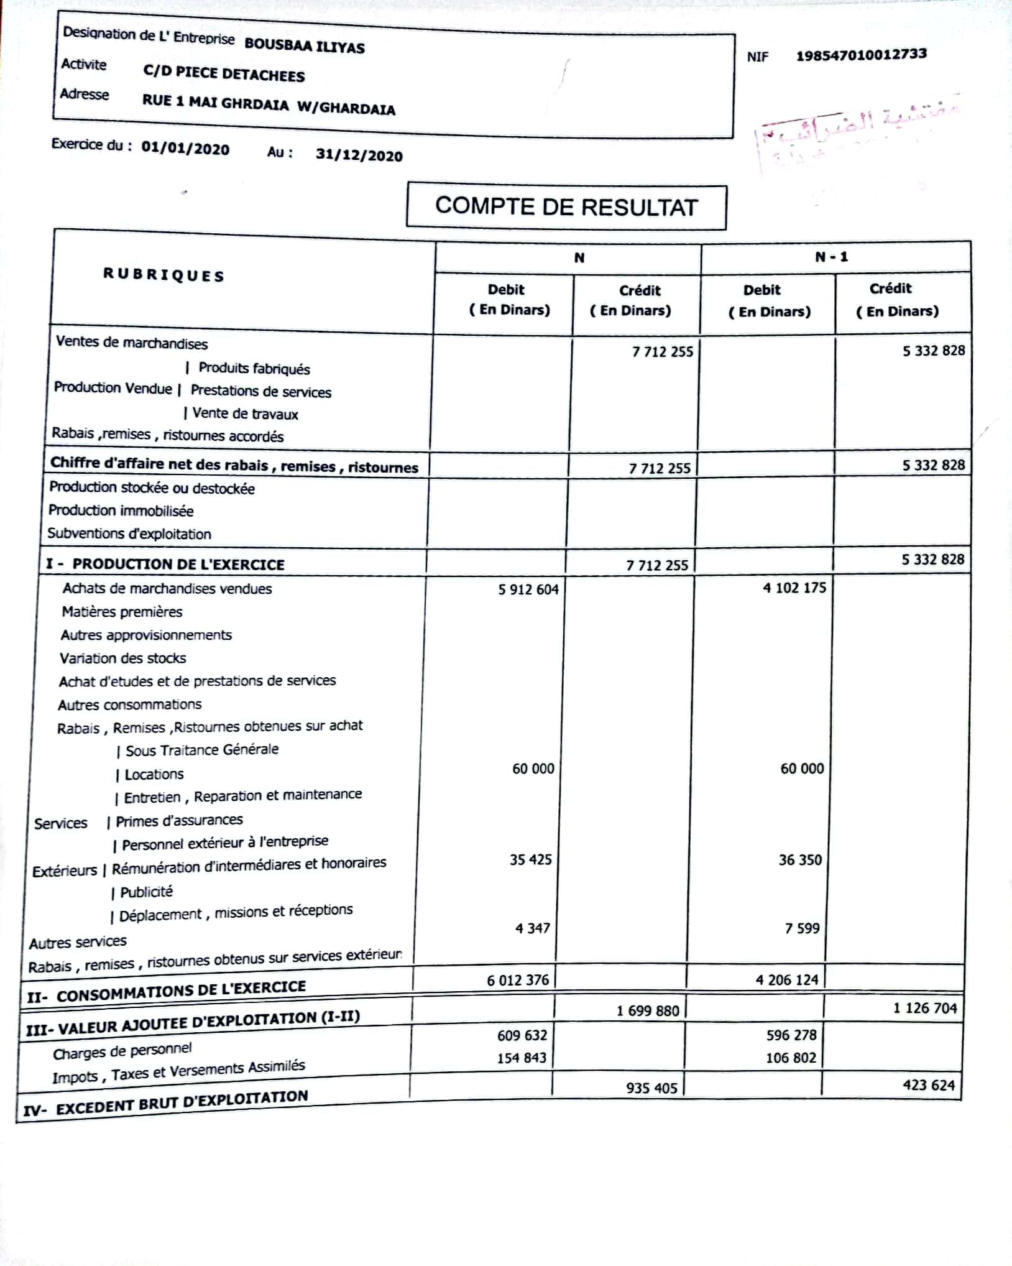

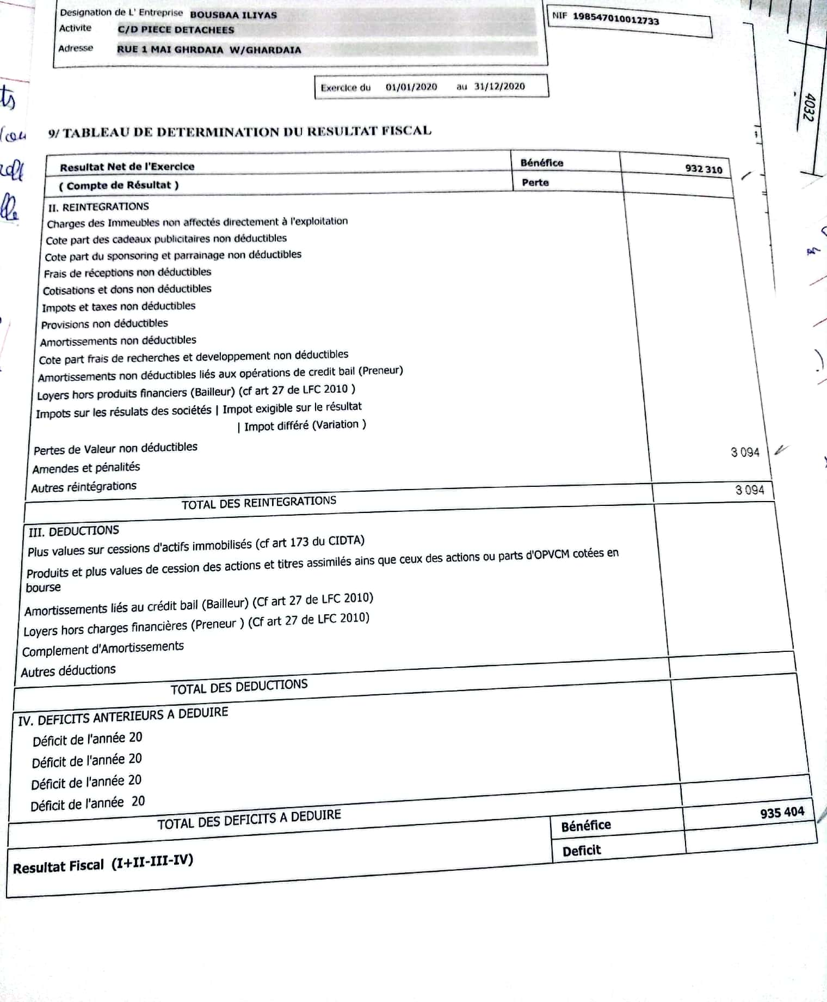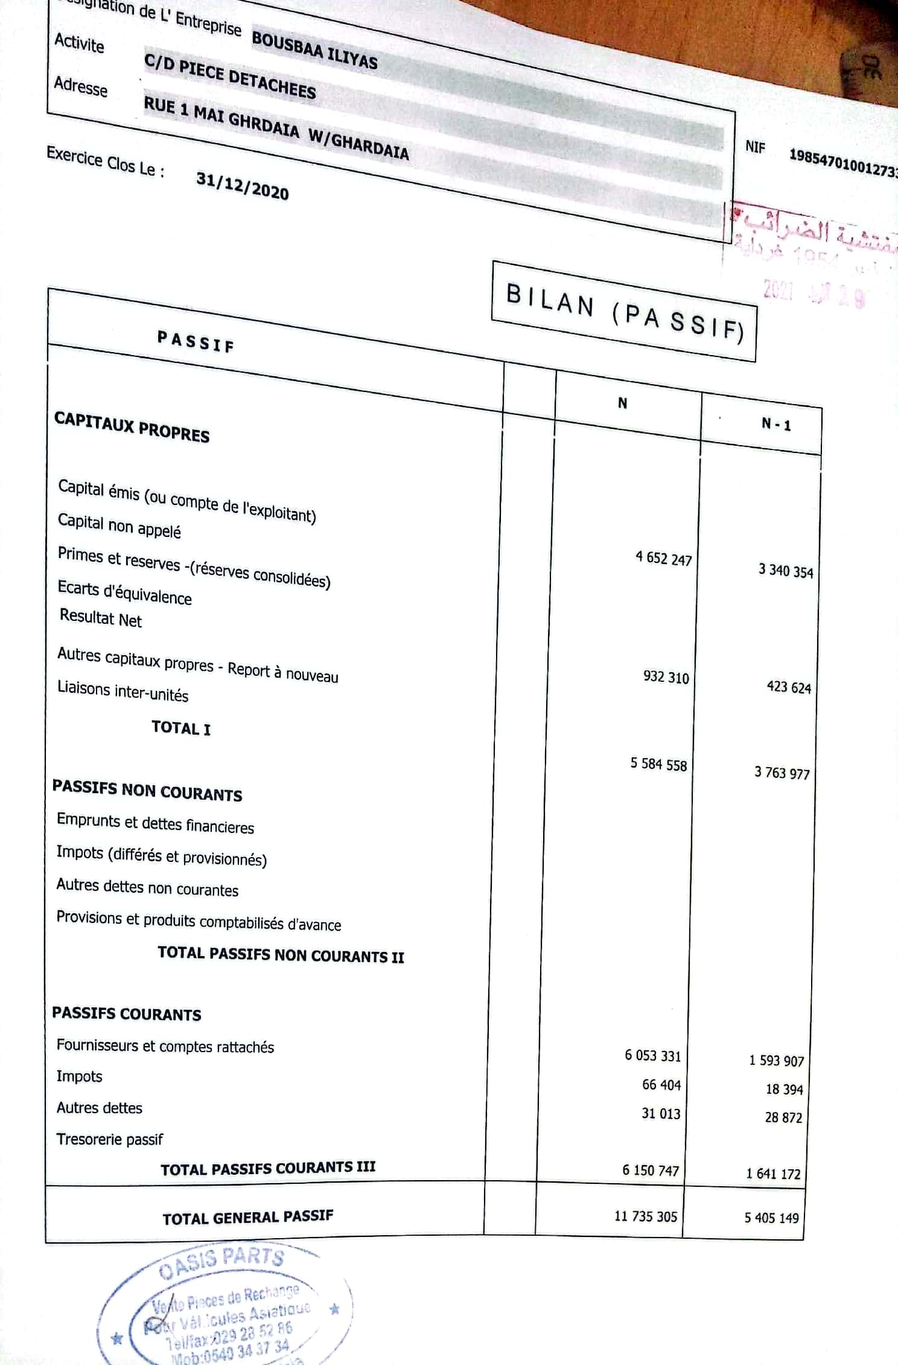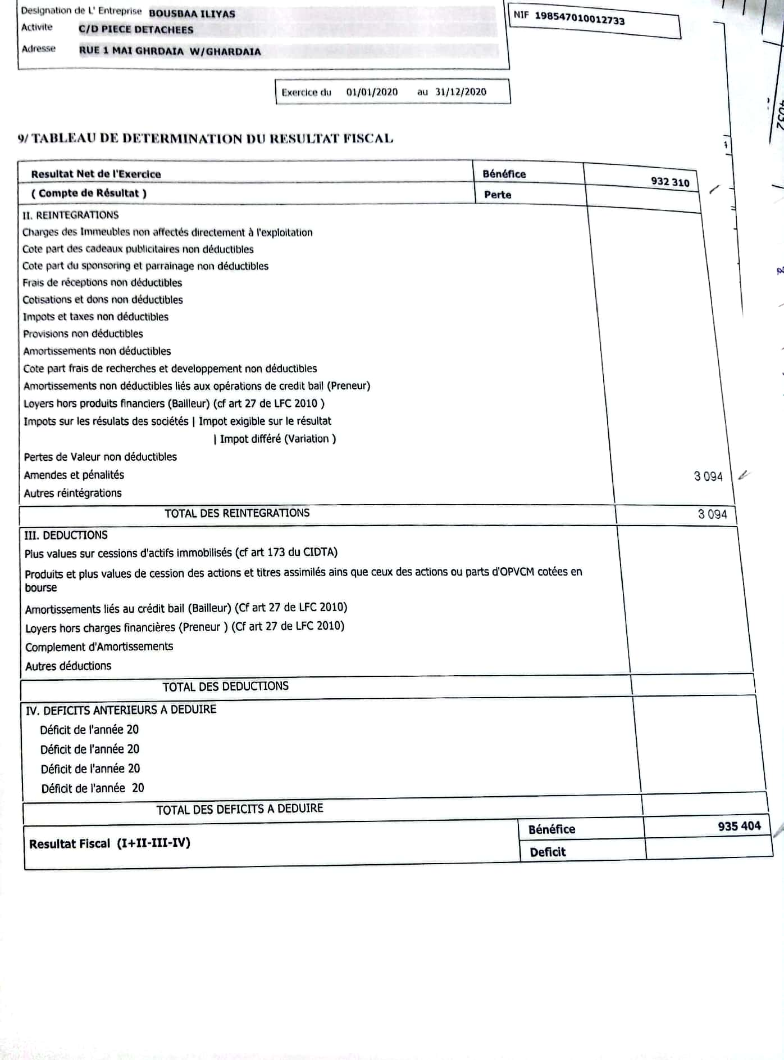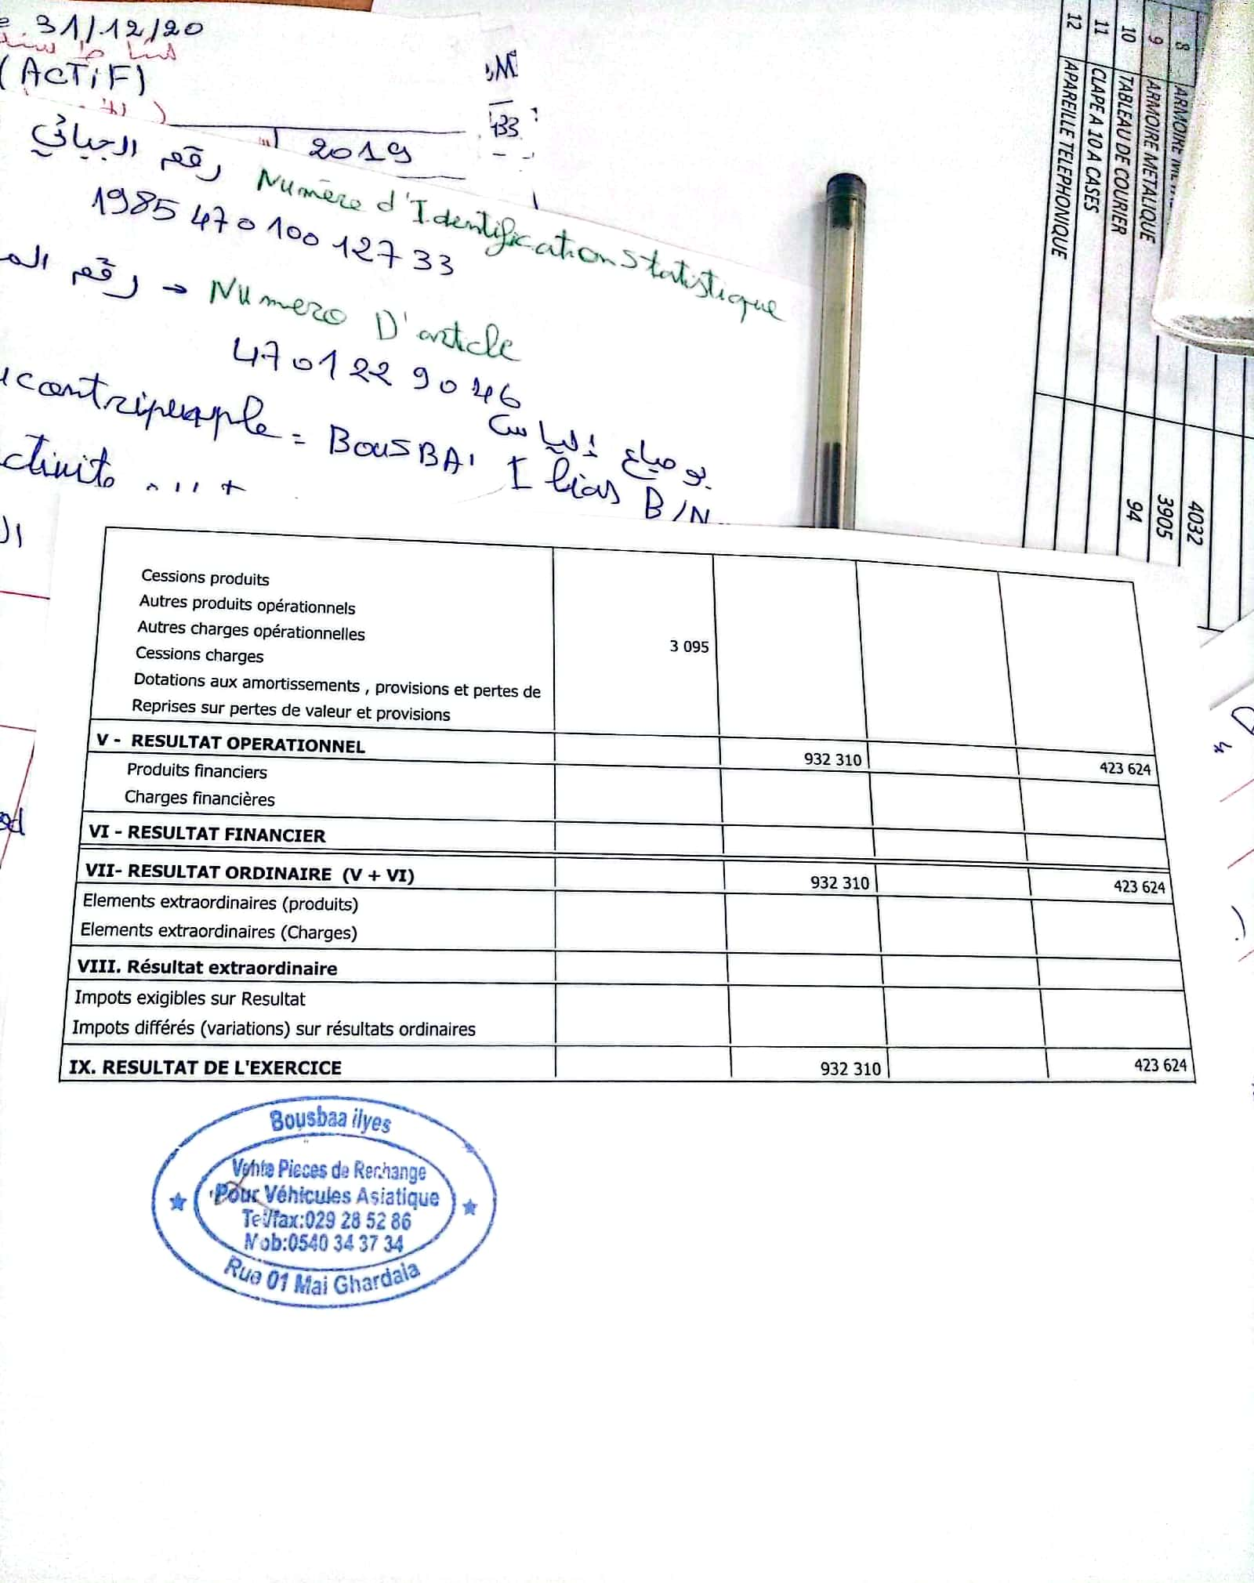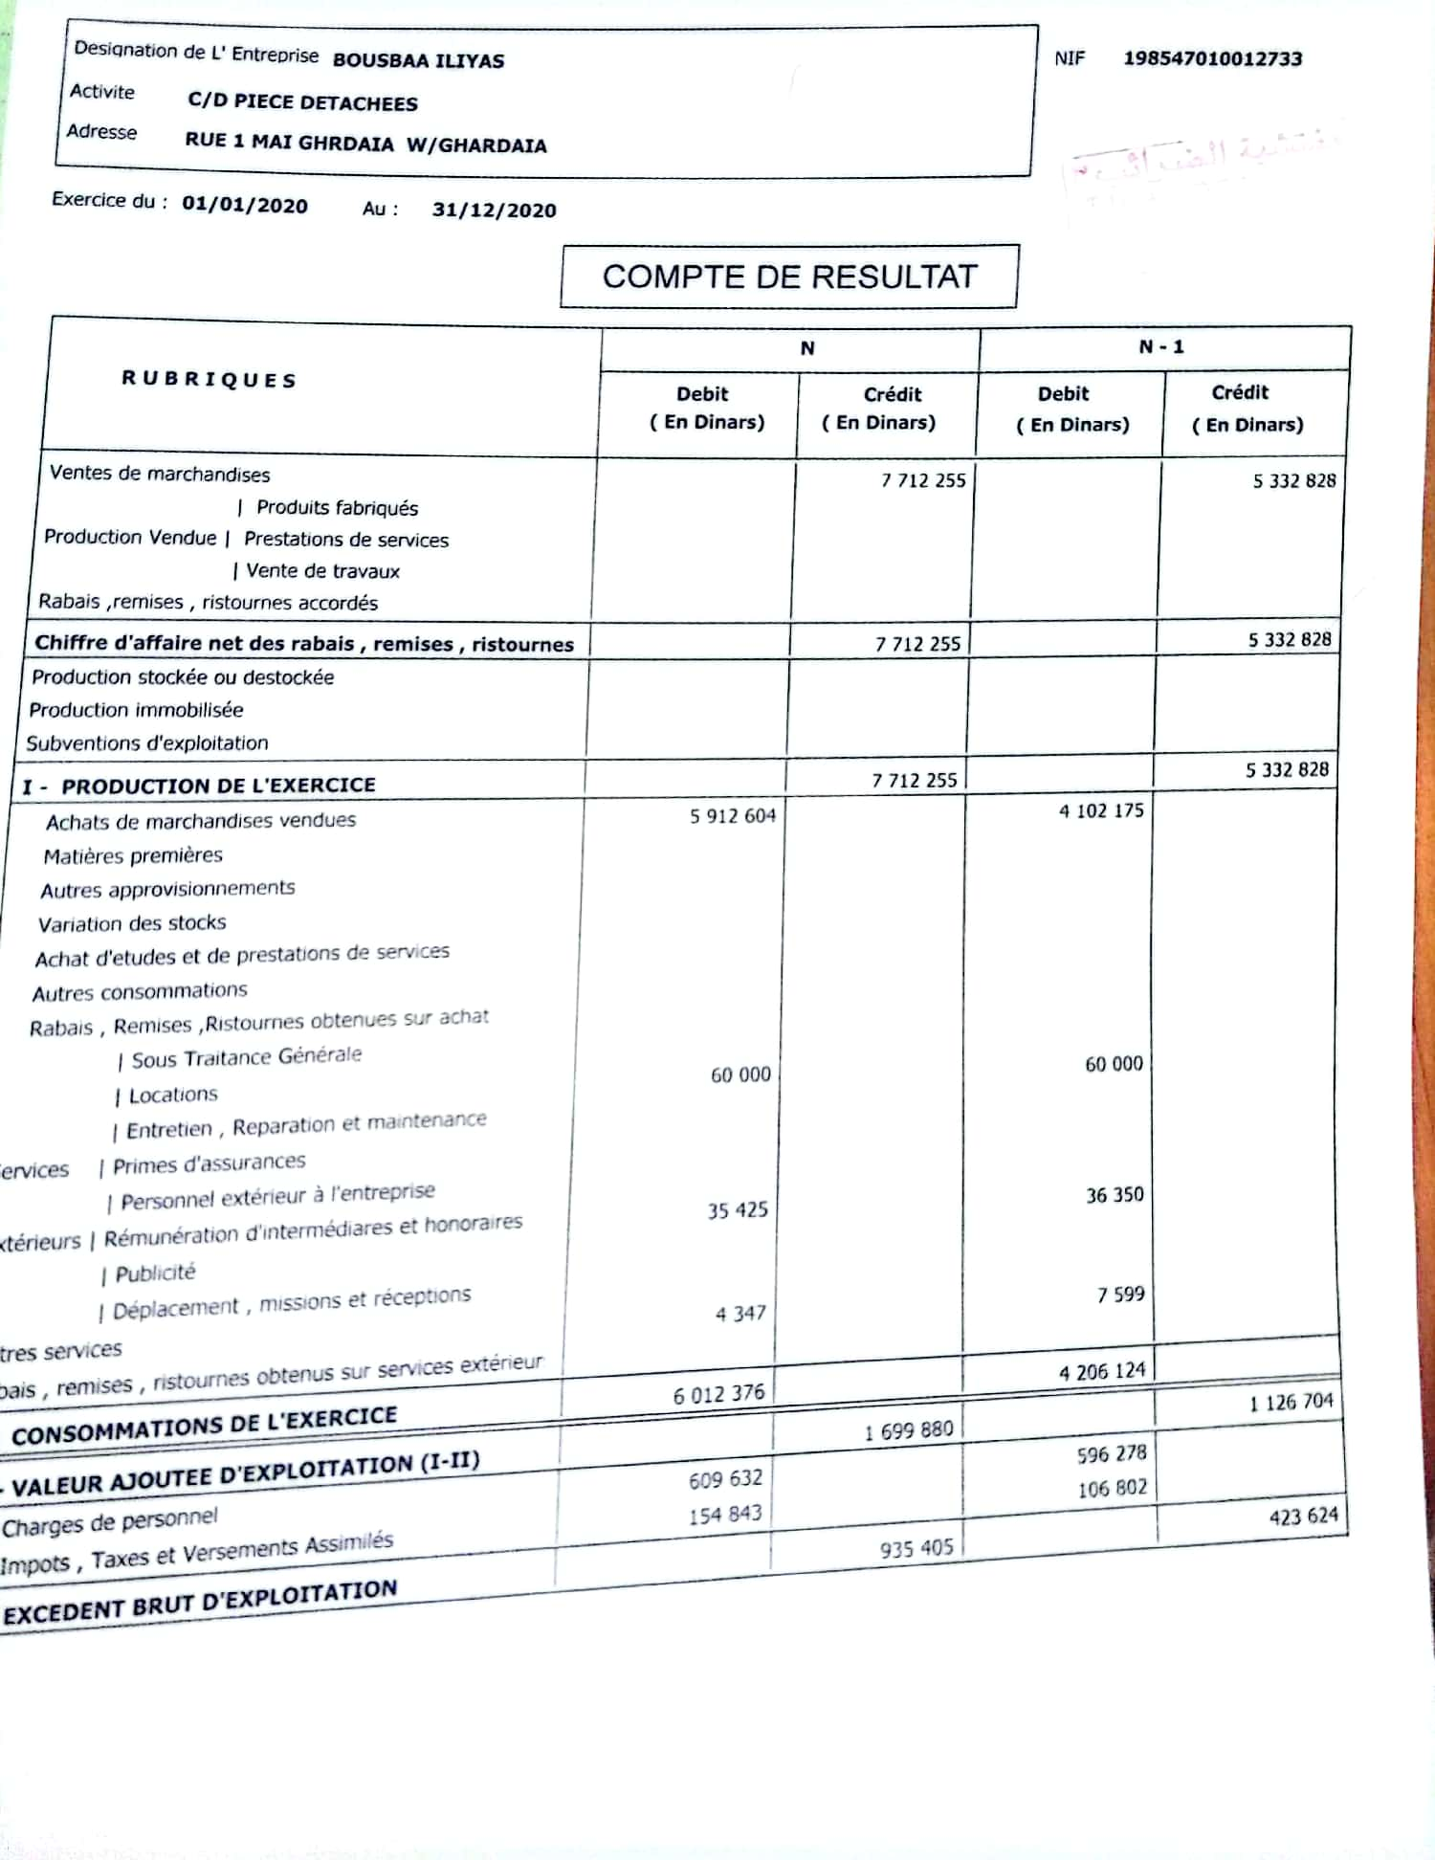

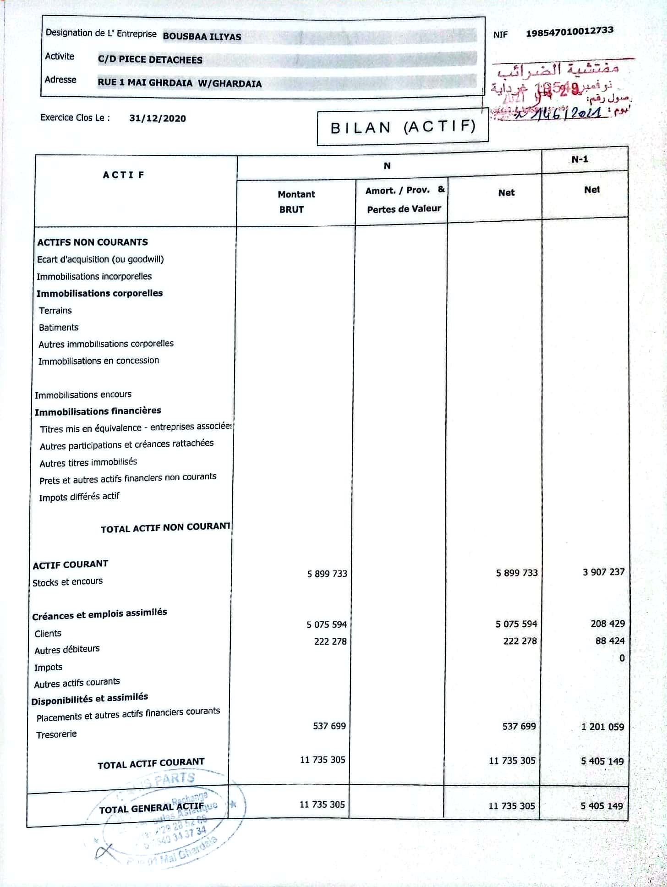

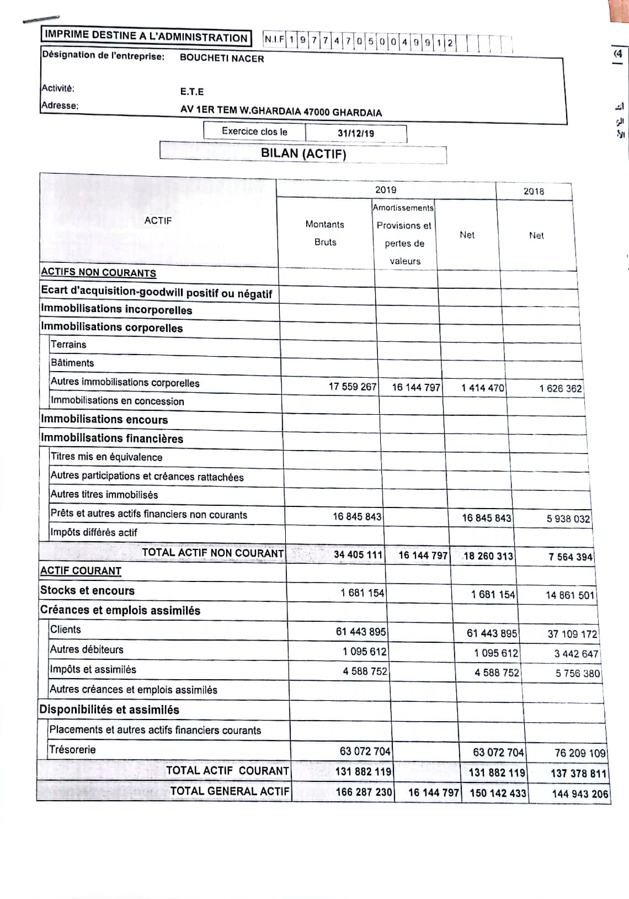**الملحق رقم02:**

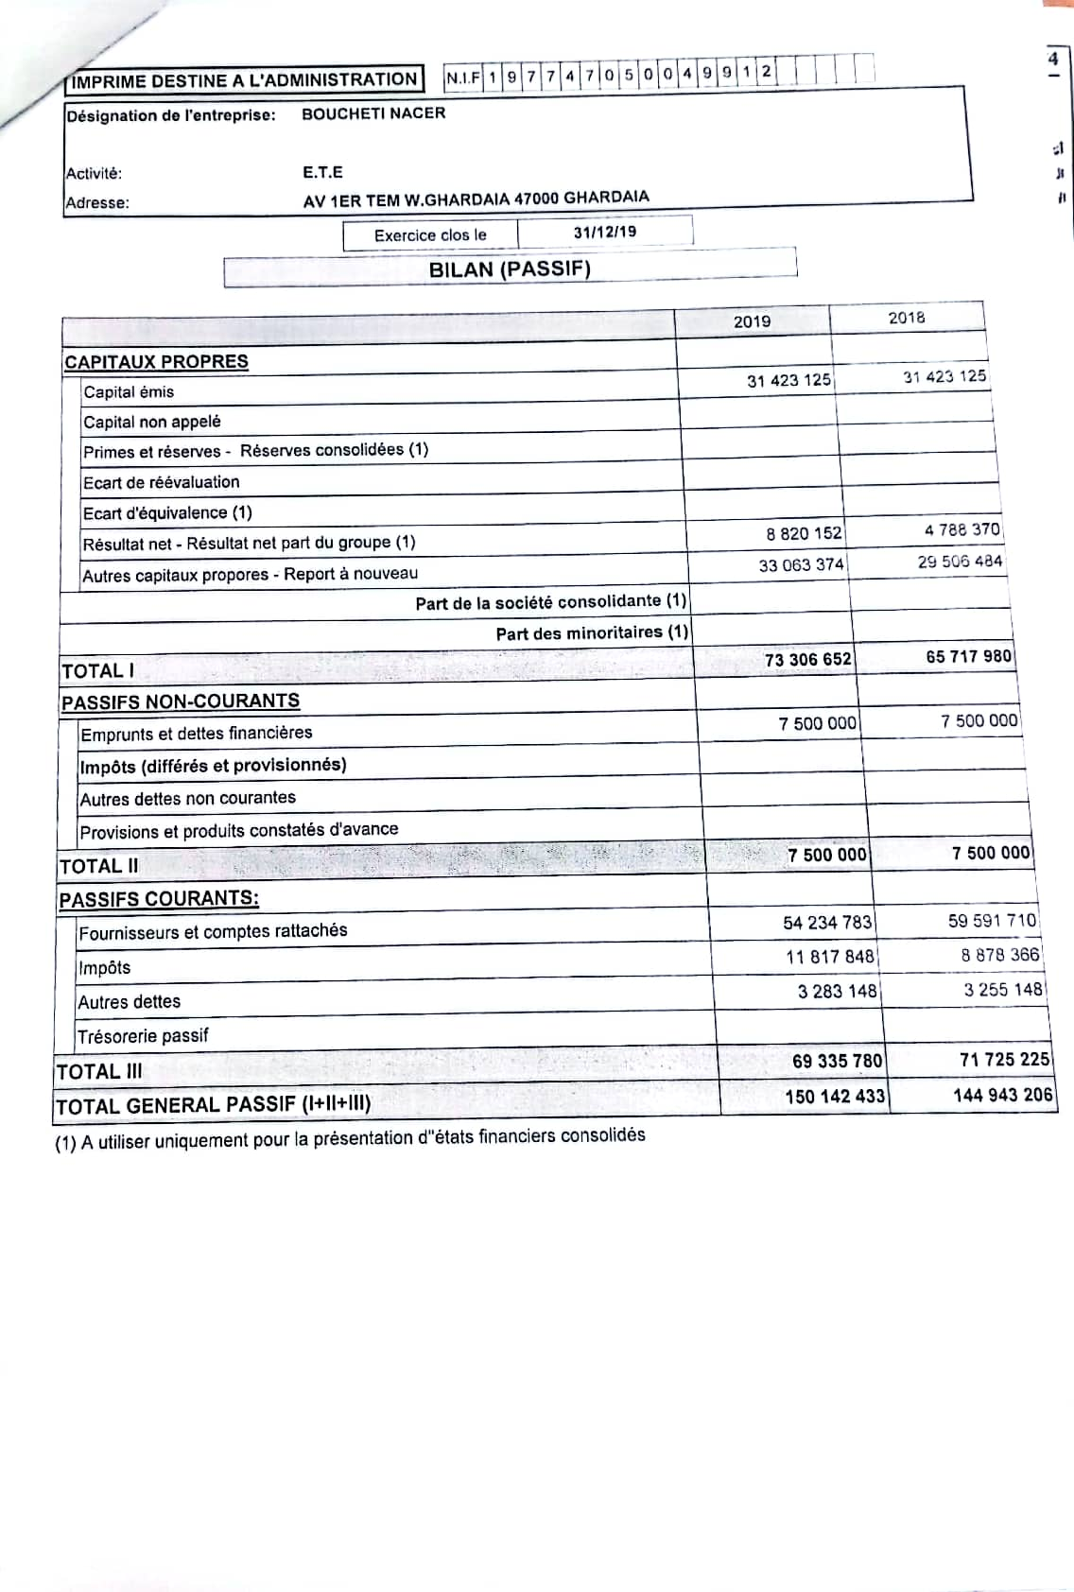

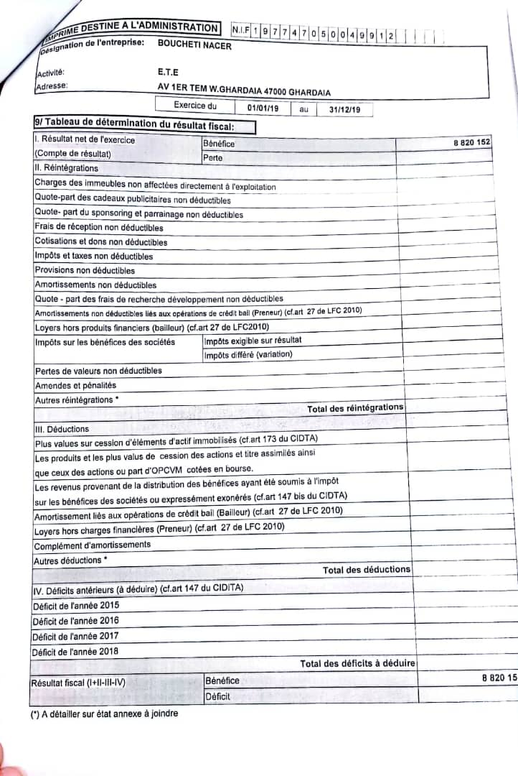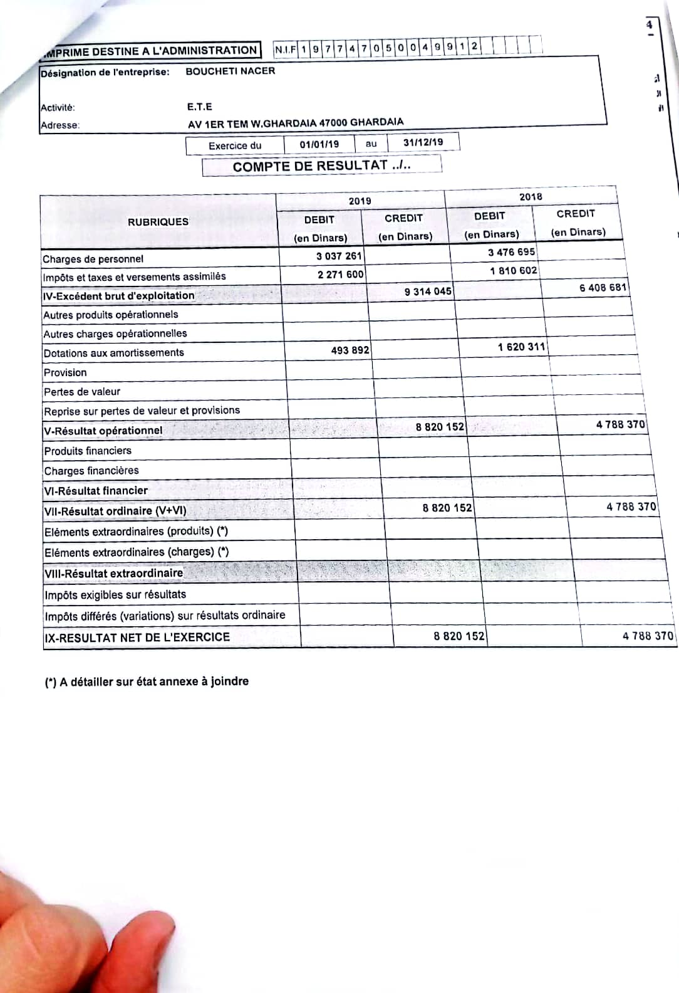

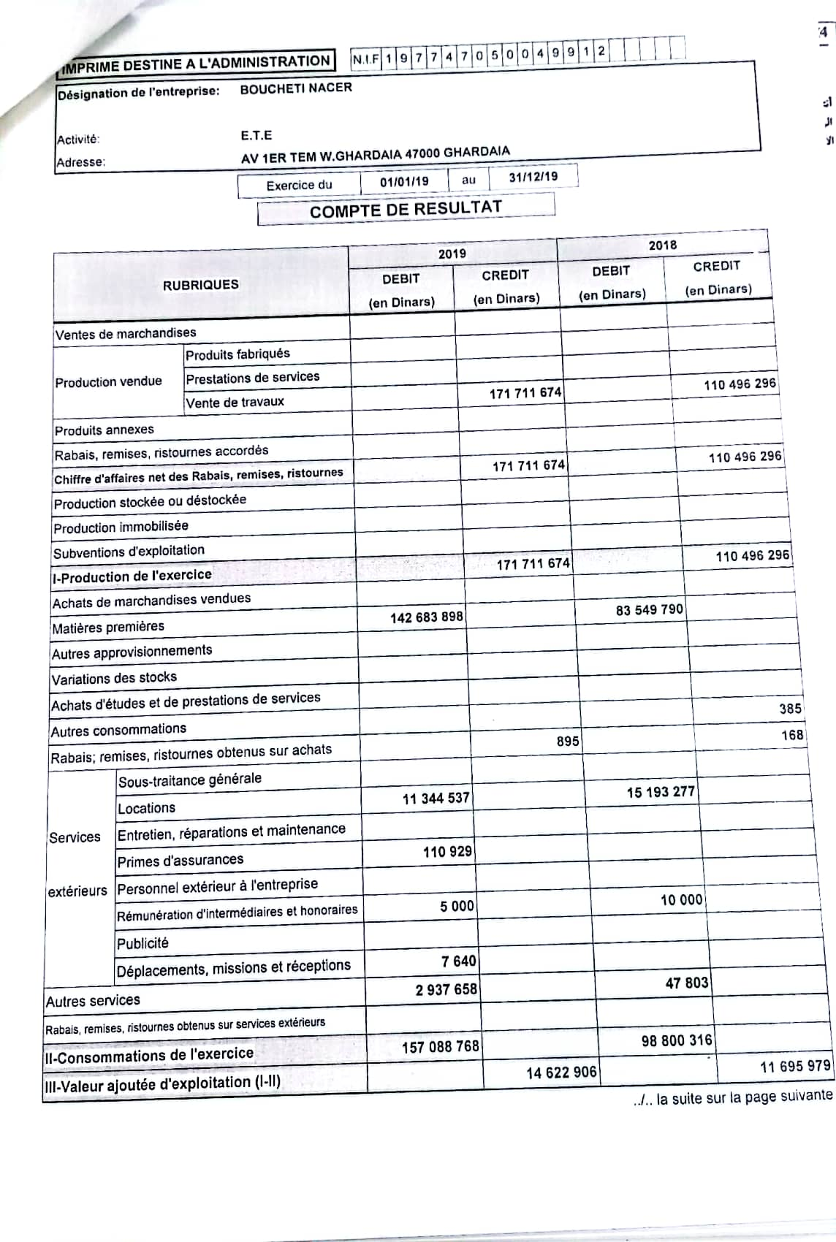

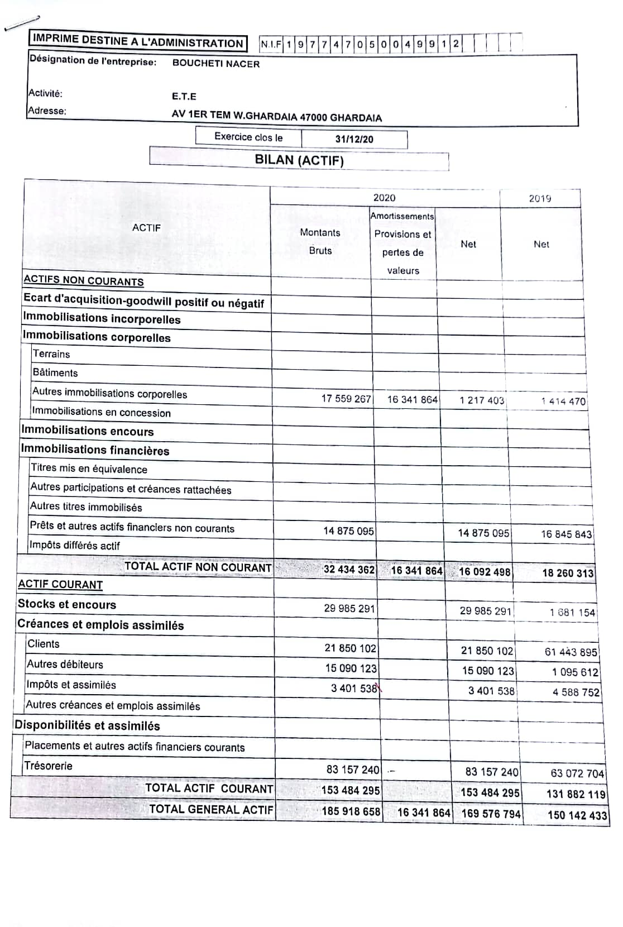

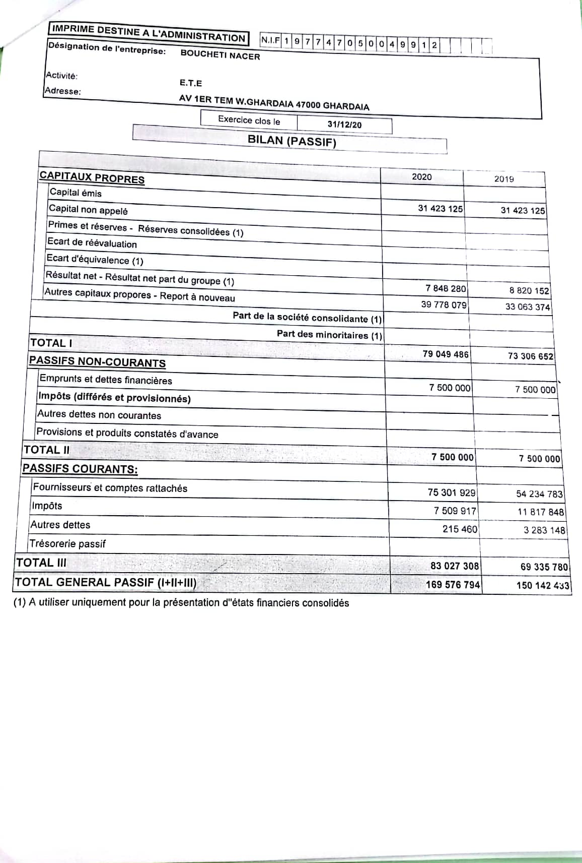

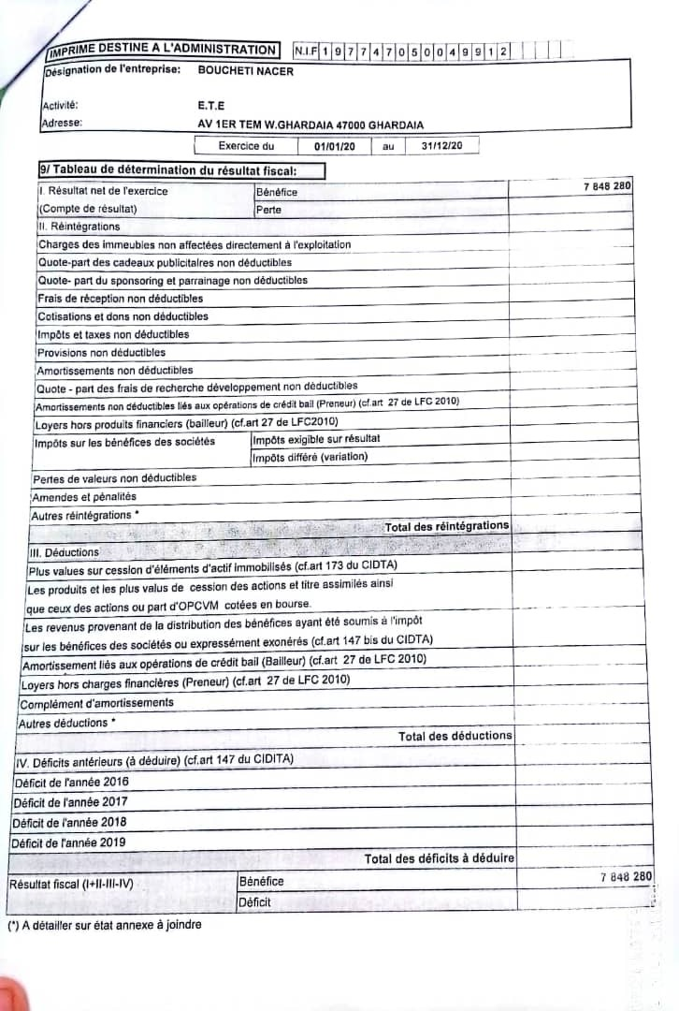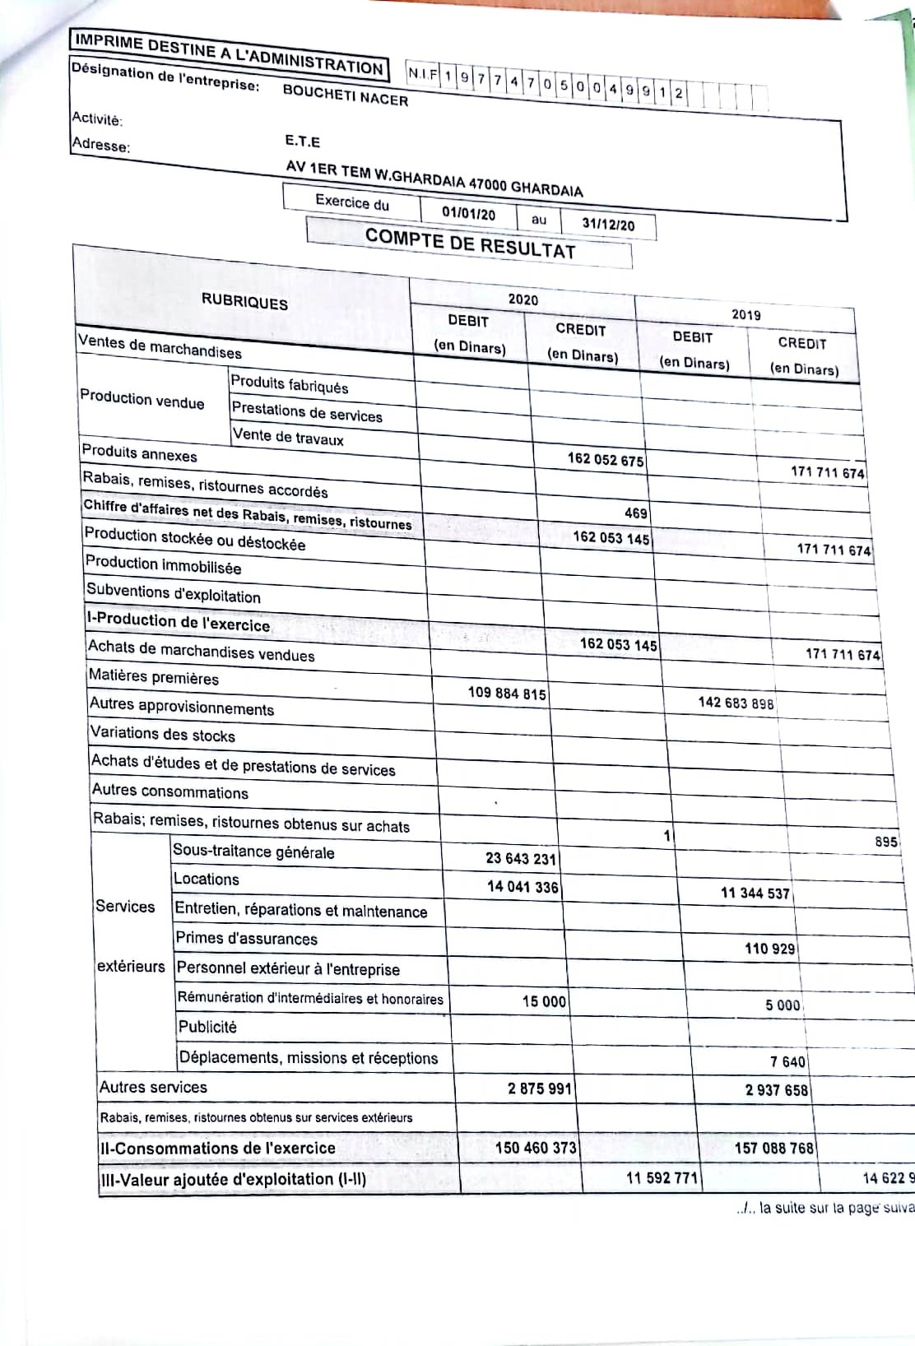

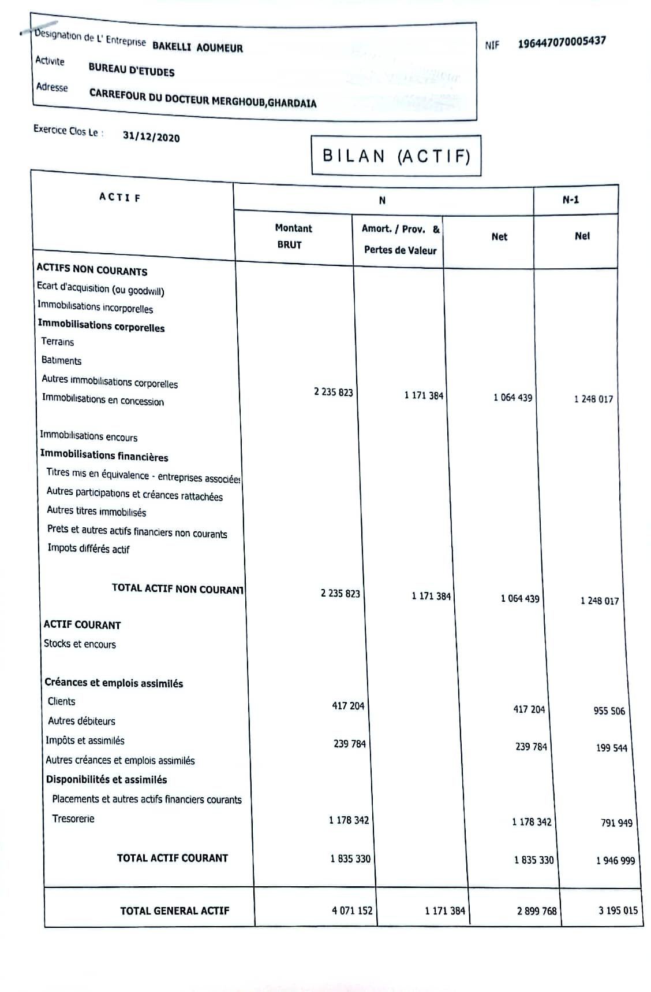**الملحق رقم03:**

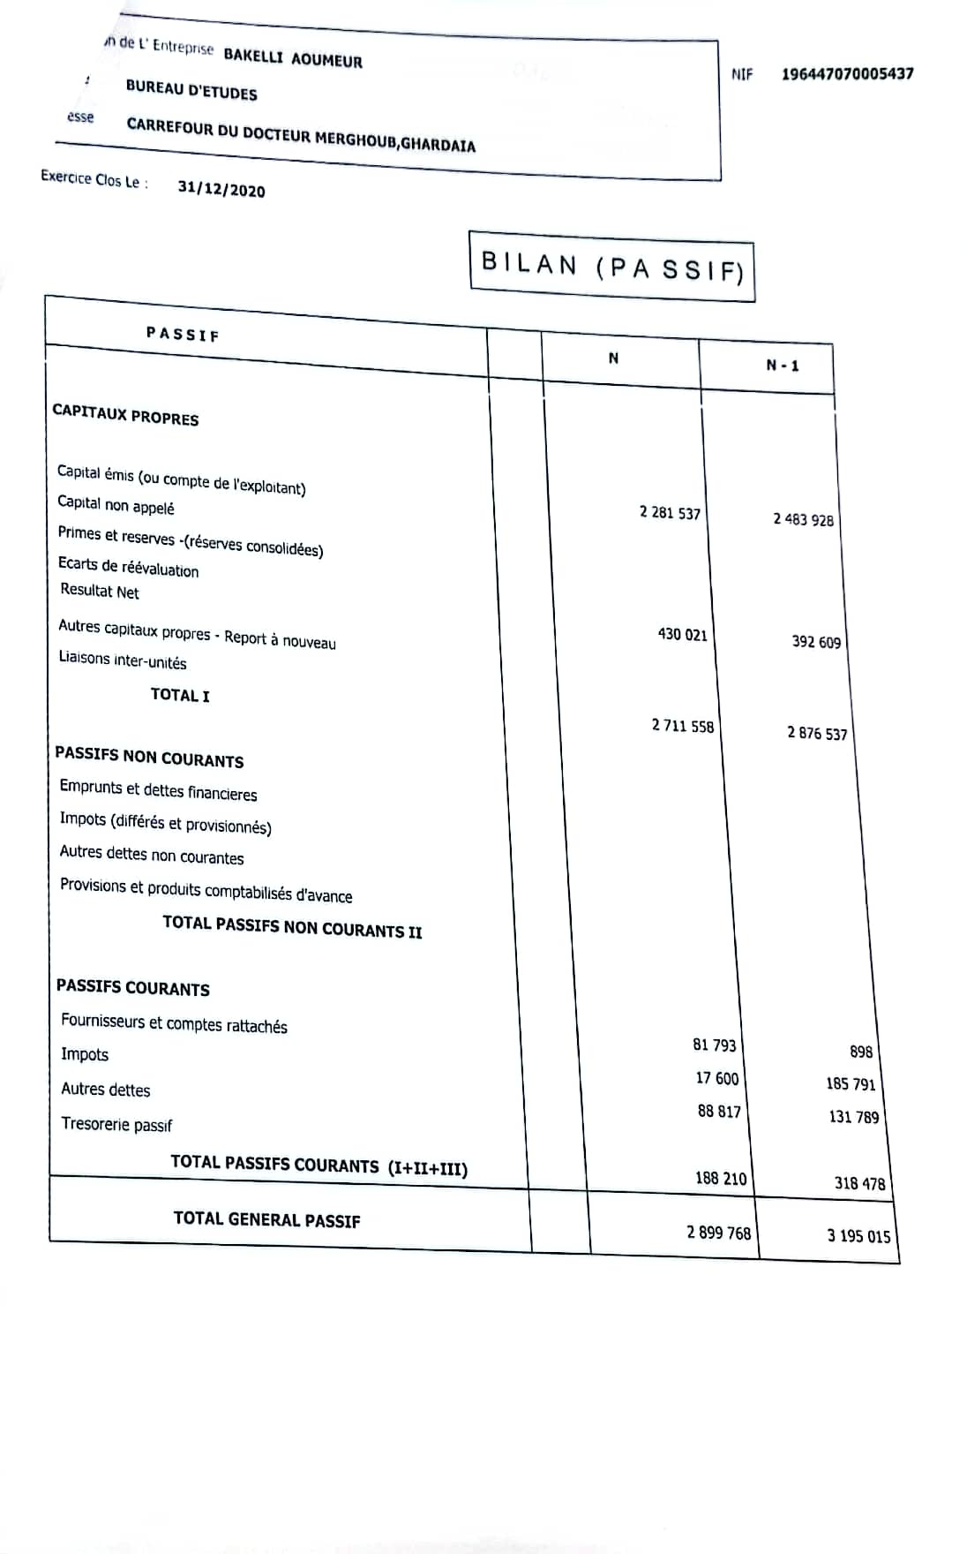

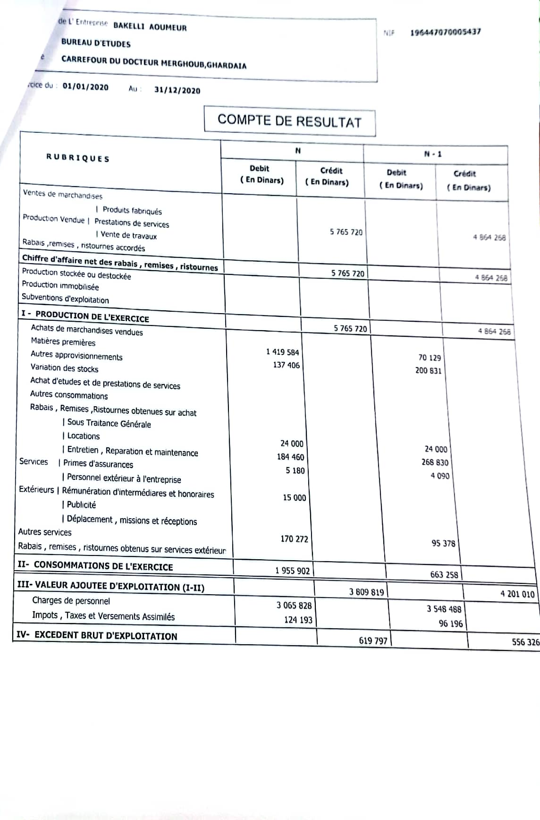

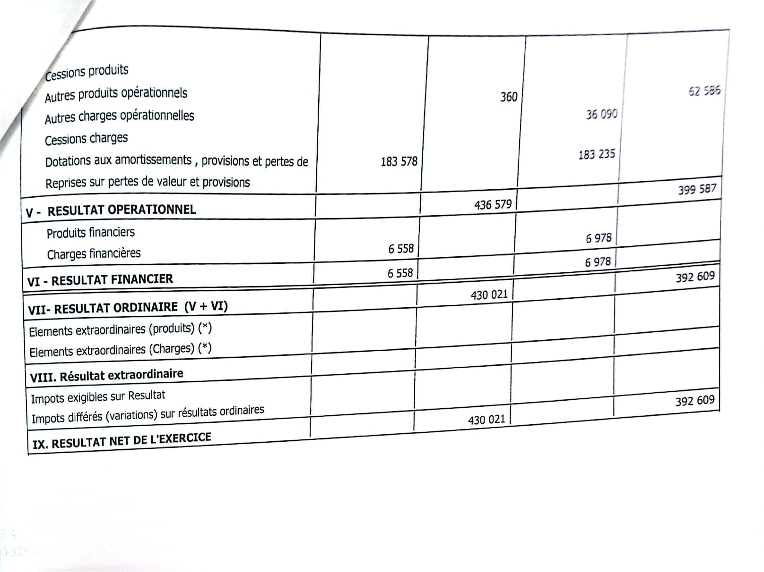

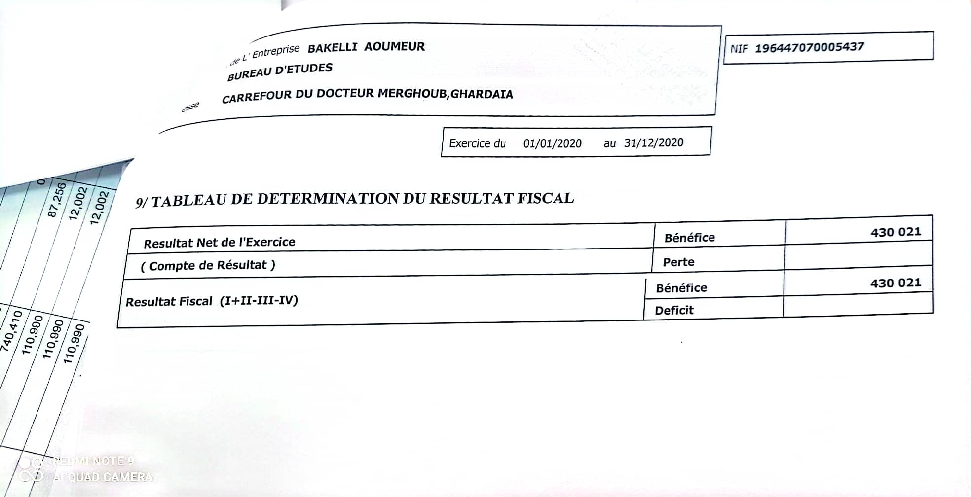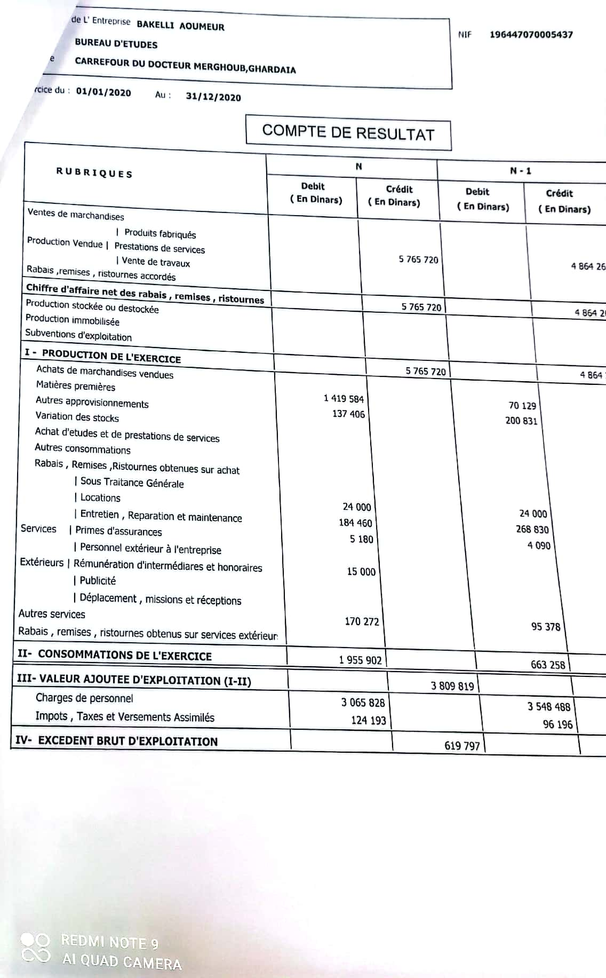

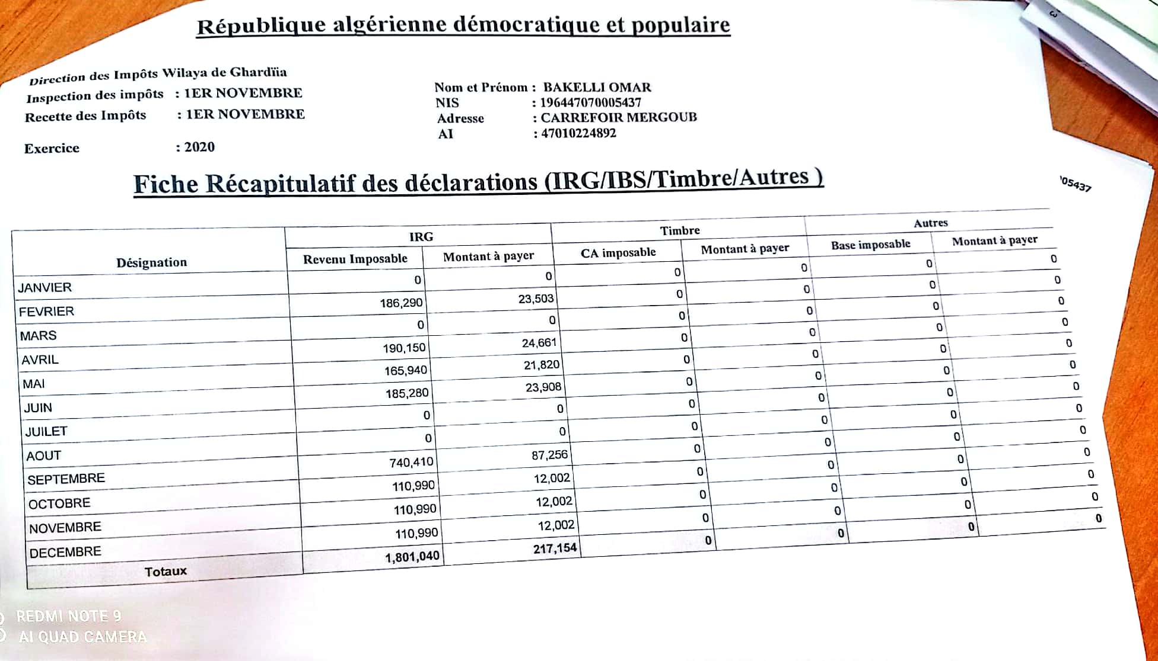

1. محمد لعلاوي، دراسة تحليلية لقواعد تأسيس وتحصيل الضرائب بالجزائر، أطروحة دكتوراء، تخصص علوم الاقتصادية، كلية العلوم الاقتصادية والتجارية وعلوم التسيير، جامعة محمد خيضر، بسكرة 2015، ص04
2. عبد الله الكسواني، الدخل الفردي ,13/02/2023,13 :43 madoo3
3. حسين محمود عبد الله، أطروحة دكتوره أثر تطبيق معايير محاسبية الدولية في فعالية نظام الضريبي، تخصص محاسبة، كلية الاقتصاد، جامعة دمشق سوريا، سنة 2015, ص45
4. قانون الضرائب والرسوم المماثلة، مديرية العامة الضرائب، الوزارة المالية الجزائر2021 المادة01
5. أحلام لموسخ، المعالجة المحاسبية للضرائب على الدخل، مذكرة ماستر، تخصص دراسات محاسبية وجبائية معمقة، كلية العلوم الاقتصادية والتجارية وعلوم التسيير، قاصدي مرباح جامعة ورقلة, 2014 ص03
6. [https://www.compta-213.com/2019/10/2019-irg.html 16/05/2023](https://www.compta-213.com/2019/10/2019-irg.html%2016/05/2023)18 : 45
7. Ruud De Mooij , Michael Keen**, Les principes de l’impôt**, L’ABC DE L’ÉCONOMIE,USA , 2014,P10.
8. محمود نمر توفيق مهاني، رسالة ماجيستر أثر الحوافز التشجيعية في قانون ضريبة الدخل الفلسطيني، تخصص المحاسبة والتمويل، كلية التجارة، جامعة الإسلامية غزة 2010، ص31
9. طارق حمدي حمدان، العوامل المؤثرة في التهرب والتجنب الضريبي، رسالة الماجيستر، تخصص المحاسبة، كلية علوم إدارية والمالية، جامعة الشرق الأوسط، فلسطين، سنة 2008، ص13
10. ايت قاسي عزو رضوان وبن زيدان حاج، مجلة البشائر الاقتصادية، المجلد الخامس، العدد3, ديسمبر 2019, ص386
11. حميد بوزيدة، جباية مؤسسات دراسة تحليلية في النظرية العامة للضريبة الرسم على القيمة المضافة، دراسة نظرية وتطبيقية، الطبعة الثانية، الساحة المركزية بن عكنون ــ الجزائر ص18
12. ماجد عبد الهادي جبريل سالم.. اخرون مجلة أثر التحسينات لمعايير المحاسبية الدولية، سوريا، العدد 2, 12 2022, ص109
13. حميد بوزيدة، المرجع السابق، الجزائر ص 26
14. محمد لعلاوي، مرجع سبق ذكره، ص56
15. بللعما أسماء، أطروحة دكتوراه دور السياسة الضريبية في تحقيق تنويع الاقتصادي في الجزائر، تخصص نقود ومالية، كلية العلوم الاقتصادية والتجارية وعلوم التسيير، جامعة احمد دراية ادرار، سنة 2018، ص 102
16. المادة 5 من قانون الضرائب المباشرة والرسوم المماثلة، مديرية العامة للضرائب، وزارة المالية، الجزائر، 2023
17. المادة 08 من قانون الضرائب المباشرة والرسوم المماثلة، المديرية العامة لضرائب، وزارة المالية ،2017
18. المادة 08 من قانون الضرائب المباشرة والرسوم المماثلة، المديرية العامة لضرائب، وزارة المالية ،2021
19. قانون الضرائب المباشرة والرسوم المماثلة، المحمل من الموقع f.www/ar/dhp.index./dz.gov.dgi يوم 12جانفي 2023 الساعة 22:25 المادة 17
20. محمد داودي الإدارة الجبائية والتهرب الضريبي في الجزائر، رسالة ماجستير، تخصص المالية العامة، كلية العلوم الاقتصادية والتجارية وعلوم التسيير، جامعة ابي بكر بلقايد، تلمسان، سنة 2006, ص66
21. محمد مرسى فهمي، الضريبة على الأرباح التجارية والصناعية وتطبيقاتها العملية، طبعة الأولى، مكان النشر القاهرة ,1951، ص05
22. محمد داودي، مرجع سبق ذكره، ص70
23. محمد عبدا لله، رسالة ماجستير التهرب الضريبي لدى أصحاب المهن الحرة، تخصص المنازعات الضريبية، كلية الدراسات العليا، جامعة النجاح الوطنية فلسطين، سنة 2005,ص 51 و52.
24. احمد عمر محمد عوض، دور الهيئات المحلية في الحد من التهرب الضريبي، رسالة ماجيستر، تخصص المنازعات الضريبية، كلية الدراسات العليا، جامعة النجاح الوطنية، فلسطين, 2017,ص64
25. احمد عمر محمد عوض، مرجع سبق ذكره ص65 و66
26. محمد الزين زين واخرون، أثر المفاضلة بين النظام الحقيقي والنظام الضريبة الجزافية الوحيدة عن العبء الضريبي مذكرة ماستر، تخصص محاسبة، كلية العلوم الاقتصادية وتجارية وعلوم التسيير، جامعة الشهيد حمه لخضر الوادي، سنة 2018 ص16
27. حابي عبد اللطيف، مطبوعة بيداغوجية جباية مؤسسة، سنة 2022\2023, ص25
28. المادة 18و19 من قانون الضرائب المباشرة والرسوم المماثلة، المديرية العامة لضرائب، وزارة المالية، سنة 2023
29. المادة 20 من قانون الضرائب والرسوم المماثلة، المديرية العامة لضرائب، وزارة المالية سنة 2011
30. المادة 21 من قانون الضرائب المباشرة والرسوم المماثلة، المديرية العامة لضرائب، وزارة المالية، سنة 2023